目录
第一章 设备、人员动员周期和设备、人员、材料 8
第1节 设备人员动员周期 8
第2节 设备、人员和材料运到现场的方法 8
第二章 主要工程项目的施工方案和施工方法 9
第1节 总体施工方案 9
第2节 隧道工程施工 10
1、 洞口工程 10
2、 洞门施工 12
3、 正洞洞身工程 12
4、 洞身衬砌 42
第三章 不良地质地段施工方法 45
第1节 地下水地段施工方法 45
第2节 软岩地质地段施工 51
1、 软岩的特性及相对措施 51
2、 施工方法 52
第3节 断层破碎带施工 54
第4节 岩溶地段施工 54
第5节 膨胀围岩地段施工 55
第四章 各分部工程的施工顺序 57
第1节 施工顺序安排原则 57
第2节 施工顺序安排 58
第五章 冬、雨期的施工安排 64
第1节 冬期施工安排 64
1、 冬期施工安排 64
2、 冬期施工措施 65
第2节 高温季节、雨期施工安排 68
1、 高温季节、雨期施工总体安排 68
2、 雨期施工措施 68
3、 高温季节施工措施 70
第六章 创优规划、确保工程质量和工期的措施 72
第1节 创优规划 72
第2节 确保工程质量的措施 76
1、 质量管理组织机构与管理体系 76
2、 质量保证管理措施 77
3、 质量保证控制措施 79
4、 隧道工程质量保证措施 83
5、 保证路基工程质量的措施 93
6、 保证隐蔽工程质量的措施 96
第七章 编制说明 96
第1节 编制依据 96
第2节 编制范围 299
第3节 编制原则 300
第4节 遵循的规范和标准 301
第八章 工程概况 302
第1节 工程概况 302
第2节 主要技术标准 310
第3节 隧道设计概况 310
第九章 工程特点、难点及对策 313
第1节 工程特点、难点 313
第2节 施工对策 314
第十章 施工总体部署 316
第1节 施工部署的总体思路 316
第2节 施工组织管理机构 317
第3节 劳动力部署、任务划分及主要技术力量 323
第4节 施工进度计划 325
第5节 主要施工机械及材料试验、测量、质检仪器设备配备 326
第6节 施工准备与临时工程及施工总平面布置 328
1、 施工准备 328
2、 临时工程 329
3、 施工总平面布置 333
第7节 后勤保障及紧急处理措施 338
1、 紧急处理措施 338
2、 后勤保障 340
第十一章 质量、安全保证体系及安全保证措施 341
第1节 质量保证体系 341
第2节 质量保证与控制方案 342
第3节 安全保证体系 343
第4节 安全保证措施 347
1、 安全生产管理制度 347
2、 安全生产技术措施 354
3、 施工现场及临时工程安全保证措施 354
4、 施工测量安全保证措施 357
5、 隧道施工安全保证措施 358
6、 行车安全保证措施 364
7、 电器设备安全操作保证措施 365
8、 卫生防疫措施采取有效的措施，预防流行病的发生。 367
9、 安全保卫措施 368
第十二章 环境保护措施 368
第1节 环保、水保总体方案 368
第2节 组织措施 369
第3节 技术措施 372
1、 环保、水保措施计划 372
2、 环境保护措施 373
第十三章 文明施工保证措施 376
第1节 文明施工方案 376
第2节 文明施工措施 377
1、 组织领导 377
2、 现场管理 378
第十四章 其他要说明的问题 384
第1节 做好廉正建设的措施 384
第2节 施工与设计、地方及相临标段的配合方案 387
1、 施工与设计相配合方案 387
2、 施工与地方相配合方案 388
3、 施工与相临标段的配合 390
第3节 文物保护措施 390
第4节 抗洪防汛技术组织措施及方案 391
1、 抗洪防汛方案 391
2、 组织技术措施 391
第5节 成品保护措施 392

设备、人员动员周期和设备、人员、材料
运到施工现场的方法

设备人员动员周期
我单位接到中标通知书后，将立即组织项目经理部全体人员和机械设备的上场工作。签定合同后，3d 内由项目经理带领技术、安全、质量、计划、财务、设备物资等部室人员共65 人组成先遣组进入现场迅速展开工作，5d 内调配急需的施工人员460 名和隧道开挖设备、推土机、运输车、测量仪器等设备到达工地。项目经理部其余人员及配套设备10d 内全部到达现场，其他机械设备、人员根据工程进度安排，陆续上场，确保满足施工需要。

设备、人员和材料运到现场的方法
为本标段调配的设备、人员、材料通过铁路、公路运至工地。凿岩设备和混凝土设备将从河北、天津已完工的工地通过火车、汽车运至工地现场，支架、模板就近调运或加工。其他机械设备分别从陕西、北京、河北等地通过汽车、火车运到工地现场。施工主要材料如钢材、水泥，均联系大厂产品并报监理工程师同意后分批进场检验，采用火车、汽车运到现场；碎石采用自己加工或建设单位指定石场，砂子采用建设单位指定砂场，各种地材均须检验合格后采集使用，采用汽车运到现场。

主要工程项目的施工方案和施工方法

总体施工方案
雁门关隧道为复合式衬砌设计，按喷锚构筑法施工。本合同段左线和右线分别由两洞口向分界点掘进。施工过程中采用超前预报系统进行地质超前勘探。为充分利用车行横洞作为辅助导坑，增加工作面，实现长隧短打，加快施工进度，提前贯通分界里程。主体工程采用“左洞半断面超前，右洞全断面稳进，分部开挖作业，平行交错跟进，衬砌完善配套”多工作面推进的施工方案。总体实施掘进（钻爆、无轨运输出碴）支护（管棚、拌、运、锚、喷） 衬砌（拌、运、灌、振捣）三条机械化作业线。通风采用大功率通风机、大口径软管、压入式长大隧道供风技术。
I 类围岩采用人工配合反铲式短臂挖掘机开挖。
II 类围岩采用YT28 风动凿岩机打眼；III、IV 类围岩采用H174.
H178 两臂、三臂液压钻孔台车打眼，非电毫秒雷管光面爆破。
超前支护采用液压钻孔台车及ZtGZ-60/120 注浆机施作长大管棚及超前导管，初期支护采用YSP45 锚杆钻机打注浆锚杆，TK96-1 湿式混凝土喷射机喷射混凝土，人工架立钢支撑，出碴运输采用CAT966D及ZL50C 装载机装碴，济南斯太尔、瑞典A20、重庆铁马15～19t 自卸汽车完成无轨运输施工。
衬砌混凝土采用混凝土自动计量拌和楼，混凝土搅拌运输车，混凝土输送泵、大模板整体液压衬砌台车（自制）完成全断面衬砌一次成型。路面混凝土和洞内喷涂施工采用集中时间、机械化流水作业，一次施工，一次成优。

隧道工程施工

洞口工程
（一） 施工方案
根据我集团公司多年隧道施工的经验及雁门关隧道出口位置的具体情况，经过经济性、安全性、可行性综合分析比较后，决定进洞前先完成地表排水系统，采取分层开挖，分层支护，自上而下，边挖边护的洞口加固处理方法：洞口仰坡、明洞边坡采用锚、网喷混凝土加固技术，明洞挖方在满足机械开挖的条件下，使用挖掘机开挖，装载机配合自卸车装运弃碴至指定弃碴位置，人工辅助修坡。不能直接用机械开挖的次坚石采用定向弱爆破，人工辅助机械装运弃方。进洞采用先施工作超前小导管，短进尺，弱爆破，快循环，早封闭的施工方案。
（二） 施工方法
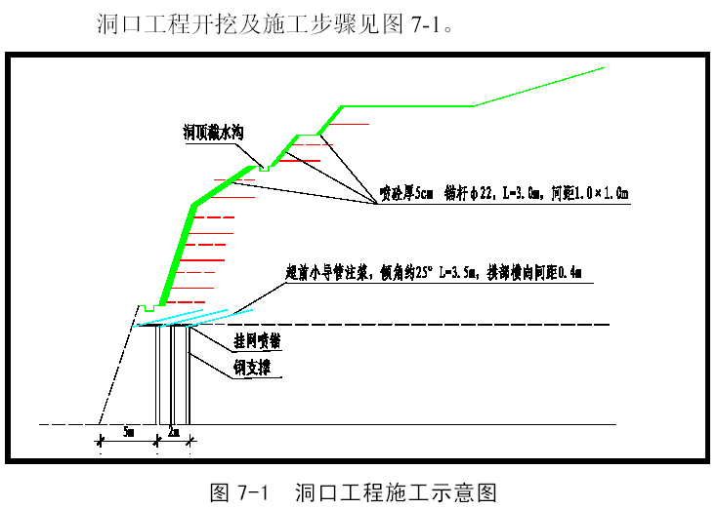
(1)首先开挖并施作洞口边仰坡截水沟，以截排地表水，截水天沟距边仰坡开挖边缘不小于5m，沟底纵坡不小于3‰。排水沟与路基排水系统相衔接。
(2)开挖洞口顶部及明挖部分土石方，开挖土石方均自上而下进行，能用机械直接作业的，均选用机械开挖，人工配合。机械或人工不能直接开挖的土石方，采用浅孔台阶控制爆破开挖。开挖形成的坡面按设计要求及时进行封闭防护，避免长时间暴露，造成坡面坍塌。
(3)沿开挖轮廓线打超前小导管（长3.5m） 注浆，小导管间距40cm，并外露1m 以便于与钢格栅相连接。
(4)用Ⅱ类围岩的施工方法开挖暗洞2m，完成支护体系。
(5)定位放线，组装台车，绑扎钢筋，浇筑明洞及暗洞钢筋混凝土。
(6)混凝土达到设计要求时拆模，施做明洞防水层，两侧对称回填。

洞门施工
雁门关隧道左线洞门为端墙结构，右线洞门为偏压式结构，设计有外装修，同时洞门及地表做了景观美化设计，因此在明洞施工完，安排合理时间进行左右线洞门施工，并做好景观设计。同时恢复植被，搞好绿化。

正洞洞身工程
（一） 开挖作业
隧道开挖作业根据不同围岩类别分别采取不同的开挖方法。其中左线隧道开挖方法见表7-1；
右线隧道开挖方法见表7-2。
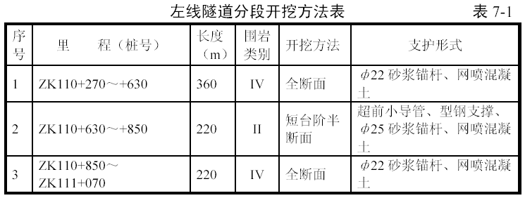
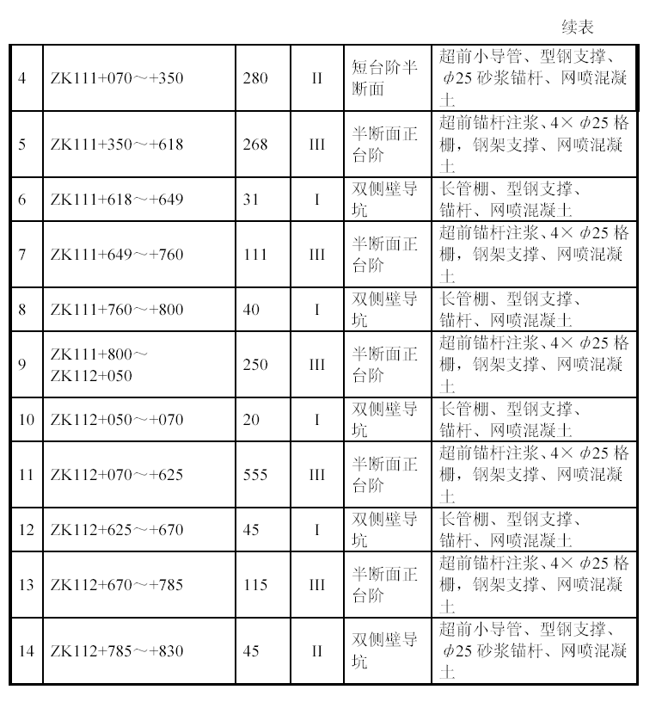
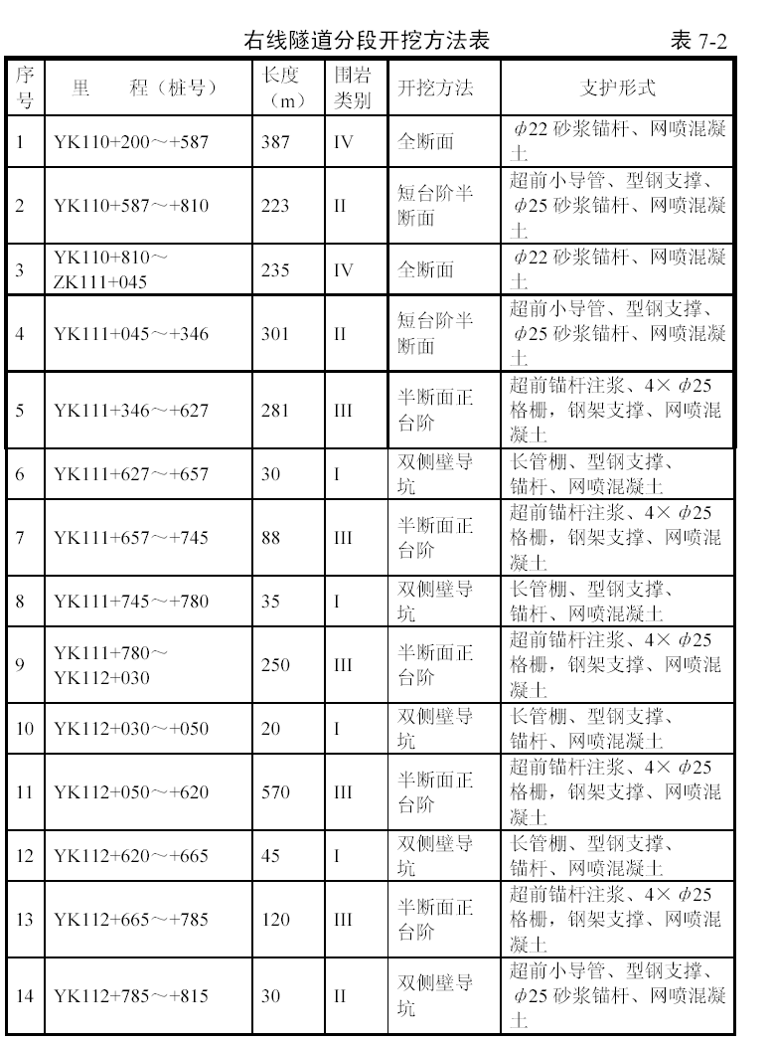
（二） 钻爆设计
Ⅱ、Ⅲ类围岩段台阶法开挖爆破设计见图7-2；Ⅳ类围岩段全断面开挖爆破设计见图7-3。
（三） 作业循环时间
1. Ⅰ类围岩及Ⅱ类浅埋双侧壁导坑法开挖作业循环时间见表7-3。
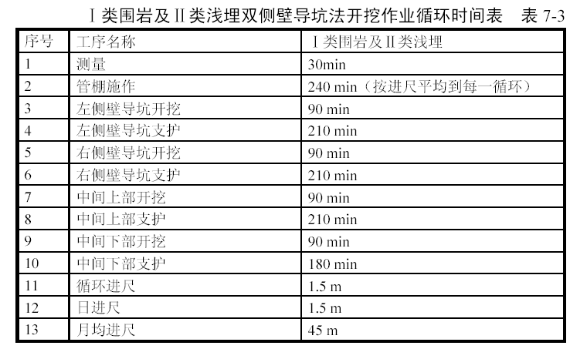
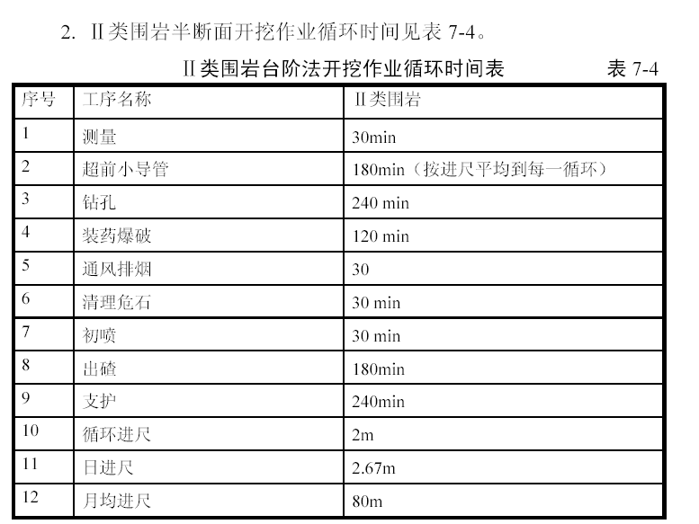
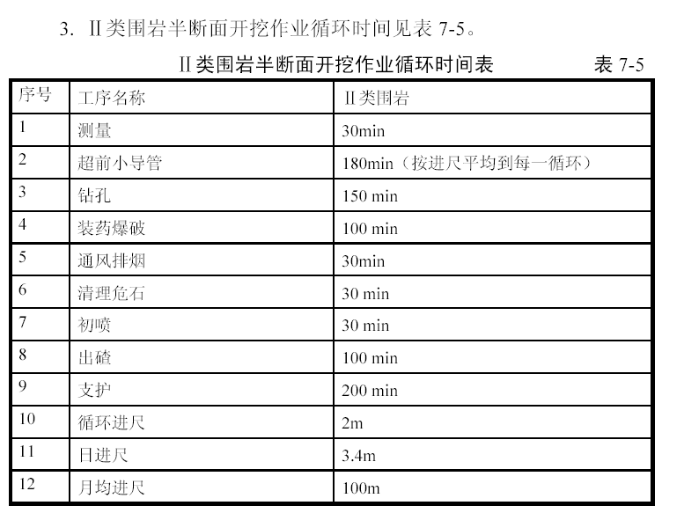

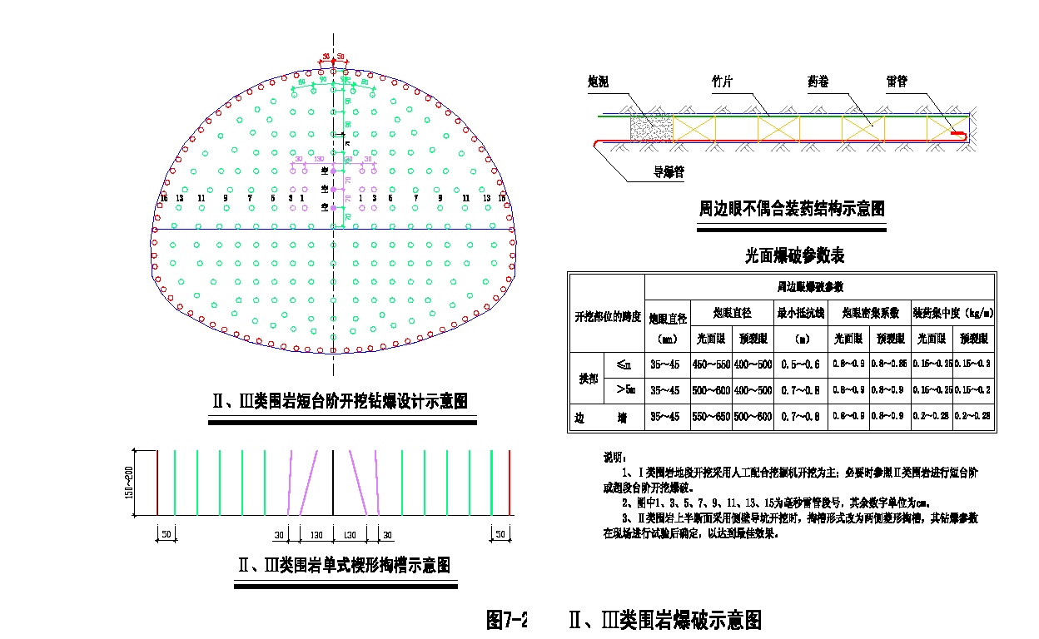

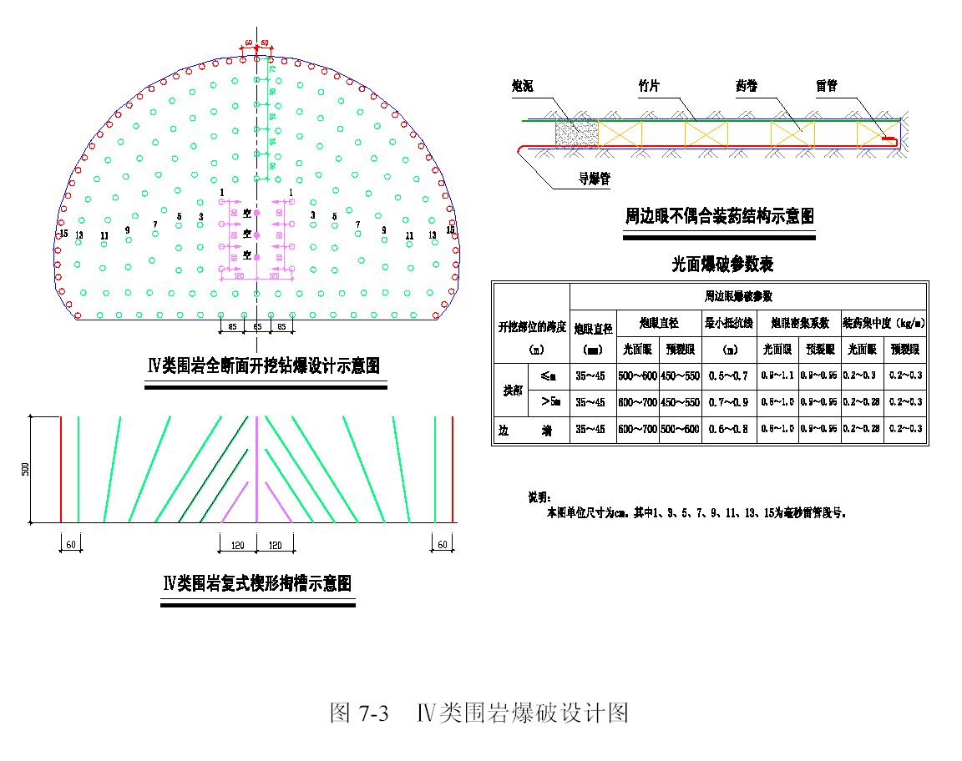
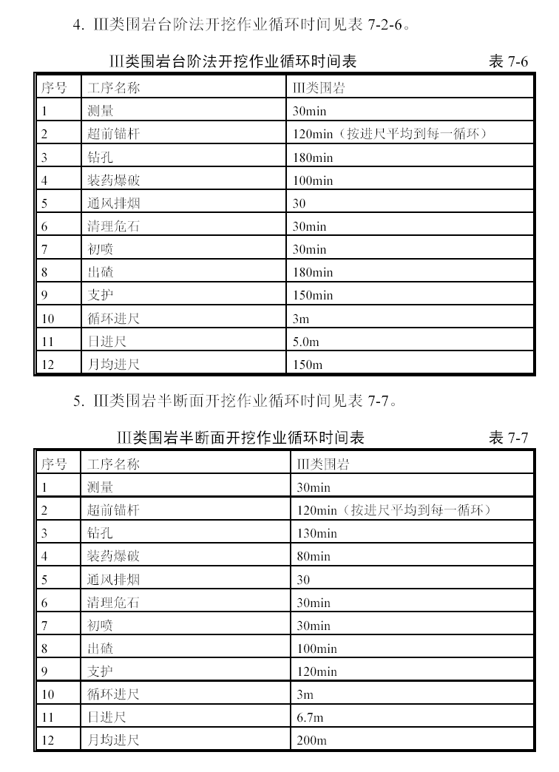
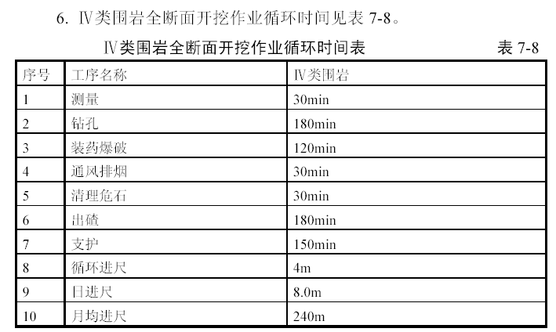
1. 放样布眼
钻眼前，测量人员要用红铅油准确绘出开挖面的中线和轮廓线，标出炮眼位置，其误差不得超过5cm。在直线段，可用3～5 台激光准直仪控制开挖方向和开挖轮廓线。
2. 定位开眼
采用钻孔台车钻眼时，台车与隧道轴线要保持平行。台车就位后按炮眼布置图正确钻孔。对于掏槽眼和周边眼的钻眼精度要求比其他眼要高，开眼误差要控制在3cm 和5cm 以内。
3. 钻眼
钻工要熟悉炮眼布置图，要能熟练地操纵凿岩机械，特别是钻周边眼，一定要有丰富经验的老钻工司钻，台车下面有专人指挥，以确保周边眼有准确的外插角（眼深3m 时，外插角小于3°；眼深5m 时，外插角小于2°），尽可能使两茬炮交界处台阶小于15cm。同时，应根据眼口位置及掌子面岩石的凹凸程度调整炮眼深度，以保证炮眼底在同一平面上。
4. 清孔
装药前，必须用由钢筋弯制的炮钩和小于炮眼直径的高压风管输入高压风将炮眼石屑刮出和吹净。
5. 装药
装药需分片分组按炮眼设计图确定的装药量自上而下进行，雷管要“对号入座”。所有炮眼均以炮泥堵塞，堵塞长度不小于20cm。
6. 联结起爆网路
起爆网路为复式网路，以保证起爆的可靠性和准确性。联结时要注意：导爆管不能打结和拉细；各炮眼雷管连接次数应相同；引爆雷管应用黑胶布包扎在离一簇导爆管自由端10cm 以上处。网路联好后，要有专人负责检查。
7. 瞎炮的处理
发现瞎炮，应首先查明原因。如果是孔外的导爆管损坏引起的瞎炮，则切去损坏部分重新连接导爆管即可；但此时的接头应尽量靠近炮眼。如因孔内导爆管损坏或其本身存在问题造成瞎炮，则应参照《公路隧道爆破安全规程》有关条款处理。
8. 质量检验标准
（1） 超欠挖。爆破后的围岩面应圆顺平整无欠挖，超挖量（平均线性超挖）应控制在10cm（眼深3m）和13cm（眼深5m）以内。
（2） 半眼痕保存率。围岩为整体性好的坚硬岩石时，半眼痕保存率应大于80%，中硬岩石应大于70%，软岩应大于50%。
（3） 对围岩的破坏程度。爆破后围岩上无粉碎岩石和明显的裂缝，也不应有浮石（岩性不好时应无大浮石），炮眼利用率应大于90%。
（六） 超前支护施工方法及工艺流程
1. 超前长管棚注浆预支护施工方法及工艺流程
（1） 钻深孔工艺流程。钻深孔工艺流程图见附图5-1。
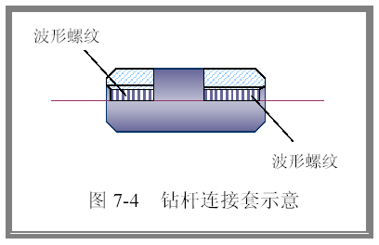
（2） 钻深孔的操作要点。液压台车的钻杆长度为4.3m、5.525m，钻深孔时必须接杆。因此，随着孔深的增长，需要对回转扭距、冲击功及推力进行控制和协调，尤其要严格控制推力，不能过大。为了确保钻杆接头有足够的强度、刚度和韧性，钻杆联结套应与钻杆材质相同，两端加工内螺扣（配合钻杆首尾端外螺扣），联结套的壁厚≥10mm。钻杆连接套见图7-4。为防止钻杆在推力和振动力的双重作用下，上下颤动，导致钻孔不直，钻孔时，应把扶直器套在钻杆上，随钻杆钻进向前平移。
1)台车就位固定后，由测量工站在台车臂托蓝上准确画出钻孔位置。
2)施钻时，台车大臂必须顶紧在掌子面上，以防止过大颤动影响施钻精度。
3)钻机开孔时钻速宜低，钻进20cm 后转入正常钻速。
4)第一节钻杆钻入岩层，尾部剩余20～30cm 时停止钻进，人工用两把管钳卡紧钻杆（注意不得卡丝扣），钻机低速反转，脱开钻杆。钻机导轨退回原位，人工装入第二根钻杆，并在钻杆前端安装好联结套，钻机低速送至第一根钻杆尾部，方向对准后联结成一体。
5)起拱线以上的孔位，由于台车大臂离地面较高，不便装卸钻杆，波形螺纹
图7-2-4 钻杆连接套示意图7-4 钻杆连接套示意
这时应将大臂落下，人工在地面安好钻杆后，大臂重新升起就位。
6)每次接长钻杆，均可按上述方法进行。
7)换钻杆时，要注意检查钻杆是否弯曲，有无损伤，中心水孔是否畅通等，不符合要求的应更换，以确保正常作业。
8)引导孔直径应比棚管外径大15～20mm，孔深要大于管长0.5m以上。
9)钻孔达到要求深度后，按同样方法拆卸钻杆，钻机退回原位。
（3） 顶管的工艺流程
1)顶管工艺流程，顶管工艺流程图见图5-2。
2)顶管工艺及作业要点。采用大孔引导和棚管钻进相结合的工艺，即先钻大于棚管注浆的引导孔，然后利用钻机的冲击和推力（顶进棚管
时凿岩机不使用回转压力，不产生扭距）将安有工作管头的棚管沿引导
孔顶进，逐节接长棚管，直至孔底。
管件制作：棚管采用Φ89 普通钢管，钢管节长为6m，管棚长度20m，因此必须接长。棚管接长时先将前一根钢管顶入钻好的孔内再联结。事先加工好的管节联结套，要预先焊接在每节钢管两端，便于联结。第一根钢管前端焊上合金钢片空心钻头，以防管头顶弯或劈裂。

见管节联结套示意图7-5。
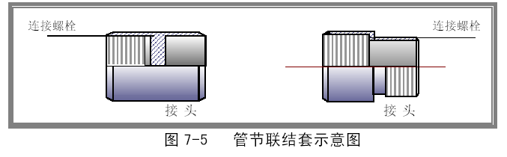

接长管件应满足管棚受力要求，相邻管的接头应前后错开，避免接头在同一断面受力。
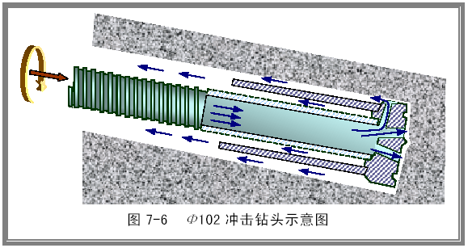

使用H174 双臂液压钻孔台车施作大管棚施工时，一个大臂用于钻引导孔（ Φ102冲击钻头、见示意图7-6），另一大臂用于顶进ф89棚管。在顶管大臂的凿岩机上必须安装与管棚直径相应的钢管顶进联接套（见示意图7-7），并在大臂上改换特制钢管扶直器（见示意图7-8）。待引导孔钻好后，使用顶管大臂进行顶进作业。
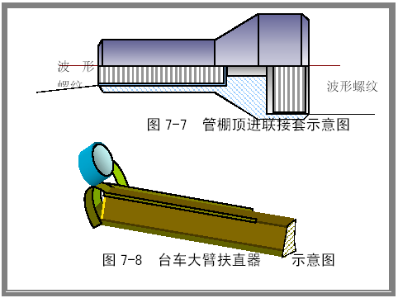
顶管作业：

将钢管安放在大臂上后，凿岩机对准已钻好的引导孔，低速推进钢管，其冲击压力控制在1.8～2.0MPa，推进压力控制在4～6MPa。

接管：当前一根钢管推进孔内，孔外剩余30～40cm 时，开动凿岩机反转，使顶进联结套与钢管脱离，凿岩机退回原位，大臂落下，人工装上后一节钢管，大臂重新对正，凿岩机缓慢低速前进对准前一节钢管端部（严格控制角度），人工持链钳进行钢管联结，使两节钢管在联结套处联成一体。凿岩机再以冲击压力和推进压力低速顶进钢管。

棚管补强：为了加强管棚的刚度和强度，按设计将管棚钢管全部打好后，应先用钻头掏尽钢管内残碴，进行钢管补强。补强方法：一般地段，在钢管内注入水泥砂浆，形成钢管混凝土；坍方及围岩破碎且
富水地段，钢管内先放置Φ20 钢筋笼，再向管内注水泥浆（水灰比1:1）或水泥－水玻璃浆液（双液比1:0.5，水玻璃浓度为30～35Be）。
（4） 机具设备和劳动力组织
1) 机具设备
机具设备见表7-9。
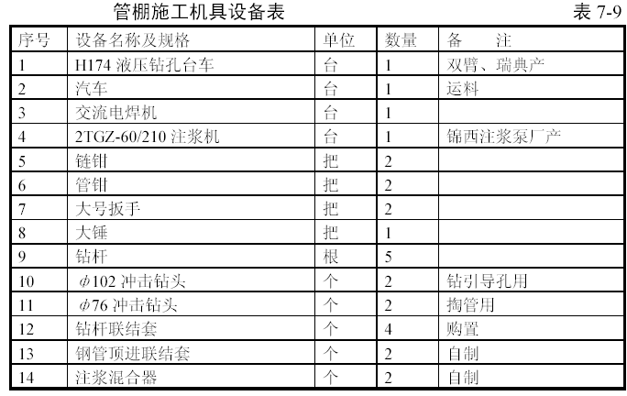

2)劳动力组织。分为2 个工班进行作业，每工班12 人，其中：施工指挥1 人，施工技术指导1 人，测量工1 人（负责布孔、定位、量测、质量检查），台车凿岩机司机1 人（负责钻孔、下管），普通工4 人（负责装卸钻杆、装接钢管），电工1 人（负责供水供电），电焊工1 人，汽车司机1 人（负责运料），洞外调度1 人。
2. 超前小导管施工方法及工艺流程根据设计，小导管选用Φ50 焊管，L=4.5m，小导管布置沿隧道开挖轮廓线向外倾斜，外插角一般为5°～6°。注浆压力应根据地层致密程度决定，一般为0.5～1.0MPa，纵向前后相邻两排小导管搭接的水平投影长度一般不宜小于1.0m，环向间距根据设计取30cm。
（1） 施工工艺。施工工艺流程见附图5-3。
（2） 施工要点。双排管或多排管布置时，为避免串浆，可分层施工，即先打一排管，注完浆后再打下一排管。
1) 施工准备
熟悉设计图纸；调查分析地质情况，按可灌比或渗透系数确定注浆类型；渗入性注浆要通过实验确定注浆半径、注浆压力、单管注浆量，选取导管间距；加工导管，准备施工器材；准备施工队伍，培训施工人员。
2) 钻孔打小导管。测量放样，在设计孔位上作标记。用钻孔台车或手持风钻钻孔后，将小导管沿孔打入；如地层松软也可用钻孔台车或手持风钻直接将小导管打入。对砂土类，可用Φ20 钢管制作吹风管，将吹
风管缓缓插入土中用高压风射孔，成孔后将小导管插入。
3)注浆
单液注浆：
采用单液注浆泵UB-3 型注浆。注浆前先喷混凝土封闭掌子面以防漏液，对于强行打入的钢管应先冲清管内积物，然后再注浆。注浆顺序由下而上，浆液可用拌和机搅拌，亦可用人工搅拌。小导管单液注浆示意图见图7-9。
水泥浆水灰比为1.5:1. 1:1. 0.8:1 三个等级，浆液由稀到浓逐级变换，即先注稀浆，然后逐步变浓直到0.8:1 为止。考虑到注浆后需尽快开挖，注浆宜用普通水泥或早强水泥，拌浆时可掺入减水剂。
渗入性注浆按试验所确定的压力及注浆量施工，无试验条件时按注浆半径20cm，由大到小调整，选定压力及注浆量。劈裂、压密注浆按有效固结厚度大于40cm，在施工中由大到小，逐步选取最佳注浆压力及注浆量。注浆宜选用压力4.0MPa 以上的高压注
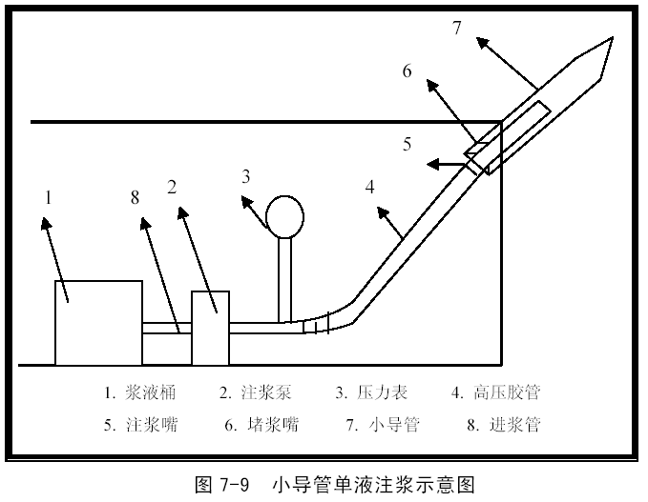
浆泵。当采用额定注浆压力为1.5MPa 的UB-3 型注浆泵时，压力达到1.5MPa 后，将注浆泵停下，等待几分钟后，若压力降到0.6MPa 以下，再继续注浆，这样反复几次直到压力不能下降为止。
注完浆的钢管要立即堵塞孔口，防止浆液外流。
水泥－水玻璃双液注浆采用ZTG-60/120 型双液注浆泵注浆。在地下水丰富或有淤泥、流砂等复杂地质条件下，宜选用水泥－水玻璃双液注浆，注浆时将有两种不同的浆液分放在两个容器内，使用双液注浆泵或两台注浆泵按配合比分别吸入两种浆液，两种浆液在混合器混合后注入注浆管。水泥－水玻璃双液注浆工艺示意图详见图7-10。
注水泥－水玻璃双液浆时，水泥浆水灰比为1:1，水玻璃模数为2.4，水玻璃浓度为35 波美度，水泥、水玻璃浆体积比为1:0.5，注浆初压为0.5MPa，终压为2.0～2.5MPa。初凝时间可用不同配合比和少量磷酸氢二钠来控制。

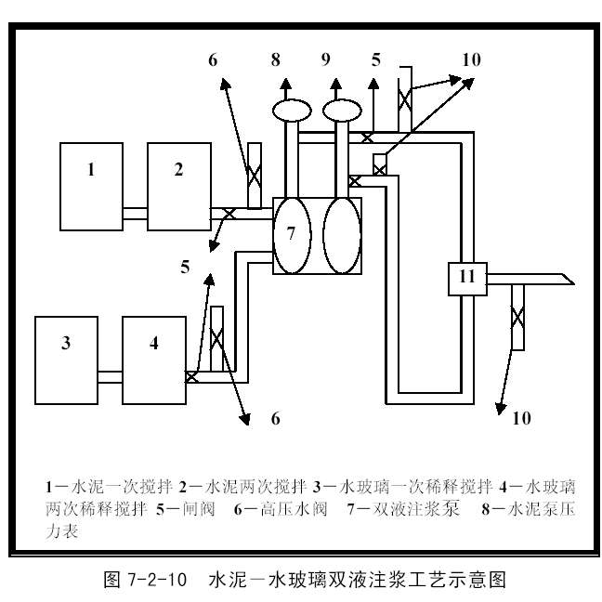
4) 注浆异常现象的处理。在注浆过程中，经常发生浆液从其他孔中流出的现象，这种现象称为串浆。发生串浆时，在有多台注浆机的条件下，应同时注浆，无条件时应将串浆孔及时堵塞，轮到该管注浆时，再拔下堵塞物，用钢丝或细钢筋将管内杂物清除并用高压风或水冲洗，然后再注浆。
单液注水泥浆压力突然升高，可能发生了堵管，应停机检查。当堵管时，要敲打并滚动以疏通注浆管，无法疏通时要补管。
水泥与水玻璃双液注浆压力突然升高，则关停水玻璃泵，进行单液注浆或注清水，待泵压正常时，再进行双液注浆。
水泥浆单液或水泥与水玻璃双液注浆进浆量很大，压力长时间不升高，则应调整浆液浓度及配合比，缩短凝胶时间，进行小泵量低压力注浆或间歇式注浆，使浆液在裂隙中有相对停留时间，以便凝胶，但停留时间不能超过混合浆的凝胶时间。
（3） 质量标准：导管在开挖轮廓线上按设计位置及角度打入。渗入性注浆施工时，孔位误差不得大于5cm；角度误差不得大于2°；劈裂、压密注浆施工时，孔位误差不得大于10cm，角度误差不得大于3°（角度用地质罗盘仪检查）。超过允许误差时，应在距离偏大的孔间补管、注浆。
钢管实际打入长度不得短于平均每根实际打入长度30cm，否则，开挖1.0m 后补管、注浆。
检查钻孔、打管质量时，应画出草图，对孔位编号、逐孔、逐根检查并认真填写记录。
渗入性注浆单孔注浆量不得少于平均每孔注浆量的80%，劈裂、压密注浆单孔浆量不得少于平均每孔注浆量的60%，超过偏差必须补管、注浆。
注浆过程中，要逐管填写记录，标明注浆压力、注浆量、发生情况及处理过程。
固结效果检查宜在搭接范围内进行，主要检查注浆量偏少和有怀疑的钢管，要认真填写检查记录。渗入性注浆通过钻孔检查厚度，小于30cm 时，应补管、注浆，劈裂、压密注浆采用小撬棍或小锤轻轻敲打钢管附近，判断固结情况，并配合风钻钻速测试，检查注浆范围，固结不良或厚度不够时，要补管、注浆。
开挖过程中，要随时观察注浆效果，分析测量数据，发现问题后必须停工处理。
3. 自进式锚杆超前支护施工
采用YSP45 锚杆钻机钻孔，专用注浆泵或ZTGZ-60/120 注浆泵注浆施工。
（1） 施工工艺。施工工艺流程图见附图5-5。
（2） 双液预注浆的参数设计
1) 注浆压力
一般为地下水静水压的2～3 倍，同时应考虑岩层的裂隙阻力，根据现场情况试验后确定。但瞬间最高压力值不应超过0.5MPa。
2) 浆液的扩散半径r 的确定
根据已有资料进行工程类比及现场碴体注浆试验情况选定注浆压力范围，确定浆液扩散半径r 的大小。
3)注浆孔距D 与排距L 的计算
L=Dsin60°
D=2rcos30°
4) 单孔注浆量Q 注= πr2h ηβ
式中：r——浆注扩散半径（m）
h——压浆段有效长度（m）
η——岩石裂隙率
β——浆液在裂隙内的有效充填系数
5) 洞内注浆结束的标准
达到下述两种情况之一者即可停止单孔注浆施工。
(A) 注浆压力达到0.35MPa
(B) 单孔浇筑量达1000kg
（七） 隧道初期支护工艺与方法
1. 网喷混凝土工艺。在喷射混凝土之前要按照规范和标准对开挖断
面进行检验，按湿喷工艺施工。采用成都产TK961 型湿喷机。
（1） 工艺流程
湿式喷射混凝土工艺流程图见附图5-4（湿式喷射混凝土施工工艺
框图）。
（2） 施工要点
1) 选用普通硅酸盐水泥，细度模数大于2.5 的硬质洁净砂或粗砂，
粒径5～12mm 连续级配碎(卵)石，化验合格的拌合用水。
2) 喷射混凝土严格按设计配合比拌和。配合比及搅拌的均匀性每
班检查不少于两次。
3) 喷射前，认真检查隧道断面尺寸，对欠挖部分及所有开裂、破
碎、出水点、崩解的破损岩石进行清理和处理，清除浮石和墙角虚碴，
并用高压水或风冲洗岩面。
4) 喷头距岩面距离以1.5m～2.0m 为宜，喷头应垂直受喷面，喷射
钢支撑附近和有钢筋网时，可将喷头稍加偏斜，角度大于70°。喷射
路线应先边墙后拱部，分区、分段“S”形运动，喷头作连续不断的圆
周运动，后一圈压前一圈1/3，螺旋状喷射。
5) 喷射混凝土作业采取分段、分块，先墙后拱、自下而上的顺序
进行。喷射时，喷嘴做反复缓慢的螺旋形运动，螺旋直径约20－30 ㎝，
以保证混凝土喷射密实。
6) 隧道喷射混凝土厚度＞5 ㎝时分两层作业。第两次喷射混凝土
如在第一层混凝土终凝1h 后进行，需冲洗第一层混凝土面。初次喷射
注意先找平岩面。
7) 喷射混凝土终凝2h 后，进行喷水养护，养护时间不少于7d。
8) 喷射混凝土后开挖时，下次爆破距喷射混凝土完成时间的间隔，
不得小于4h。
9) 有水地段喷射混凝土采取如下措施：
当水点不多时，可设导管引排水后再喷射混凝土；当涌水量范围较
大时，可设树枝状导管后再喷混凝土；当涌水严重时可设置泄水孔，边
排水边喷混凝土。增加水泥用量，改变配合比，喷混凝土由远而近逐渐
向涌水点逼近，然后在涌水安设导管，将水引出，再向导管附近喷混凝
土。
当岩面普遍渗水时，可先喷砂浆，并加大速凝剂掺量，保证初喷后，
再按原配比施工。当局部出水量较大时采用埋管、凿槽、树枝状排水盲
沟措施，将水引导疏出再喷混凝土。
10) 当喷射混凝土局部凹凸不平尺寸大于下述要求时应进行处理
即： 墙D/L=1/6
拱D/L=1/8
式中：L—喷射混凝土相邻两凸面间的距离
D—喷射混凝土两凸面凹进的深度
2. 挂网
按设计要求加工钢筋网，钢筋网采用φ8 钢筋网（20cm×20cm 网
格），洞外分块预制，洞内铺挂，随开挖面起伏铺设，同定位锚杆固定
牢固。钢筋网与受喷面的间隙以3cm 左右为宜，混凝土保护层大于2cm。
3. 自进式锚杆施工工艺
自进式锚杆施工工艺见超前支护。
4. 砂浆锚杆
（1） 早强砂浆锚杆。采用YSP45 锚杆钻机钻孔，ZW 早强锚固剂
锚固。锚杆尾部设丝扣，安装钢垫板。
ZW 锚固剂使用方法为：
1) 将药卷浸入清水1min 后取出（以软而不散为度）；
2) 将锚固卷逐个用炮棍装入孔内捣实；
3) 利用凿岩机的冲击力打入锚杆旋转直至浆液流出。装锚固剂长
度不得少于孔长1/3。
（2） 普通砂浆锚杆。采用YSP45 锚杆钻机钻孔，搅拌机拌制普
通砂浆，牛角泵浇筑。施工工艺见附图5-6（砂浆锚杆施工工艺框图）。
注浆压力控制在0.5～1.0MPa，并注意随时排除孔中空气，对长锚
杆按我局《深锚杆排气注浆工法》实施。
5. 型钢钢架及格栅钢架制作与安装
（1） 制作：本合同段型钢钢架有I20a、I20b、I16 型号及4× ф
25 格栅钢架，因初期支护需用量较大，故需在现场建加工车间，进行
现场加工。型钢采用弯轨机冷弯， ф25 格栅现场拼装加工。根据不同
断面需要，精确放样下料，分节焊制而成，连接板用Q235 钢，厚度不
小于20mm。栓孔用钻床定位加工，螺栓、螺母采用标准件，焊接及加
工误差应符合有关规范。加工成型后的格栅和型钢进行详细标识，分类
堆放，做好防锈蚀工作后待用。
（2） 安装：根据不同断面，选用不同形式的钢架支撑。机械运
至安装现场，人工作业平台配合装载机安装，安装时应注意钢架的垂直
度，防止出现左前右后或前倾后倒现象。安装时，新安装的钢架应同超
期安设的纵向焊接，使之成为整体。安装施工工艺见附图5-7。
（八） 出碴运输
采用挖掘机CAT966D，ZR50C 侧卸装载机，济南斯太尔、瑞典A20、
重庆铁马15～19t 自卸车配合，无轨运输一次性将洞内弃碴运至指定弃
碴场，弃碴场事先应按设计要求做好防护。

洞身衬砌
（一） 衬砌分类及施工方法m
本合同段洞内衬砌按复合式衬砌设计，衬砌分类及施工方法见表7-10，各类围岩衬砌结构见图7-11。
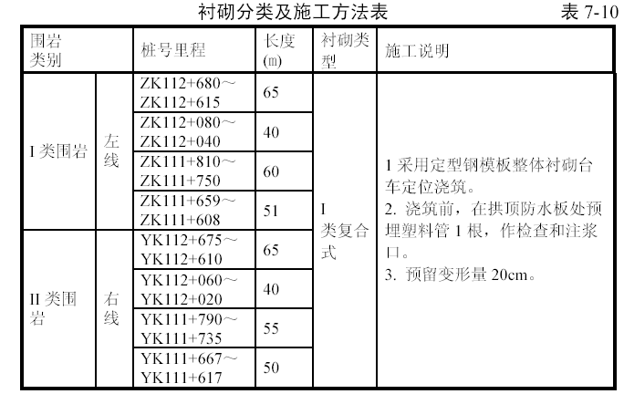
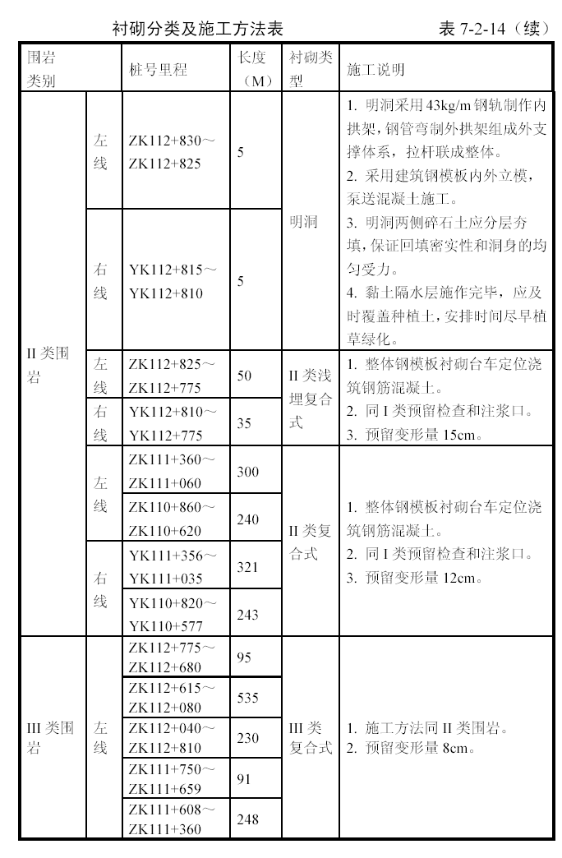
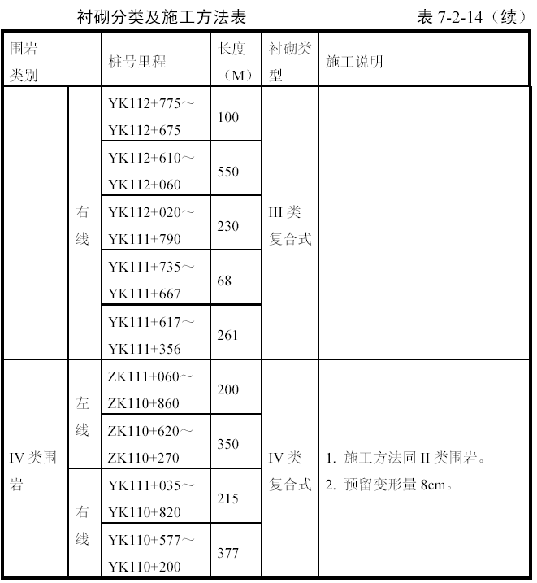

不良地质地段施工方法

地下水地段施工方法
地下水富水地段主要存在于断层破碎带，为了不使隧道出现涌水现象必须对该地段地层进行加固止水等措施。鉴于地层地下水含量丰富，拟采用深孔预注浆方法，进行止水和加固围岩。采用短台阶法施工按设计要求进行钢支撑、锚喷支护。
一、深孔预注浆施工
（一） 深孔预注浆的基本参数
注浆孔的布置正面、平面、纵剖面、孔底浆液扩散范围分别见图8-1. 图8-2. 图8-3. 图8-4。注浆孔沿隧道周边轴向辐射状布孔，开口孔径为Φ102mm，孔深4.5m；下孔口管，管长3.5m，管径Φ89mm。全断面布置30 个注浆孔。
（二）作业程序及要点
1. 超前地质预报
超前地质预报是制定施工方案和设计注浆参数的主要依据，因此对地质情况必须准确地超前预报，使用TSP202 地质预报系统探测出断层带的位置，在接近断层带时，采用超前钻孔得到断层的地质资料。
通过钻孔进行以下工作：
（1） 收集分析钻孔的排碴；
（2） 记录分析钻孔台车的推进压力及钻速；
（3） 记录分析钻杆不同长度时的涌水量的大小；
（4） 工作面岩石素描，测定围岩层理、节理的走向。
（5） 在拱顶、拱脚和隧道中下部分别设超前钻孔，孔深20m，孔径Φ65mm，用液压钻孔台车钻孔。推断工作面前方的地质构造、岩性、水源位置及水量大小。
2. 止浆墙的设置
由于工作面围岩较软弱，注浆时有一定的压力（6～8MPa），这样工作面易坍塌，而且会引起漏浆，严重影响注浆效果和施工安全。因此工作面处必须设置止浆墙。先在掌子面钻孔，下注浆用孔口管，钢筋网焊在孔口管上，在喷射15～20cm 厚混凝土，形成止浆墙。
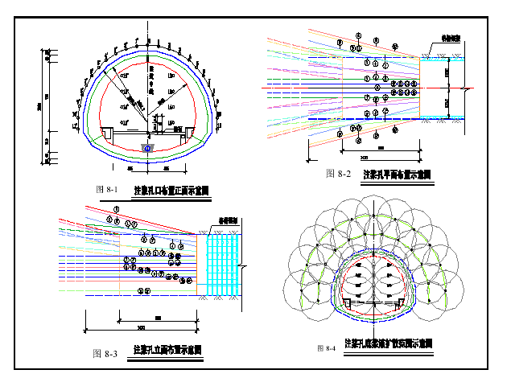
3. 钻孔作业
按设计要求准确地测出隧道开挖轮廓线及孔口位置，用红油漆画出，其误差不得大于10cm。为控制钻孔角度、在钻杆尾部安装一定的钻杆（4.5m、5m 及5.2m）进行钻孔。
钻孔完毕，按钻杆联结的相反程序拆除钻杆，钻机退回原位。
液压钻孔台车钻孔时推进压力在2～4MPa 之间。
注浆孔用Φ102mm 的钻头开孔，孔内安装Φ89mm 的无缝钢管作孔口管，深钻时用Φ65mm 的钻头。
孔口管安装在注浆孔的口端，梅花形布置，孔口管的作用是注浆时保护附近的岩石不坍塌，并防止浆液外溢。
4. 注浆作业
（1） 注浆材料
1) 水泥：采用42.5 级普通硅酸盐水泥。
2) 水玻璃：浓度42～45Be′，密度1.42～1.45 的水玻璃原液。
3) 水：采用饮用水，pH 值在4～9 之间，SO4 含量不超过1%，水温不低于6℃。
（2） 双液浆的配制
1) 水玻璃稀释。根据施工要求，将出厂高浓度的水玻璃加水稀释到所须的波美度，稀释后的水玻璃溶液要用波美度计来测其波美度，检查是否符合要求。
2) 水泥浆的配制。根据设计水灰比，先将所需的水倒入拌料容器中，在不停的搅拌下倒入水泥，搅拌均匀后备用。
3) 缓凝剂的配制。缓凝剂一般配制成10%浓度的溶液。
4) 水泥浆掺缓凝剂的配制。先加入扣除缓凝剂溶液水量后的水，在搅拌条件下加入缓凝剂溶液，最后加入水泥，在搅拌5min，然后注入贮浆池备用。
（3） 注浆参数的选定
1) 注浆压力：最终压力6～8MPa，持续5min；
2) 单孔注浆扩散半径：R=2～3m；
3) 注浆扩散范围：开挖轮廓线以外3.5～5.0m；
4) 注浆速度：60～80m/min；
5) 注浆量：围岩破碎严重，涌水量大时，单孔注浆量8～15m3。
（4） 注浆
孔口管焊接带丝口的接头，以便安装混合器，混合器和注浆管相连接。
清洗钻孔，将孔内的碴子冲掉，保证注浆畅通。注水2～3min，使围岩孔隙畅通。对于软弱、富水断层带的围岩体，先注纯水泥浆， 注入一定量或达到一定压力后，再注入双液浆，如注纯水泥浆时大量漏浆，可先注双液浆，再注纯水泥浆，最后注双液浆。
达到设计压力后，持续5min 后结束注浆。拆除注浆部件和设备，清洗保养。
在注浆过程中对注浆时间、注浆量、压力变化以及围岩、止浆墙的变化进行详细的记录。
当有的部位钻孔过程中涌水量很小，就一次钻到设计深度，然后进行全孔一次注浆；如在钻孔过程中发生大量涌水，就停止钻孔，进行注浆，注完浆后，在向里钻孔再注浆，最后达到设计深度。
二、开挖与支护
1. 开挖方法
在注浆加固后，采用短台阶法施工台阶长度为3～4m。开挖采用人工风镐配合机械开挖，每循环进尺0.5～1m，先上半断面，后下半断面，交替进行。
2. 支护
由于设计采用大管棚双液注浆支护，因此在进行深孔预注浆时，利用大管棚代替周边的注浆孔进行注浆加固。上半断面开挖后，立即按设计要求进行钢支撑、打锚杆、挂网、喷混凝土支护，迅速封闭围岩。接着进行下半断面施工，并且将仰拱部位也开挖好，作好初期支护。

软岩地质地段施工

软岩的特性及相对措施
本合同段左右线隧道共有2108m 的软岩地质地层，软岩的特性是遇水软化，变形快，承载力差，因此施工时针对软岩的特点应采取以下措施：
(1) 疏通地表排水沟，堵塞地表裂缝，以防止地下水的渗漏。
(2) 及时排除洞内涌水。
(3) 超前加固围岩以阻止地下水的渗流。
(4) 预先加固基础，以防止结构产生较大的变形和沉降。
(5) 缩小开挖断面，以减少洞室周边收敛，防止土体深部拉裂而产生过大的松散荷载。
(6) 及时有效地施作支护结构，形成封闭的支护环防止围岩进一步风化软解。

施工方法
(1) 先派人在地表进行勘察，查找地表裂缝，测量裂缝的位置，分析裂缝的渗水对隧道的影响，并采用黏土堵塞裂缝。
(2) 对于洞内的地下水采用注浆止水和引排结合的办法，设计上已对软弱围岩地段采用了超前大管棚和小导管注浆等加固措施，在大管棚和小导管内注入水玻璃和水泥浆即可以加固围岩，又可以起到止水作用。施工中根据围岩情况，隧道的中下部周边适当地增加超前注浆导管。
在隧道的两侧，每50m 设置一对集水坑，先用小型抽水机将水抽到最近的集水井，然后用大型抽水机将水排至洞外。
(3) 开挖与支护施工：为了减小开挖断面，及时封闭围岩，采用双侧壁导坑法开挖支护。
(4) 由于软岩的松散土压力很大，拱脚基础的稳定关系到整个结构的稳定。因此，在侧壁导坑基础初期支护完成后，在仰拱与墙脚的结合部位增加6 根注浆锚杆，并且在断面推进5～10m 后及时地进行仰拱衬砌，以增强基础的承载力。
见软岩基础加固示意见图8-5。
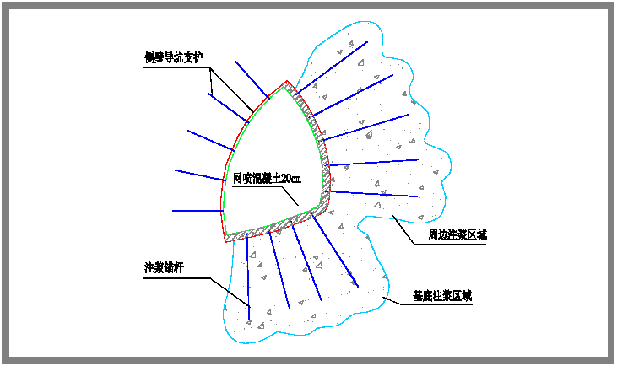

图8-5 软岩基础加固示意图

5. 根据量测结果及时进行两次衬砌。

断层破碎带施工
本合同段共穿越14 条断层带，根据地质资料显示，断层带地质条件十分恶劣，且有大量的地下水。如处理不好，可能造成大的坍塌，将严重影响工程进度和质量。因此，对断层带采用前述的管棚预注浆法加固围岩，用管棚注浆穿越断层，形成安全的支护体系。
开挖时采用人工配合机械开挖，以减少对围岩的扰动。

岩溶地段施工
据地质资料显示，本合同段隧道可能穿越岩溶地段，对于小的岩溶在开挖后采取清理回填的方法处理；对于跨度大且与地表漏斗相连的岩溶地段，不便于清理，采取注浆固结岩溶破碎体，双侧壁导坑法施工。
见双侧壁导坑法开挖断面示意见图8-6。
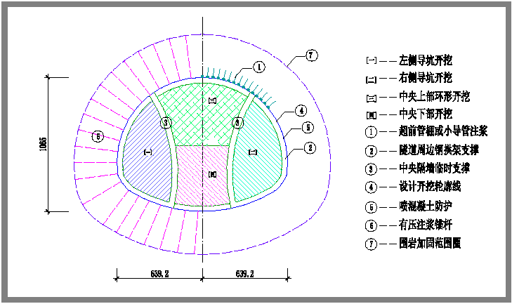

图8-6 双侧壁导坑法开挖断面示意图

膨胀围岩地段施工

隧道多处穿过膨胀性泥岩地层，由于泥岩具有遇水膨胀的特性，因此在施工中，着重于治理地下水和控制施工用水。
一、治理地下水
(1) 利用设计采取的超前管棚和超前锚杆进行注浆，堵塞岩石裂隙，减少地下水的渗流。
(2) 在开挖后立即喷混凝土，封闭洞壁和掌子面，封闭透水层通向膨胀围岩的通路，隔绝膨胀岩与空气中水分接触。
(3) 防止透水层中的地下水向膨胀围岩中流动，在透水层和膨胀围岩的交界处进行注浆，以形成止水帷幕，隔绝地层，使其不产生水压的变化。必要时在邻近交接处的透水层中设置排水孔。
二、严格控制施工用水
(1) 由于采取钻爆施工，钻孔时需要使用大量的水，而水是膨胀围岩发生膨胀的外因，因此，膨胀围岩尽量减少钻爆而改用机械开挖。如必须钻爆施工，则对用水量进行控制。
(2) 加强排水工作：在掌子面附近设置集水井，挖排水沟将掌子面施工用水和渗流水引至集水井，用抽水机排出洞外。
三、施工方法
采用台阶法开挖，施工程序及施工方法详见第七章。

各分部工程的施工顺序
本合同段左右线隧道全长5175m，洞口场地狭窄，可利用场地少，地质构造复杂，不良地质多见，软弱围岩占全长的比例52.14%，工程内容多，工程量大，标准高，工期紧。存在相当大的施工困难，为确保实现工期目标，力争提前，施工中必须多工作面同时展开，多工序平行流水作业。为避免施工中出现相互干扰，必须切实做好各分项工程的施工顺序安排。

施工顺序安排原则
一、施工总原则
充分利用车行横洞作为辅助导坑，增加工作面，采用“左洞半断面超前，右洞全断面稳进，分部开挖作业，平行交错推进，衬砌完善配套”互通关联的多工作面施工方案。
二、具体原则
（1） 突出开挖重点，及早进场，及早进洞，全面展开；
（2） 强化支护，左洞半断面超前，右洞全断面推进，加快形象进度；
（3） 尽快利用车行横洞，增加辅助工作面，展开多面施工；
（4） 合理调度，交叉利用横通道，减少干扰；
（5） 仰拱先行，衬砌紧跟，增加投入，快速安全；
（6） 统筹安排，合理计划，均衡生产，科学管理，确保工期。

施工顺序安排
一、总体施工顺序
雁门关隧道6B 合同段总体施工顺序见图9-1，平面开挖施工顺序见图9-2。
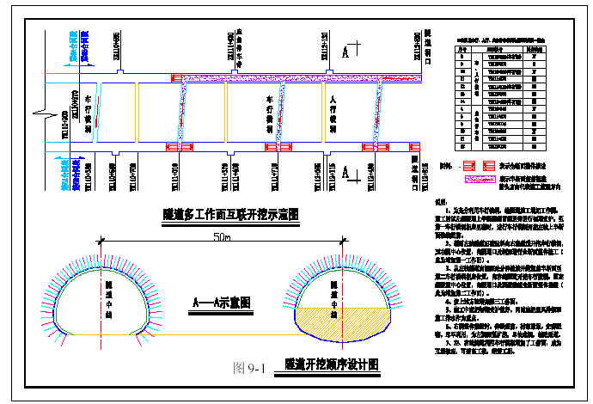

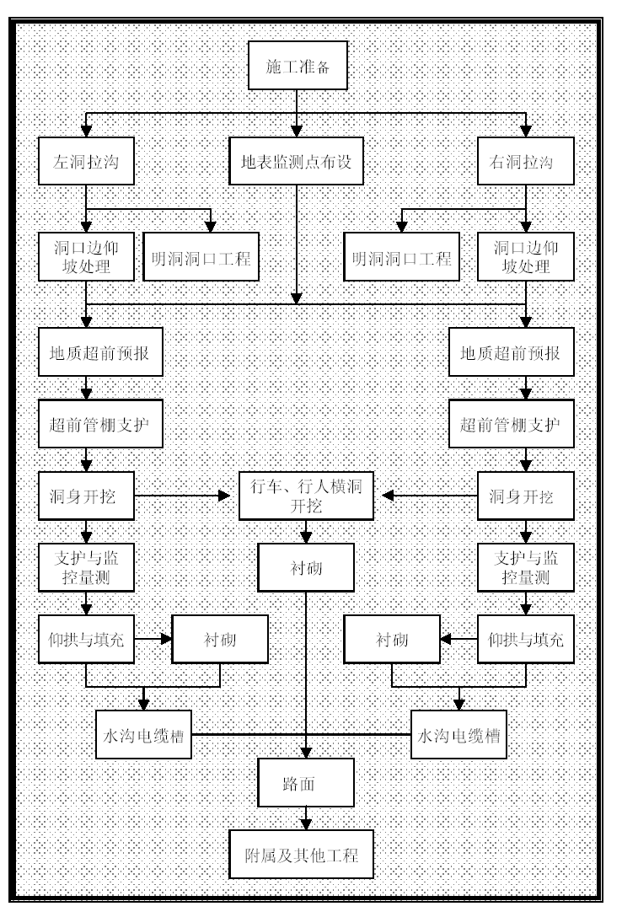图9-2 总体施工顺序图

二、各主要分项工程的施工顺序
（一） 洞口工程
1. 洞口土石方开挖
洞口土石方开挖施工顺序见图9-3。
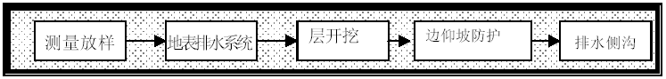
图9-3 洞口土石方开挖施工顺序图
2. 明洞施工
明洞施工顺序见图9-4。
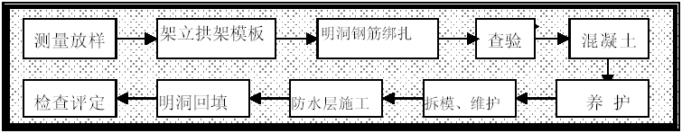
图9-4 明洞施工施工顺序图
3. 洞身开挖
洞身开挖施工顺序见图9-5。
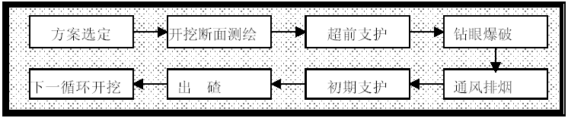
图9-5 洞身开挖施工顺序图
4. 超前支护
超前支护施工顺序见图9-6。
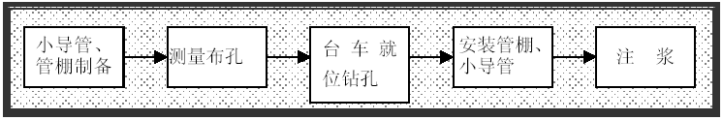
图9-6 超前支护施工顺序图
5. 初期支护
初期支护施工顺序见图9-7。
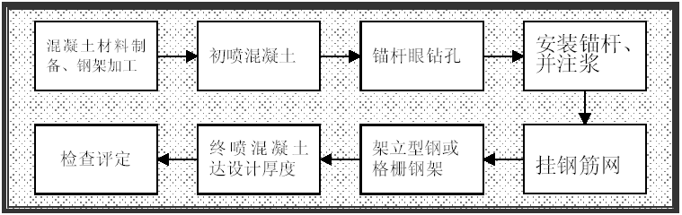
图9-7 初期支护施工顺序图
6. 仰拱填充
仰拱填充施工顺序见图9-8。
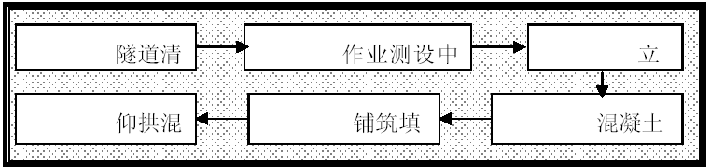
图9-8 仰拱填充施工顺序图
7. 两次衬砌
两次衬砌施工顺序见图9-9。
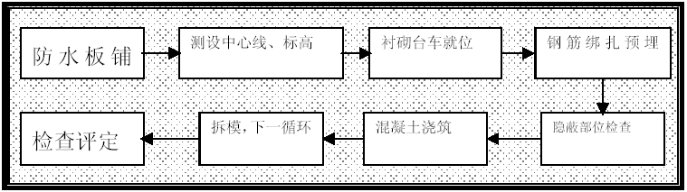
图9-9 两次衬砌施工顺序图
8. 洞内混凝土路面
洞内混凝土路面施工顺序见图9-10。
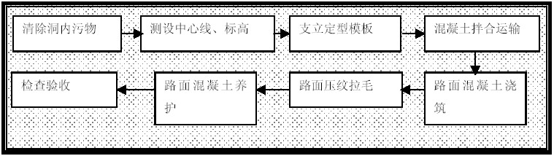

图9-2-10 洞内混凝土路面施工顺序图

冬、雨期的施工安排

冬期施工安排

冬期施工安排
室外日平均气温连续5d 稳定低于5℃时，即进入冬期施工。
根据气象资料显示，代县地区最低月平均气温-8.5℃（一月），极端最低气温-24.5℃（1971 年12 月21 日），为保证施工质量，受冬期低温影响较大的洞门施工安排在2002 年5 月施工，明洞施工在2001 年11 月以前施工完成，错开冬期。
冬期施工期间，按规范规定采取相应措施，做好冬期施工防护。

冬期施工措施
冬期施工测温与保温措施
(1) 施工现场在在入冬前建立测温组织，每日对大气温度、混凝土温度、砂浆温度进行观测。项目技术负责人负责本工程的测温工作，并派专人测温。专职测温人员要认真负责，测试数据真实可靠。
(2) 试验人员每天至少测量3 次环境气温，棚罩内温度每2h 测一次。
(3) 测温时间和所测温度值详细记录，整理归档。每天、每施工段停止测温后，由技术人员审阅测温记录签字后交技术负责人审查。技术员定期将测温记录归入档案，以备存查。
(4) 测温人员保持与供热、保温人员联系，如发现供热故障或保温措施不当使温度急剧变化或降温过快等情况，立即向技术负责人报告进行处理。
(5) 水源及消火栓提前做好保温工作，防止受冻；暂设工程的水管、供热管在入冬前做好保温维持工作，保证冬期施工时能正常供水供热。
(6) 搅拌机棚、水泵房、操作棚搭设好暖棚，准备好必要的取暖设备。
冬期施工外加剂的试验与管理措施
(1) 外加剂掺入的数量，每天至少检查1 次。
(2) 冬期施工的外加剂，其技术指标必须符合相应的质量标准，并有产品合格证。同时补做试验，确认合格后方准使用。
(3) 新品种外加剂，应做掺外加剂混凝土和空白混凝土强度对比试验及其他有关外加剂性能的对比试验。
(4) 冬期搅拌混凝土和砂浆使用的外加剂配置与掺加设专人负责，认真做好记录。
（三） 冬期混凝土质量保证措施
1. 混凝土的材料
（1） 混凝土所用水泥采用硅酸盐水泥和普通硅酸盐水泥。，出厂时间不超过2 个月。
（2） 骨料中没有雪块、冰块，并且清洁、级配良好，质地坚硬。
（3） 混凝土用水采用饮用水，外加剂采用早强减水剂（钻孔桩混凝土除外）。
2. 混凝土搅拌
（1） 原材料加热。在自然气温不低于-8℃时，只加入热拌合水。在自然温度较底时，加热骨料，首先是砂，其次是石子。水采取电加热器在贮水箱中加热；骨料采取蒸汽直接加热，在砂堆中插入蒸汽花管，直接排放蒸汽。
（2） 投料顺序。先投入骨料和加热的水，搅拌至40℃左右时，加入水泥搅拌至规定时间。
（3） 搅拌时间根据现场气温、施工条件和养生方法，进行热量损失估算和试验确定。
（4） 在保证混凝土必要的和易性的同时，尽量采用较小的水灰比。
（5） 用热材料拌制的混凝土，外加剂的掺量按规范要求严格控制。
3. 混凝土的运输及浇筑运输时间尽量缩短，混凝土运输车覆盖保温被，保证入模混凝土温度在15℃以上。
4. 混凝土养生
本合同段冬期施工的混凝土工程基本为洞内部分，受低温影响不大，主要采用在混凝土浇筑后覆盖保温被养护。
5. 混凝土冬期施工质量检查
（1） 冬期施工的混凝土，除按有关规定进行质量检查与控制外，还对混凝土用水和集料的温度、硬化过程中的混凝土温度、环境温度、养生期限等进行控制、检查和测量。
（2） 试件组数，除按规定外，再增加2～4 组补充试件，进行同条件养护，检查混凝土不同时期的强度，指导施工。
（四） 钢筋质量保证措施
1. 钢筋冷拉时，用冷拉率控制。
2. 钢筋闪光对焊在钢筋加工车间进行，钢筋加工车间作好防风、防雪措施。雪d 不得在现场进行施焊，必须焊接时，采取有效遮蔽措施。
3. 绑扎好的钢筋用枕木垫起，并进行遮盖。

高温季节、雨期施工安排

高温季节、雨期施工总体安排
1. 在雨期来临前，做好对现场的清理、整治，对施工便道的维护，做好防排水设施的建设和防汛物资、器材的准备，对全体职工开展雨期施工注意事项的教育，安排防汛值班人员，制定值班制度。
2. 高温季节施工时采取相应的措施，确保在高温条件下混凝土工程的质量。

雨期施工措施
（一） 雨期施工组织措施
(1) 项目经理部成立防汛抗洪领导小组，在雨期、汛期，各施工队在项目经理部统一领导下，组成应急突击队，明确责任，落实到人。
(2)加强组织领导，有针对性的进行抗洪防汛安全教育，提高广大职工的抗洪防汛意识和警觉性。
(3) 在雨期、汛期到来之前，开展抗洪防汛大检查，重点检查抗洪防汛方案是否可行，职工住房环境、设备停放地点、材料储存场所等是否安全可靠，排水、防水设施是否齐备等。并认真执行雨期、雨后两检查制度。
(4) 积极与当地气象局联系，及时收集气象信息，并向各施工队发布信息。
(5)坚持值班制度，遇有险情及时组织力量抢修，并及时与当地政府取得联系。
(6) 汛期加强与其他兄弟单位的联系，互相配合，相互支持。
（二） 雨期施工技术措施
(1) 加强对隧道左、右侧峡谷的排水处治，保证其排水畅通，同时对项目经理部及驻地背后山坡进行检查，预防泥石流发生。
(2) 场地排水：施工现场根据地形对场地排水系统进行合理布置，以保证水流畅通，不积水，并防止四周水倒流进入场内。
(3) 道路：施工现场主要运输道路路基碾压坚实，做好硬化处理并满足排水要求，保证雨后正常交通。
(4) 防汛器材、工程防雨材料、防护用品及抽排水设备准备齐全。
(5) 机电设备的电闸箱采取防雨、防潮等措施，并安装好接地保护装置。
(6) 对大型机械设备进行全面检查，使其符合规程要求。
(7) 对不宜遭受雨淋的原材料、半成品采取保护措施。
(8) 混凝土拌制时，测定砂、石料含水量，并保证拌制过程中不受雨淋。
(9) 专人负责已施工段及现场设施的防护，发现问题及时解决，减少对施工的影响。

高温季节施工措施
（一） 加强劳动保护
在高温季节做好室外作业人员的劳动保护，及时发放防暑降温用品，保证人员身体健康，加强对设备的维修保养，保证设备的正常工作状态。
（二） 混凝土配制与搅拌
(1) 材料要求：拌和水采用冷却装置，对水管及水箱加遮阴和隔热措施，在拌和水中加入碎冰。对水泥、砂、石料遮阴防晒，并在砂石料上喷水降温。
(2) 配合比中考虑坍落度的损失。
(3)掺入减水剂减少水泥用量，提高混凝土早期强度。
(4) 掺入粉煤灰，减少水泥用量。
(5) 拌和设备尽可能遮阴，并尽量缩短拌和时间。
（三） 混凝土的运输和浇筑
(1) 采用混凝土搅拌车，运输中慢速搅拌。
(2) 混凝土施工准备充分，保证连续施工；尽量缩短混凝土从拌和机到入仓的传递时间及浇筑时间，混凝土初凝后，立即进行养护。
(3) 混凝土浇筑温度控制在32℃以下。
(4) 对模板、钢筋采取喷水降温。
（四） 混凝土养护
(1) 采用自动喷水系统洒水养护，湿养护不间断。
(2) 路面混凝土浇筑完成后，立即覆盖清洁的塑料膜，初凝后撤去，用草帘覆盖，并保持潮湿状态7d。

创优规划、确保工程质量和工期的措施

创优规划
一、总体规划
开工必优，一次成优，全面创优。
确保本合同段工程质量达到《工程质量检验评定标准》优良标准，确保本工程为精品工程、获鲁班奖。
二、具体规划
(1) 工程一次交验合格率达到100%，优良率达95%以上。
(2) 消除质量通病。
(3) 杜绝因工亡人事故，避免重伤，因工受伤率控制在0.5‰以下。
(4) 确保于2003 年7 月31 日（总工期22.5 个月，比建设单位要求的24 个月工期提前1.5 个月）完成本合同段全部工程任务。
(5) 本合同段建设工地创山西省级文明工地。
(6) 确保达到环境保护和水土保持的要求。

一、建立健全创优组织
建立以项目经理李洪奇为组长、项目总工程师张立军为副组长的创优领导小组，质量监察部具体负责本合同段工程的创优工作，工程技术部协助工作，各施工队队长和主管技术的副队长负责各自管段项目的质量创优工作。
二、创优规划落实措施
在项目上场之初建立一整套完善的创优管理制度，和本合同段工程的质量监察与管理协调进行，并采取相应的切实可行的落实措施，有计划、有步骤、有针对性、有序地实现本合同段工程项目的创优目标。
1. 细化措施、责任到人
根据本合同段工程路基、隧道施工的特点、规模、工程地质等实际情况，分别制定详细的创优目标和措施，并将各项目、各分部、各分项工程、各施工工序、各环节等创优标准确定并落实到各具体负责的施工队，明确责任到施工队、作业工班和个人。
2. 勤检查、细检验
根据制定的详细创优目标和本合同段工程实际进度，按照下表对本合同段所有工程项目的施工及时检查；并严格按照规范标准详细检验，对于关键部位按照比现行规范标准高一级的标准要求进行检验。建立细致的创优档案，及时记录各项目创优的进度、安全、质量等实际情况，为落实创优规划所确定的创优目标提供必要的、详细的数据，以便及时指导和管理。项目创优档案记录表见表11-1。
创优档案记录表表11-1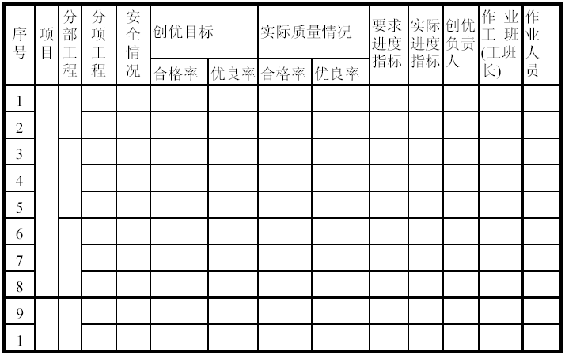

3. 跟进管理、奖罚分明
建立相应配套的创优奖惩制度，明确到具体施工的作业工班和个人。根据实际的创优目标完成情况，严格实行奖优罚劣的制度。对于没有达到创优标准的工序或分项工程，组织工程技术部、安全监察部、质量监察部等相应的专业技术人员、管理人员、作业负责人等研究分析原因，并确定整改和预防措施，以整改本道工序和指导其他项目的相应工序的操作，从细处、从源头保证创优目标的实现。
4. 做好创优过程管理，确保总体创优目标的实现在创优领导小组的统一部署下，做好本合同段工程创优工作的过程管理，通过各项目分部分项工程的优质完成来保证本合同段全部工程创优目标的实现。
三、隧道工程创优规划落实措施
(1) 严格按照新奥法施工。
(2) 采用综合地质预测预报及量测监控技术，提供及时可靠的技术数据，保证隧道安全、优质施工。
(3) 做好隧道进洞前的各项准备工作，保证优质生产。
(4) 做好及时的地质预报工作，为开挖掘进提供详尽的地质情况，根据不同的地质情况，及时调整开挖和支护方式，指导施工生产。
(5) 采用穿行式台车衬砌，保证衬砌质量和混凝土表面良好的观感质量。
(6)做好对已衬砌地段的成品保护，杜绝污染和破坏。
(7) 水沟、电缆槽的安装严格按设计文件施工，在保证正常使用的前提下做到整齐、美观。

确保工程质量的措施
坚持“百年大计，质量第一”的方针，按照ISO9001 标准和高速公路工程质量管理的特点，制定完善的工程质量管理制度，建立有效的质量保证体系，从保证质量的组织措施、管理措施和控制措施三方面严格入手，在单位工程的分部分项施工工序技术上严格把关，以达到工程质量创优规划及目标的实现。

质量管理组织机构与管理体系
（1） 项目经理部设专职的质量监察部，负责本合同段工程的全部质量管理工作。
（2） 建立纵成线、横成网的严密工程质量组织与管理体系。按项目经理部、施工队、工班分工负责，层层落实。
（3） 在项目经理和总工程师的领导下，由专职质检工程师组成质量监察部负责质量管理工作。各施工队设专职质检员，各工班设兼职质检员。
（4） 质量监察部每月组织一次质量检查，每季度由总工程师组织一次质量检查，召开一次工程质量总结分析会。
（5） 施工队每天进行中间检查及竣工质量检查并评出质量等级。
（6） 班组坚持“三检制”，自检合格后，专职质检员进行全面检查验收。然后由项目经理部质检工程师请监理工程师验收签认。
质量管理组织机构见图11-1。

质量保证管理措施
1. 加强质量教育
(1) 不断加强对职工进行有关质量法规的教育，增强全员的质量责任意识，使创建优质工程真正成为每个建设者的自觉行动。
(2) 深入开展“一学、五严、一追查”（学法规、严守设计标准、严守操作规程、严用合格产品、严格程序办事、严格履行合同；追查责任者）和“质量月”活动，充分发动职工群众，切实履行法定的质量义务，做到依法经营。
2. 加强技术培训
定期或不定期的组织职工开展岗位技能培训，学习有关规范、标准和操作规程，进行“四新”（新技术、新材料、新工艺、新设备）成果的技术培训和推广。
3. 建立全面质量管理体系
全面质量管理体系及质量计划流程见图11-2. 图11-3。
4. 积极开展QC 小组活动
采取自愿结合或行政组织等多种方式，做好质量管理小组的活动组织、资料管理、成果推广总结工作。结合本合同段隧道施工特点，从现场实际情况出发，成立提高工序质量和工程质量的QC 小组，真正解决本合同段隧道、路基等施工中的关键质量问题，提高工程质量，降低物能消耗，提高经济效益。
5. 建立质量情报信息网络
质量情报信息，主要是指反映工程项目在施工过程中各个环节的工程质量和工作情况，同时还包括新材料、新技术、新工艺、新标准等。
为搞好工程项目质量目标管理，保证和有效控制工程质量，工程施工管理人员、技术人员、质量检查人员经常深入施工现场，及时、准确掌握大量第一手质量情报信息资料。做到及时收集、及时反馈、及时分析、
及时应用，以便更好地保证工程质量。

质量保证控制措施
工艺控制措施
(1) 单位工程开工前，认真编制施工组织设计，经监理工程师审批后，严格按照施工组织设计施工。
(2) 主要分部、分项工程编制施工方案，科学地组织施工。
(3) 在施工过程中，经常检查施工组织设计及施工方案落实情况，以确保施工生产正常进行。
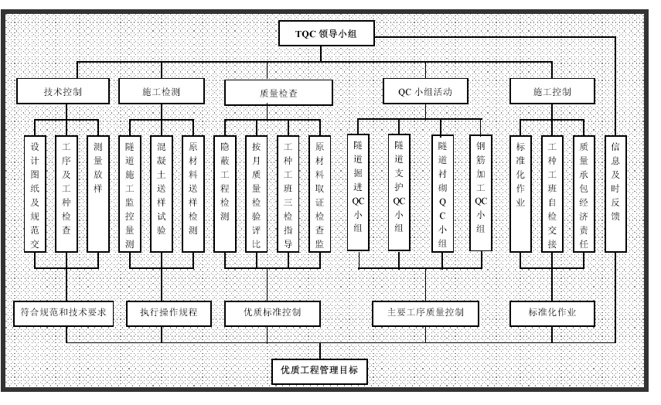
图11-2全面质量管理体系图
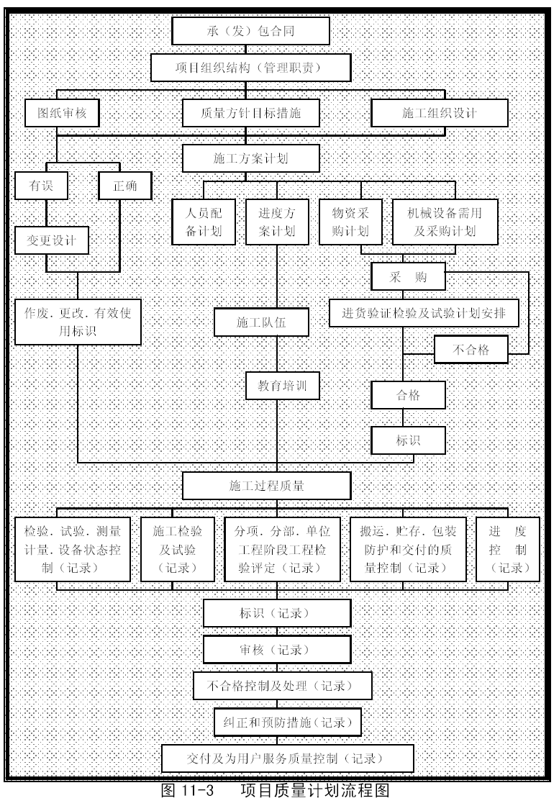
工程材料控制措施
工程材料和辅助材料（包括构件、成品、半成品），都将构成建筑工程的实体。保证工程材料按质、按量、按时的供应是提高和保证质量的前提。因此，对采购的原材料、构（配）件、半成品等材料，建立健全进场前检查验收和取样送检制度，杜绝不合格材料进入现场。
施工操作控制措施
施工操作者必须具有相应的操作技能，重点部位工程以及专业性很强的工种，操作者必须具有相应工种岗位的实践技能，做到考核合格、持证上岗。按已明确的质量责任制检查落实操作者的落实情况，各工序实行操作者挂牌制，促进操作者提高自我控制施工质量的意识。整个施工过程中，做到施工操作程序化、标准化、规范化，贯穿工前有交底、工中有检查、工后有验收的“一条龙”操作管理方法，确保施工质量。
进度和质量关系的控制措施
实施工程项目施工与管理过程中，正确处理质与量的关系。生产指标（任务） 进度（任务）完成后，必须检验质量是否合格。坚持好中求快，好中求省，严格按标准、规范和设计要求组织、指导施工。

隧道工程质量保证措施
（一） 开挖质量保证措施
(1) 在软弱地层中，开挖循环进尺恪守短进尺、弱爆破、快封闭的原则。
(2) 最大限度的利用围岩本身具有的支承能力，采取对围岩扰动少的开挖方法和方式。
(3) 开挖过程中严格按设计控制开挖断面，不得欠挖，最大允许超挖量拱部为15cm，边墙10cm。当出现超挖时，严格按照设计、规范规定的材料回填密实，并做好回填注浆。
（二） 爆破质量保证措施
(1) 根据地质条件、开挖断面、开挖方法、掘进循环进尺、钻眼机具和爆破器材等进行钻爆设计，审定批准后，严格按设计施工。并根据爆破效果，及时修整有关参数。
(2) 采用湿式钻孔法钻孔，钻孔前将作业面清出实底。
(3) 钻眼深度、角度按设计施工，掏槽眼眼口间距误差和眼底间距误差不得大于5cm；辅助眼深度、角度按设计施工，眼口排距、行距误差不得大于10cm；周边眼间距误差为5cm，外斜率不大于孔深的3～5%，眼底不超出开挖断面轮廓线10cm；周边眼至内圈眼的排距误差不得大于5cm；除掏槽眼外所有炮眼底确保在同一垂直面上。
(4)装药前将炮眼内泥浆、石粉吹洗干净，经检查合格后装药，严格控制装药量。
（三） 超前支护质量保证措施
1. 超前管棚
（1） 钻孔前，按设计精确画出钻孔位置。
（2） 钻孔台车应在技术人员和测量工的指导下摆正大臂，按设计调整好钻孔角度。开钻时速度要慢，待钻杆进入岩体20cm 左右后，常速钻进。
（3） 钻孔平面误差≤15cm，钻孔角度误差≤0.5°。
（4） 控制钻孔角度，尤其接长钻杆后钻进角度应严格控制。成孔要孔壁圆、角度准、孔身直、深度够。
（5） 台车大臂送管时，要检查管节两端联结丝扣，有脱扣和裂纹的管节不得使用。
（6）棚管四周钻ф10 出浆孔眼（靠掌子面一端2m 不钻），孔间距50～60cm。管内放置钢筋前，应掏孔清除管内残物。
（7） 注浆时应正确掌握浆液配比，并使浆液在管内充填密实。
（8） 大管棚接头处要错开，以利整体受力。
2. 超前锚杆
在未扰动而破碎的岩层、结构面裂隙发育的块状岩层或松散渗水的岩层中，需采用注浆超前锚杆支护。
（1） 锚杆间距根据围岩状况确定，地质变化时，锚杆参数也随之变化。
（2） 锚杆与毛洞轴线的夹角根据地质条件确定，并严格控制夹角范围。
（3） 钻锚杆孔前，根据设计要求和围岩情况，定出孔位，做好标记。
（4） 钻孔确保圆直，孔位位置、深度、孔径符合设计要求。
（5） 锚杆原材料型号、规格、品种、各部件质量及技术性能符合设计要求，注浆及锚固剂材料质量确保合格。
（6） 灌浆锚杆安装前除去油污锈蚀，安装时孔内浇筑砂浆饱满，浇筑后锚杆长度不大于喷射混凝土的厚度。
3. 超前小导管
（1） 小导管安装：
1) 小导管间距根据围岩状况确定，采用单层小导管时，其间距为200～400mm；当采用双层小导管时，其间距为400～600mm。
2) 上下两层或前后排小导管错开布置，上下层排距不宜大于其长度的1/2，前后排小导管的搭接长度不小于1m。
3) 小导管的外插角根据注浆胶结拱的加固厚度确定，宜为10°～20°。
4) 导管安装前，将工作面封闭严密，并正确测放出钻设位置后方可施工。
（2） 小导管注浆：
1) 注浆前应喷射混凝土封闭作业面。防止漏浆，喷射厚度不宜小于50mm。
2) 注浆材料根据地质条件、注浆目的和注浆工艺全面考虑，但确保满足下列要求：浆液流动性好，固结后收缩小，具有良好的粘结力和较高的早期强度；结石体透水性低，抗渗性能好；当水有侵蚀作用时，采用耐侵蚀材料。
3) 注浆过程中根据地质、注浆目的等控制注浆压力，注浆终压应为注浆压力的2～3 倍，并派专人做好记录。注浆结束后检查其效果，不合格者应补注浆。注浆达到需要的强度后方可进行开挖。
4) 注浆过程中注浆顺序由拱脚向拱顶逐管注浆。
（四） 初期支护质量保证措施
1. 锚杆网喷混凝土支护
（1） 锚杆的类型和布置，必须符合设计要求，锚杆钻孔保持直线，并与所在部位的岩层主要结构面垂直。
（2） 锚杆安装前，除去油污锈蚀并将钻孔吹洗干净。
（3） 每根锚杆的锚固力不得低于设计要求，每300 根抽样一组进行抗拔试验，每组不少于3 根。
（4） 钢筋网随受喷面起伏铺设，与受喷面的间隙为3cm。钢筋网的喷混凝土保护层厚度不得小于2cm。
（5） 钢筋网与锚杆或其他固定装置连接牢固，网片之间搭接长度不小于200mm，在喷射混凝土时钢筋不得晃动。
（6） 锚杆、钢筋网安装经检验合格后，及时喷射混凝土，并确保在4h 内不得进行爆破作业。
2. 喷射混凝土
（1） 喷射混凝土作业分片依次进行，喷射作业自下而上，先喷钢架支撑与拱墙壁间混凝土，后喷两拱架之间混凝土。
（2） 混凝土喷设采取分层喷射，后一层喷射在前一次喷射混凝土终凝后进行。
（3） 喷射混凝土时，喷头垂直于受喷面，喷头离受喷面的距离保持在0.6～1.2m 之间。
（4） 喷射混凝土的表面确保密实、平整，无裂缝、脱落、漏喷、漏筋、空鼓、渗漏水等现象。
（五） 隧道防水质量保证措施
隧道渗漏水是隧道质量隐患的主要病害之一，在隧道施工中，我们将贯彻“以排为主、防、排、堵结合”综合治理的原则，按照设计要求放足各种防水板、止水带、导水管等防水材料，并针对具体情况增加防水设施及材料，制定专项施工方法及工艺，成立专项攻关小组，解决隧道渗漏问题。
1. 防水层施工条件
（1）卷材防水层的原材料其质量必须符合设计要求。
（2）铺设卷材的基层确保坚实、平整，不得有突出的尖角、筋头和凹坑或表面起砂现象。
（3）表面确保清洁干燥，无污物、无明显漏水点。
（4）防水施工确保由从事防水施工的专业队伍来完成，操作人员有防水专业上岗证书。
2. 防水层施工
（1）防水层的施工必须在初期支护变形基本稳定和衬砌浇筑混凝土前进行，以防损坏。
（2）塑料类防水板正式铺设前，先进行铺设试验、分析、选择合理的技术参数，制定操作规程，确保防水层铺设质量。
（3）铺设防水层前先处理好喷射混凝土的渗漏，对喷射混凝土基面出现渗水部位，如渗水不严重，采用补喷方式；如渗水较严重时，采取打孔、插入塑料管并固定，引排到侧向水沟位置。
3. 衬砌防水
进行两次浇筑衬砌，认真组织混凝土计量，运输、浇筑、振捣、养护施工，严格施工工艺，标准化、规范化操作。
（六） 衬砌质量保证措施
混凝土衬砌必须做到内实外美，光洁明快，直线段平直，曲线段圆顺，无蜂窝、麻面、跑模、烂根。模板缝横平竖直，环节缝、施工缝处理达标。
1. 采用电力自动走行、液压升降、大块整体模板衬砌台车进行衬砌，衬砌时对于施工缝等薄弱环节的处理要制定特殊措施，衬砌混凝土掺加外加剂，提高混凝土的密实度及各项性能，模板采用先进的脱模剂，保证混凝土的外观质量。
2. 混凝土浇筑时，采取分层、水平、对称浇筑，振捣器不得触及防水层、钢筋和模板。
3. 挡头板按设计衬砌断面用木板正规制作，支立规范牢固，与混凝土壁间缝隙嵌堵紧密。每两组衬砌间的环节缝错台不得大于3mm。
4. 混凝土衬砌中途因故中断时，及时将混凝土扒平且外高内低，成辐射状。续灌前凿除表面浮浆及松动石子，先铺一层高于原混凝土强度等级的砂浆。
5. 混凝土浇筑至墙拱交接处，间歇1～1.5h，混凝土必须振捣密实，确保混凝土质量。
6. 混凝土浇筑时，采取分层、水平、对称浇筑，振捣器不得触及防水层、钢筋和模板。
（七） 保证混凝土与钢筋混凝土工程质量的措施混凝土拌合前，对水泥做碱-集料反应试验，合格后再用于施工。
1. 原材料质量保证措施
混凝土是由各组成材料合成的人工复合材料，各组成材料的质量情况将影响混凝土的质量。因此，建立主要原材料综合检验网络，以确保对混凝土质量的控制。
2. 钢筋工程质量保证措施
为确保对钢筋工程的加工制作质量控制、焊接的质量控制、绑扎的质量控制，建立钢筋工程质量控制程序，见图11-4。
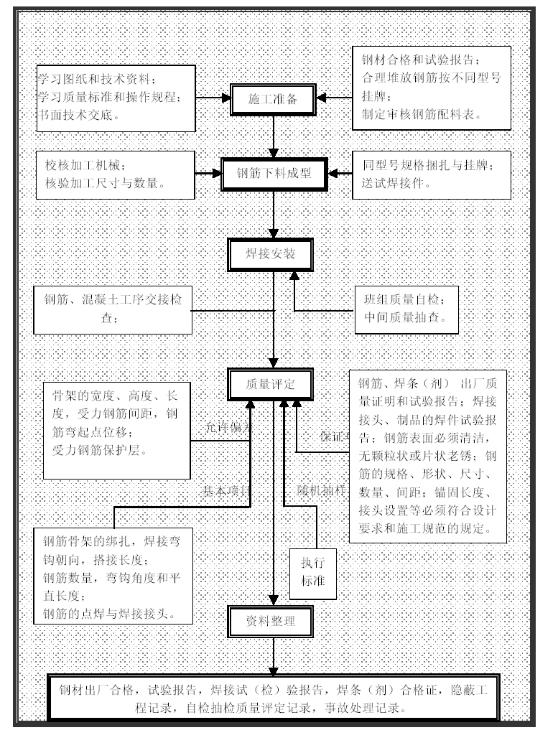
图11-4 钢筋工程质量控制程序图

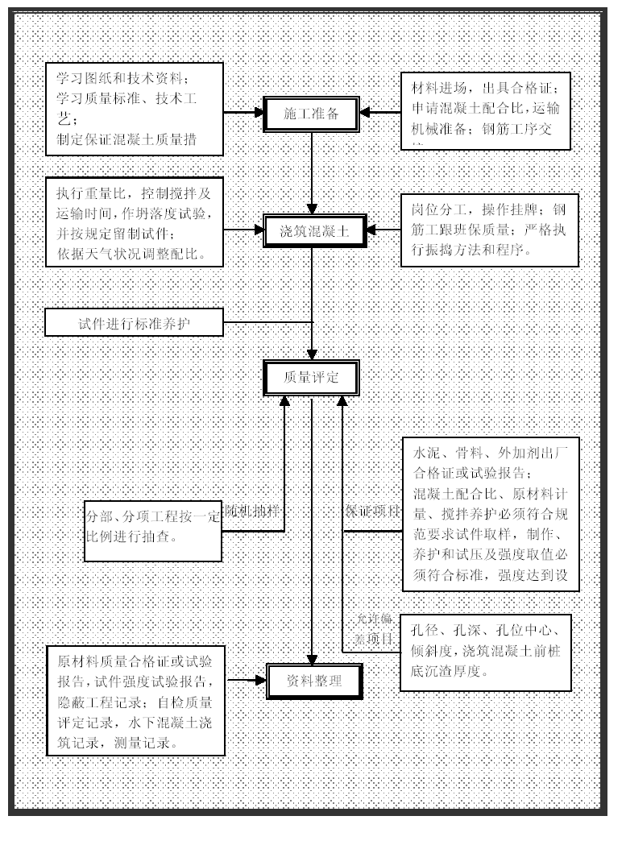
图11-5 混凝土工程质量控制程序图
3. 混凝土工程质量保证措施
为确保混凝土的配合比、拌制、运输、浇筑、养护、拆模满足设计和规范要求，建立混凝土工程质量控制程序，见图11-5。
（八） 保证模板工程质量的措施
为保证混凝土结构、构件的位置、形状、尺寸符合要求，保证工程结构和构件各部分形状尺寸和相互位置的正确，满足混凝土具有设计要求的强度和密实度，模板接缝不漏浆，建立模板工程质量控制图，见图11-6。

保证路基工程质量的措施
路堑施工先做好堑顶截、排、吊水沟，并随时注意检查。
(1) 开挖区保持排水系统通畅，并与原排水系统相适应。
(2) 堑顶为土质或软弱夹层的岩石时，天沟及时铺砌或采取其他防渗措施，保持边坡稳定。
(3) 堑顶及开挖面排出的水，不得危及附近建筑物、路堤、农田等。
(4) 开挖时从上到下进行，严禁掏底开挖。弃土不得造成建（构）筑物偏压。
(5) 在岩层的走向、倾角不利边坡稳定及施工安全的地段，顺层开挖，不得挖断岩层。
(6) 石质路堑开挖采用预留光爆层或实施预裂爆破或光面爆破，保证边坡稳定美观。
(7) 路堑坡面平顺，无明显的局部高低差、无凸悬危石、浮石、碴堆、杂物。边坡空洞及凹槽嵌补，做到嵌体稳固，表面平顺，周边葑严。
(8) 侧沟的开挖和砌筑，不能随路堑坡脚线任意弯曲，以线路中线路基宽度和标高进行控制，确保直线地段路基肩顺直，曲线地段路基肩圆顺。
(9) 浆砌片石或块石砌筑水沟时，砌体厚度、泄水孔位置、间距、伸缩缝位置等满足设计，砂浆饱满，组砌方法正确。
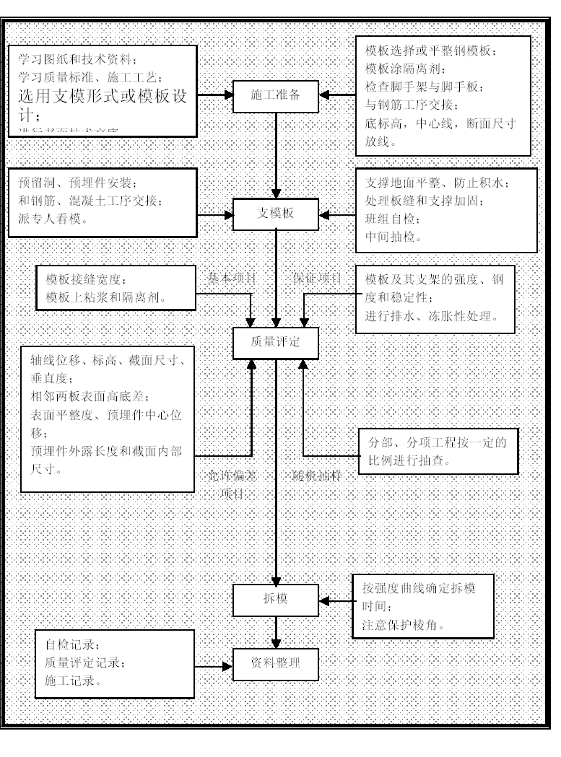
图11-6 模板工程质量控制程序图

保证隐蔽工程质量的措施
隐蔽工程施工完毕后，由工班长在隐蔽验收记录中填写工程的基本情况，由施工队技术负责人签字，并邀请项目工程技术负责人、质量检查员和建设、监理单位现场代表，重要或特殊部位还邀请设计单位和质量监督单位派员参加，共同对隐蔽工程进行检查验收。对于隐检中提出的质量问题进行认真处理，经复验符合要求后，方可办理签证手续，进行下道工序施工。

编制说明

编制依据

222

编制日期：2004年2月29日
编制单位：

目录
第一卷 新广武至原平高速公路雁门关隧道工程 4
第一章 编制说明 4
第一节 编制依据 4
第二节 编制范围 4
第三节 编制原则 4
第四节 遵循的规范和标准 5
第二章 工程概况 5
第一节 工程概况 5
第二节 主要技术标准 9
第三节 隧道设计概况 9
第三章 安全、质量、工期目标 11
第一节 安全目标 12
第二节 质量目标 12
第三节 工期目标 12
第四章 工程特点、难点及对策 12
第一节 工程特点、难点 12
第二节 施工对策 12
第五章 施工总体部署 13
第一节 施工部署的总体思路 13
第二节 施工组织管理机构 14
第三节 劳动力部署、任务划分及主要技术力量 16
第四节 施工进度计划 17
第五节 主要施工机械及材料试验、测量、质检仪器设备配备 17
第六节 施工准备与临时工程及施工总平面布置 18
一、 一、施工准备 18
二、 二、临时工程 19
三、 三、施工总平面布置 20
第七节 后勤保障及紧急处理措施 23
一、 一、后勤保障 23
二、 二、紧急处理措施 24
第六章 设备、人员动员周期和设备、人员、材料 25
第一节 设备人员动员周期 25
第二节 设备、人员和材料运到现场的方法 25
第七章 主要工程项目的施工方案和施工方法 25
第一节 总体施工方案 25
第二节 隧道工程施工 26
一、 一、洞口工程 26
二、 二、洞门施工 27
三、 三、正洞洞身工程 27
四、 四、洞身衬砌 43
第八章 不良地质地段施工方法 45
第一节 地下水地段施工方法 45
第二节 软岩地质地段施工 47
一、 一、软岩的特性及相对措施 48
二、 二、施工方法 48
第三节 断层破碎带施工 49
第四节 岩溶地段施工 49
第五节 膨胀围岩地段施工 50
第九章 各分部工程的施工顺序 50
第一节 施工顺序安排原则 50
第二节 施工顺序安排 51
第十章 冬、雨期的施工安排 55
第一节 冬期施工安排 55
一、 一、冬期施工安排 55
二、 二、冬期施工措施 55
第二节 高温季节、雨期施工安排 56
一、 一、高温季节、雨期施工总体安排 56
二、 二、雨期施工措施 56
三、 三、高温季节施工措施 57
第十一章 创优规划、确保工程质量和工期的措施 57
第一节 创优规划 58
第二节 确保工程质量的措施 59
一、 一、质量管理组织机构与管理体系 60
二、 二、质量保证管理措施 60
三、 三、质量保证控制措施 61
四、 四、隧道工程质量保证措施 63
五、 五、保证路基工程质量的措施 68
六、 六、保证隐蔽工程质量的措施 69
第十二章 质量、安全保证体系及安全保证措施 70
第一节 质量保证体系 70
第二节 质量保证与控制方案 70
第三节 安全保证体系 70
第四节 安全保证措施 73
一、 一、安全生产管理制度 73
二、 二、安全生产技术措施 75
三、 三、施工现场及临时工程安全保证措施 75
四、 四、施工测量安全保证措施 76
五、 五、隧道施工安全保证措施 77
六、 六、行车安全保证措施 79
七、 七、电器设备安全操作保证措施 79
八、 八、卫生防疫措施采取有效的措施，预防流行病的发生。 80
九、 九、安全保卫措施 80
第十三章 环境保护措施 80
第一节 环保、水保总体方案 81
第二节 组织措施 81
第三节 技术措施 83
一、 一、环保、水保措施计划 83
二、 二、环境保护措施 83
第十四章 文明施工保证措施 84
第一节 文明施工方案 84
第二节 文明施工措施 85
一、 一、组织领导 85
二、 二、现场管理 85
第十五章 其他要说明的问题 89
第一节 做好廉正建设的措施 89
第二节 施工与设计、地方及相临标段的配合方案 90
一、 一、施工与设计相配合方案 90
二、 二、施工与地方相配合方案 90
三、 三、施工与相临标段的配合 91
第三节 文物保护措施 91
第四节 抗洪防汛技术组织措施及方案 91
一、 一、抗洪防汛方案 91
二、 二、组织技术措施 91
第五节 成品保护措施 92

新广武至原平高速公路雁门关隧道工程

编制说明
编制依据
一、《二连浩特至河口国道主干线（山西境）新广武至原平高速公路雁门关隧道工程招标文件（第6B 合同段）》。
二、招标文件提供的设计图、工程量清单等有关资料。
三、国家、交通部现行设计规范、施工规范、验收标准及有关文件。
四、招标期间招标单位与投标单位所有来往的函件及补遗资料。
五、我集团公司对施工现场实地勘察、调查资料。
六、我集团公司积累的成熟技术、科技成果、施工工艺方法及同类工程的施工经验。
七、我集团公司可调用到本合同段的各类资源。

编制范围
《二连浩特至河口国道主干线（山西境）新广武至原平高速公路雁门关隧道工程招标文件（第6B 合同段）》所规定的雁门关隧道，包括路基土石方、隧道、排水、防护、绿化及环境保护等项目的全部工程内容。

编制原则
一、安全第一的原则
施工组织设计的编制始终按照技术可靠、措施得力、确保安全的原则确定施工方案，特别是断层等不良地质地段的隧道施工安全等。在安全措施落实到位，确保万无一失的前提下组织施工。
二、优质高效的原则
加强领导，强化管理，优质高效。根据我们在施工组织设计中明确的质量目标，贯彻执行ISO9001 质量体系标准，积极推广、使用“四新”技术，确保创优规划和质量目标的实现。施工中强化标准化管理，控制成本，降低工程造价。
三、方案优化的原则
科学组织，合理安排，优化施工方案是工程施工管理的行动指南，在施工组织设计编制中，对不同围岩类别的爆破掘进、不良地质条件的处理、两次模筑衬砌等关键工序进行多种施工方案的综合比选，在技术可行的前提下，择优选用最佳方案。
四、确保工期的原则
根据招标文件对本合同段的工期要求，编制科学的、合理的、周密的施工方案，采用信息化技术，合理安排工程进度，实行网络控制，搞好工序衔接，实施进度监控，确保实现工期目标，满足建设单位要求。
五、科学配置的原则
根据本合同段的工程量大小及各项管理目标的要求，在施工组织中实行科学配置，选派有隧道施工经验的管理人员和专业化施工队伍，投入高效先进的施工设备，确保流动资金的周转使用，并做到专款专用。选用优质材料，确保人、财、物、设备的科学合理配置。
六、合理布局的原则
从节省临时占地、减少植被破坏、搞好环保、防止水土流失、认真实施文明施工等多角度出发，合理安排生产及生活场地、房屋布局，做好环境保护和营区绿化。工程完成后，及时平整场地，恢复植被。

遵循的规范和标准
本投标文件施工组织设计遵循的主要规范、标准见表1-1。
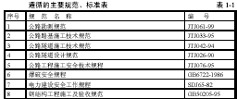

工程概况
工程概况
一、项目地点
雁门关隧道为全线最长的隧道，进口位于代县白草口乡东水泉村，出口位于上田乡新庄村。第6B合同段起讫里程桩号左线为ZKll0+270～ZKll2+840，长2570m；右线为YKll0+200～YKll2+825，长2625m。
二、地形地貌
隧址区位于恒山山脉西段，属构造隆起上升区，侵蚀和剥蚀作用强烈，地形破碎，山坡北陡南缓，植被少，山势陡峻，属中山区，山高一般为1500～1800m，相对高差300～800m。沟梁大部呈北北西向展布，山梁较宽，沟谷多呈“V”形，沟底卵砾石堆积。
隧道出口地形现状见图2-1。
三、气象
隧址区属温带大陆型半干旱气候，春冬期节多风寒冷，夏秋季节雨量集中。年平均气温15.4℃，最高月平均气温22.9℃（七月），最低月平均气温-8.5℃（一月），极端最高气温38.9℃（1961 年6 月10 日），极端最低气温-24.5℃（1971 年12 月21 日）；年平均降水量445.6mm，年内分布极不均匀，七、八两月降水量占全年的55％，最大年降水量673mm（1959 年），最小年降水量219.3mm；年均蒸发量1817.4mm；年平均地面温度10.9℃：年均风速2.6m/s，最大风速20m/s（1976 年12 月17 日）；无霜期172d。
根据代县和朔州气象台观测资料，隧道进口最大冻结深度130～150cm，隧道出口最大冻结深度98～120cm。
四、工程地质条件
（一） 地层岩性
隧址区内广泛出露上太古界五台群会岗库组和店房台片麻岩组以及下古生界地层，五台期中酸性侵入岩余岗脑片麻岩组及吕梁期变质辉绿岩，辉绿岩墙分布其中。新尘界上更新统和全新统沿山前及沟谷零星分布。
太古界五台群金岗库组岩性主要为斜长角闪岩、含榴斜长角闪岩夹含榴角闪黑云变粒岩及两层磁铁石英岩和一层较稳定的含榴蓝晶二云斜长片麻岩。店房台片麻岩组为一套中细粒黑云斜长片麻岩、角闪黑云斜长片麻岩夹黑云变粒岩及斜长角闪岩。为隧道穿越的主要地层。
下古生界寒武～奥陶系馒头组～三山子组地层岩性依次为白云质泥岩、粉砂质泥岩、页岩、鲕粒灰岩夹生物碎屑灰岩及薄层状灰岩、泥晶灰岩、砾屑灰岩、含燧石结核细晶灰岩夹白云质泥灰岩。馒头组地层为隧道穿越的主要地层。
新生界地层零星分布于山前及沟谷地带，出露地层有上更新统亚砂土～亚黏土和全新统冲、洪积砂、砾、卵石地层。
隧址区内的岩浆岩主要为侵入岩，岩性为五台中期中酸性侵入岩金岗脑黑云角闪斜长片麻岩和变质伟晶岩脉，吕梁早期变质花岗岩和变质辉绿岩脉、吕梁晚期辉绿岩墙和伟晶岩脉。
（二） 地质构造
隧址区主要经历了五台期、吕梁期和燕山期构造的影响。五台期和吕梁期构造在变质岩系中主要表现为大型复式平卧褶皱的形成、叠加和改造。燕山期构造主要表现为寒武～奥陶系及五台群地层的脆性断裂。
褶皱发育于九层崖南部寒武系馒头组与五台群店房台片麻岩的接触地带。轴向呈北东向，南翼陡，北翼缓，是区内山南向北强烈挤压所致。
隧址区内共有断层27 条，其中切穿洞轴线的13 条（F5. F8. F9. F10.F11. F12. F14. F16. F18. F19. F20、F22. F23），表现为高角度的正断层和逆断层，按走向分为北东东向和北西西向，主要为北东东向断层。其中F5. F12. F16. F18. F19. F20 和F22 断层均发育宽度不等的破碎带，带内岩体破碎，节理与构造裂隙密集发育，稳定性差，隧道穿越时容易发生掉块或大的坍塌现象。
节理在隧址区普遍分布。
（三） 隧道围岩情况
1. 按设计资料，雁门关隧道左、右线断层分布情况见表2-1. 表2-2。

ZK110+270-ZK112+830 断层分布表表2-1
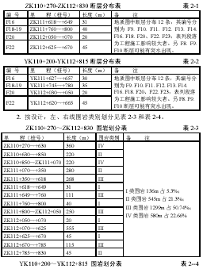

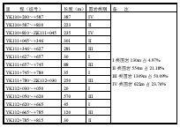

五、隧址区水文地质条件
（一） 地表水
隧址区内无常年性河流，但分布有数量较多的泉水，其中较大的泉有九龙泉（66L/s） 青龙泉（20L/s）等。新庄石峡沟和东水泉沟十多年前在雨期常暴发洪水，近年来未发生过。
（二） 地下水
隧址区地下水类型有松散岩类孔隙水、变质岩类裂隙水和碳酸盐岩岩溶裂隙水三种。根据雁门关隧道隧址区钻孔与泉水采样分析，碳酸盐岩岩溶水对混凝土无腐蚀性，变质岩裂隙水对混凝土为无～弱结晶类腐蚀（钻孔ZK3 一带为弱结晶类腐蚀）。
采用径流模数法和水动力法分段计算隧道涌水量，左线隧道涌水量总计为2261.6m3/d（0.54lm3/d.m），右线隧道涌水量总计为2245.3m3/d（0.531m3/d.m）。
六、隧址区地应力场
在雁门关隧道钻孔ZKl、ZK2. ZK3. ZK4 和ZK5 进行水压致裂法原地应力测量，结果表明：隧址区最大水平主应力方向为NNE 向，与区域构造应力主压力方向基本一致，和隧道轴线夹角为4°～30°：最大水平主应力值为3.42～20.91MPa，隧址区内地应力变化大，且分布复杂。在变质岩深埋段，尤其是左线ZKl09+734～ ZKll0+628. 右线YKl09+705～YKll0+587 段，岩石性脆、强度高，ZK2 孔最大水平主应力达20.91MPa，隧道丌挖时可能发生岩爆。影响地应力值的因素主要为埋深、岩性、构造和地形等。
七、地温
通过对雁门关隧道ZKl、ZK3. ZK4 和ZK5 钻孔的连续观测，随着深度的增加，地温相应升高。隧道段地温值为9～14.5℃。满足隧道施工作业要求。
八、地震烈度
根据《中国地震烈度区划图》(1990 年)资料，隧址区地震烈度为Ⅶ度。
九、不良地质现象
隧址区不良地质现象主要有断层涌水、软岩、断层破碎带、片理、岩溶等。
地下水：隧道开挖至F9 和F10 断层时，可能出现突水危险。ZK112＋548～ZK112+788 和YK112+557～YK112+806 段富存岩溶裂隙水，单宽涌水量2.416～2.532m3/d.m, 涌水量较大，特别是F22 断裂带，由于其一侧阻水，形成集水廊道，当洞室开挖至F22 断层破裂带时，可能会发生严重的岩溶裂隙水突水。隧道洞身除出口端之外，均在地下水位以下，隧道开挖时，地下水涌向洞身，将会产生渗透压力，影响隧道围岩稳定。
膨胀性软岩：隧道ZK110+678-ZK110+838. ZK111+788-ZK112+828和YK110+670-YK110+787. YK111+757-YK112+627 间围岩岩性为寒武系馒头组泥页岩，据设计资料提示，软化系数为0.19～0.40, 吸水率为2.25～2.94，线膨胀率为2.78～3.47%,抗水、抗冻、抗风化性差，遇水易于软化和泥化，而且容易产生体积膨胀或较大的塑性变形。当有断层时，大气降水和上覆地下水可通过断裂导水入渗至泥页岩层，使工程地质条件进一步恶化，是工程施工难点之一。
断层破碎带：F12. F16. F18. F19. F20 和F22 断层均为发育宽度不等的破碎带，断层破碎带内岩石多为角砾岩、碎块岩、断层泥等。带内岩体破碎、节理裂隙极发育，呈散体结构，力学强度低，稳定性差，洞身开挖时易产生掉块坍塌及涌水现象，是工程施工难点之二。
除地下水、软岩、断层破碎带对工程产生不利影响外，围岩片理结构产状以及岩溶对洞身开挖也会产生顺层剪切和突水现象，阻碍工程进展。开挖段落可能发生岩爆，在施工中也要引起高度重视。

主要技术标准
本项目按新建高速公路标准修建，其主要技术指标见表2-5。
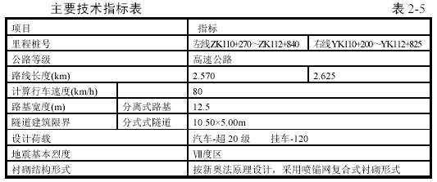

隧道设计概况
雁门关隧道为特长深埋直线隧道，洞内纵坡采用人字坡，按上、下行分离式断面设置，测设中线间距50m。隧道内轮廓采用单心圆断面，洞身段衬砌结构按新奥法原理设计，初期支护采用喷、锚、网支护，两次衬砌采用现浇混凝土，并结合地层地质条件辅以长短管棚、超前锚杆等预加固措施。隧道采用EVA 水层防水，环向、纵向排水管引水，中心排水沟排水，对可能发生涌水的段落采用预注浆堵水与排放相结合的措施。洞门均采用端墙式，并作了景观设计。洞内采用水泥混凝土路面，衬砌内表面采用防火涂料喷涂。
第四节本合同段主要工程数量
本合同段主要工程量见表2-6。
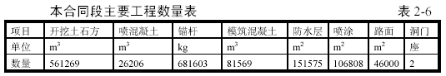
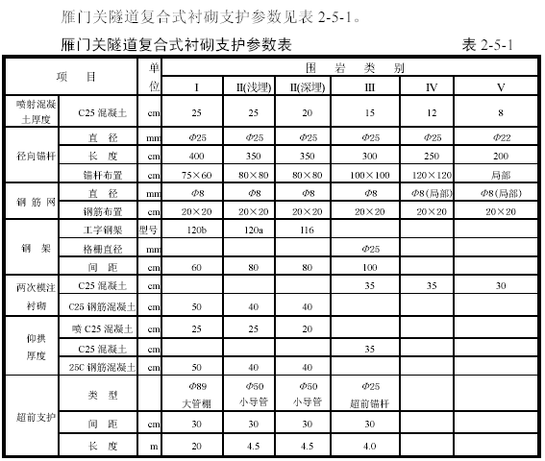

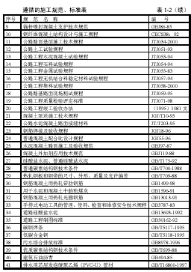

安全、质量、工期目标
安全目标
杜绝因工亡人事故，避免重伤，因工年受伤率控制在0.5‰以下。

质量目标
本合同段工程质量目标为：分部分项工程一次检查合格率100%，优良率95%以上，确保工程质量等级达到优良标准。
确保本工程为精品工程、获鲁班奖。

工期目标
开工日期：2001 年9 月15 日。
竣工日期：2003 年7 月31 日，总工期为22.5 个月，比建设单位要求的24 个月工期提前1.5 月。

工程特点、难点及对策
工程特点、难点
一、工程量大、工期紧
雁门关隧道是新原高速公路的重点控制工程，第6B 合同段雁门关隧道左线2.560km、右线2.615km，共计5.175km 长隧道。招标文件规定工期为24 个月，为满足全线通车要求，我们计划用22.5 个月完成本合同段工程，月完成进度平均为230m，在Ⅰ、Ⅱ、Ⅲ类围岩为主的地质条件下工期是相当紧张的。
二、工程地质复杂、不良地质地段较多
根据地质资料显示：隧址区广泛分布断层破碎带，岩溶较发育，隧道深埋地段地应力高，最大水平主应力达20.91MPa，隧道开挖过程时可能发生岩爆，同时还有断层涌水、膨胀性软岩、片理等不良地质现象，对隧道施工造成相当大的难度。
三、现场条件较困难
根据对隧道现场的实地勘察，本合同段出口即为第7 合同段桥隧范围，且第7 合同段先期上场施工，隧道北面已无场地可以利用，现场条件相当紧张，为尽量减少对第7 合同段施工的干扰，本合同段的施工场地将受到较大的限制；另外，现场附近无可利用的水源，建设单位提供的水源井里距离现场2km 远，管道铺设距离长，还需要中间加压。

施工对策
一、及早进洞，多开工作面、尽早实现贯通
加强洞口边坡防护，及早进洞，并尽快形成生产能力；同时本合同段内设计有三个断面较大的车行横洞，施工时将充分利用车行横洞的行车条件，增加工作面，采用多工作面互通式开挖方式，工序全面配套，突出贯通目标，加大人员、设备等资源投入，确保工期目标的实现。
二、加强地质预报和围岩监控量测、优化施工方案
成立专门的地质预报小组，采用先进的隧道地震波超前地质预报系统（TSP202）和三维非接触量测新技术，加强隧道地质预报和围岩监控量测工作，及时反馈信息，以确定科学、合理的掘进方式和掘进参数，优化施工方案。对处于断层破碎带的Ⅰ类围岩地段，由于其最大长度为45m，采取长大管棚穿过断层带的超前加固方式；对于Ⅱ、Ⅲ类围岩采用台阶法开挖，喷、锚、网支护，及时封闭成环，并结合地质条件辅以管棚、超前锚杆等预加固措施。
三、科学规划、合理投入、保障施工生产
根据隧道出口区现有地形条件，科学规划，将出口左线侧面的台阶地进行必要的挡墙防护、整平后用作隧道施工的加工、生产区，生活营区及办公区选择在洞口南侧的山脚坡地；给水管路做保温处理，并在给水管路中间设加压泵站，并派专人值班，保障施工用水的供应；配备足够数量的先进钻、挖、装、运及支护、衬砌设备，全力保障施工生产。
四、加强施工调度、合理安排劳力、周密计划材料
隧道出口由于受第7 合同段的限制，正洞施工又采取左右线互相利用车行横道增加工作面，施工干扰势必很大，出碴又要远运，因此在施工中将加强作业循环与施工交叉的协调与指挥等施工调度工作；对劳动力进行动态安排，科学、合理地转换施工工序；提前做好全方位多工作面的施工用料计划、采购、检验；全方位保障施工生产的顺利进行。
五、加强施工现场的标准化管理，突出质量与安全目标，确保工期
雁门关隧道工程规模大、设计标准高、技术较复杂、工期紧。为了高标准、高质量、高效率地按期完成施工任务，我们将在施工中加强现场文明施工管理，建立标准化作业制度，杜绝施工安全事故，切实落实提前实现工期目标的承诺，以高度的责任心和使命感投入到施工生产中，加快大运高速公路建设、造福山西人民。对全体参建员工进行针对性的教育，做到上标准岗、干标准活，创全线文明工地，获国优鲁班奖。

施工总体部署
施工部署的总体思路
在本合同段施工过程中，以高起步、高标准、高质量、高效益的“四高”为总体目标，精心组织，精细正规，精益求精铸精品。
一、两个“确保”
一是确保安全和质量目标，二是确保工期目标。
二、达到“三高”
高标准控制施工全过程（用检测控制工序，以工序控制过程，以过程控制整体）；高效率建设本合同段工程；高水平建成本合同段工程（一次达标，一次成优）。
三、坚持“四先”
在实施中，用先进的设备和科学的配置来满足设计规范和建设单位、监理工程师要求；用先进的技术与工艺来保证质量要求；用先进的组织管理方法，结合本合同段工程特点，统筹考虑，科学安排；用先进的思想观念来统一全体参建职工的认识，不凭老经验、老方法办事，把创优目标全面贯彻到施工的每一个环节。
四、狠抓重点、难点工程
对施工中的重点、难点工程，始终放在突出位置狠抓不放，根据我集团公司多年从事类似工程的施工经验，对浅埋地段、断层破碎带、岩溶、岩爆等不良地质地段等，提前预研，优化方案，择优选用，充分发挥我集团公司的施工优势，创出一流水平。
五、试验先行
根据本合同段工程特点，对两次衬砌、路面施工等项目先做样板工程，确保工艺参数的可靠性，报监理工程师审批后，方可施工。
六、全过程监测、信息化施工
做好隧道施工的超前地质预报和监控量测，对各道工序进行全过程的跟踪监测，并及时反馈施工全过程的各类信息，以便更好地指导施工。

施工组织管理机构
一、施工组织管理机构
为安全、优质、按期完成本合同段的施工任务，本着精干、高效的原则，我单位计划抽调理论和实践经验丰富、业务能力强、综合素质高的技术、管理、行政人员及具有丰富隧道施工经验的施工队伍完成本合同段的施工任务。按项目法组建本合同段工程管理机构，全面负责本合同段工程的施工组织管理工作。
项目经理部下设六部一室（工程技术部、安全监察部、质量监察部、计划部、财务部、设备物资部、综合办公室，工程技术部下设中心试验室和测量班），分别负责本合同段工程项目的施工技术、安全、质量、计划、财务、物资设备保障、材料试验与检验、行政管理等工作，全面保证本合同段工程建设任务的优质、高效完成。
详细组织机构参见本投标书附表1。

二、管理职责
（一） 项目经理部
项目经理部代表中铁十八局集团有限公司负责对本合同段工程实施组织、指导、协调与监控，对建设单位负全责。项目经理是集团公司董事长的被授权人，在有关《二连浩特至河口国道主干线（山西境）新广武至原平高速公路雁门关隧道工程（第6B 合同段）》的实施、完成与缺陷修复等方面以中铁十八局集团有限公司的名义执行一切与此有关的事务。
（二）项目经理
(1)项目经理是本合同段工程安全保证的直接责任人，负责建立健全安全生产保证体系，建立和实施安全生产责任制，确保各项安全活动的正常开展。
(2)项目经理是本合同段工程质量保证的直接责任人，负责组织开展质量体系活动，确立本项目质量目标，组织编制实施性施工组织设计。贯彻执行国家方针、政策、法规，坚持全面质量管理，推进各项质量活动正常开展，确保产品质量稳定提高，满足建设单位要求，争创名牌工程。组织向建设单位提供质量依据，处理监理工程师、建设单位提出的有关质量方面的要求。负责对工程项目进行资源配置，保证质量体系在本合同段工程上的有效运行及对人、财、物等资源的需要。
(3)项目经理是本合同段工程文明施工的直接责任人，负责施工现场全面的文明施工管理，组建施工现场的文明施工领导小组，并结合本合同段工程特点，制定文明施工管理细则。
(4)项目经理是本合同段工程工期保证的直接责任人，负责按批准的施工计划，全面组织实施，并根据工程进展，适时调整资源配置，确保阶段、整体工期目标的实现。
（三）项目副经理
配合项目经理管理施工生产。在施工中严把安全质量生产关，抓好施工中安全质量工作，把安全质量生产责任制落实下去；抓好施工生产计划的落实，处理施工出现的具体问题；并负责处理现场经理部中的一些日常工作。
（四）项目总工程师
对本合同段工程质量、施工技术、计量测试负直接技术责任，指导施工队工程技术人员开展有效的技术管理工作；提出贯彻改进工程质量的技术目标和措施。负责新技术、新工艺、新设备、新材料及先进科技成果的推广和应用。具体负责组织对本合同段工程项目施工方案、施工组织设计及质量计划进行编制及经批准后的实施。对施工中可能存在的质量通病及其纠正、预防措施进行审核。解决工程质量中的关键技术和重大技术难题。负责本合同段工程项目的验工计价。
对本合同段工程的劳动保护和安全生产的技术工作负责，结合工程特点及施工进度，及时下达劳动保护和安全生产技术方案措施，并认真贯彻落实。
（五） 工程技术部
负责本合同段工程项目的施工过程控制；制定施工技术管理办法及工程项目的施工组织设计及调度工作；对测量、试验、量测监控等专项技术工作负领导责任并直接指导。负责技术交底、过程监控，解决施工技术疑难问题；参与编制竣工资料和进行技术总结，组织实施竣工工程保修和后期服务；组织推广应用新技术、新工艺、新设备、新材料，努力开发新成果。
（六） 安全监察部
安全监察部负责依据安全目标制定本合同段整个工程的安全管理工作规划，负责安全综合管理，编制和呈报安全计划、安全技术方案和具体安全措施，并在施工中认真贯彻落实。组织每周、每月安全检查，发现事故隐患，及时监督整改。负责安全检查督促，负责对危险源点提出预防措施，定期对施工队进行安全教育，关键工序提出安全施工防范的技术交底。
（七） 质量监察部
质量监察部依据总部质量方针和本合同段工程质量目标，制定质量管理工作规划，负责质量综合管理，行使质量监察职能。确保产品在生产、交付及安装的各个环节以适当的方式加以标识，并保护好检验和试验状态的标识。负责产品的标识和可追溯性、最终检验和试验、不合格品的控制、质量记录的控制，按照质量检验评定标准，对本合同段全部
工程质量进行检查指导；负责全面质量管理，组织工程项目的QC 小组活动。
（八） 计划部
负责对本合同段工程项目承包合同的管理。按时向建设单位报送有关报表和资料。负责本合同段工程项目施工计划制定、实施管理，根据施工进度计划和工期要求，适时提出施工计划修正意见报项目领导批准执行。负责验工计价工作。
（九） 设备物资部
负责物资采购和物资管理及制定本合同段工程项目的物资管理办法，检查指导和考核施工队的物资采购和管理工作。负责本合同段工程项目全部施工设备的管理工作，制定施工机械、设备管理制度。在总部设备物资管理部门的指导下，参与设备的安装、检验、验证、标识及记录。参加本合同段工程项目验工计价，对各施工单位的材料消耗和机械使用费用情况提出计量意见，评价各单位机械设备管理情况。
（十） 财务部
负责本合同段工程项目的财务管理、成本核算工作。参与合同评审，组织开展成本预算、计划、核算、分析、控制、考核工作。参加工程项目验工计价，指导各施工单位开展责任成本核算工作。
（十一） 中心试验室
负责本合同段工程项目检验、试验、交验及不合格品的检验控制，按检验评定标准对施工过程实施监督并对检验结果负责。负责现场各种原材料试件和混凝土试件的样品采集和测试、检验及质量记录。根据现场试验资料，提出各种混凝土的施工配合比，土方施工最佳含水量等试验数据，并在施工过程中提出修正意见报批准执行。负责工程项目的计量测试工作，并负责工程项目的检验、测量和试验设备的核定、校准及使用管理工作。
（十二） 测量班
负责根据建设单位和监理工程师提供的三角网点、水准网点等数据测设本合同段工程的施工控制网，负责工程施工各阶段的施工放样等测量工作。
（十三） 综合办公室
主要处理项目经理部一切日常工作，负责党政、文秘、接待及对外关系协调等工作。

劳动力部署、任务划分及主要技术力量
一、劳动力部署及任务划分
为优质高效地完成本合同段全部工程施工任务，根据本标段隧道特点以及相应的工程数量，合理配置劳动力资源，拟安排上场8 个施工队，
各施工队专业技工人数比例控制在75%以上。在中标后，将迅速组织施工队伍上场，并根据工程需要适时调整，上场劳动力总人数为900人。
施工队伍安排见表5-1。
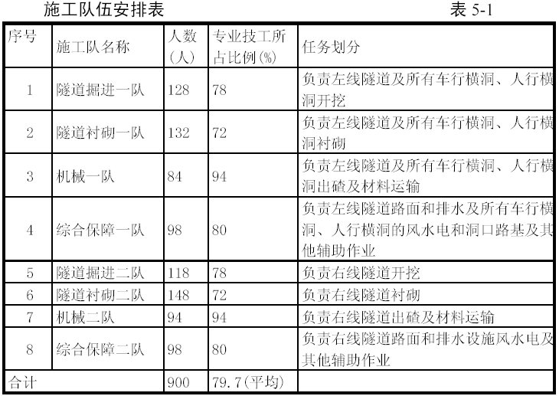
逐月总劳动力直方图见图5-1。
二、主要技术力量
为优质高效地完成本合同段的施工任务，在接到中标通知书后，我们将选派一批理论和实践经验丰富、业务素质高、综合能力强并且有良好敬业精神的隧道施工技术和施工管理人员，分配在项目经理部和各施工队，充实和加强对本合同段工程的工程施工技术管理。共计投入不同专业工程技术人员115 人。
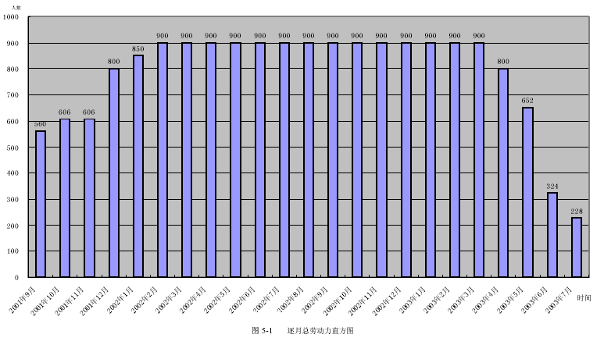
拟投入本合同段工程的施工技术人员数量见表5-2。

施工进度计划
一、总体施工进度安排
本合同段工程计划总工期为22 个半月，比建设单位要求工期提前一个半月，总体施工进度计划分为三个阶段：
第一阶段：施工准备阶段，主要完成施工便道、便桥、供水、供电、生产生活用房、交接桩撅和本合同段线路复测及控制测量、复核技术资料、混凝土配合比的选择及进场材料的试验、办理征地拆迁以及解决通讯、组织机械设备、人员、材料进场等。
第二阶段：主体工程施工阶段，主要完成隧道内全部工程。第三阶段：工程收尾移交阶段，主要完成隧道内清理、修补、竣工资料整理编制及交验等工作。
二、各分项工程具体施工进度安排
为确保工期目标的实现，施工中必须切实做好施工顺序安排，按照平行流水作业方式，多工作面展开施工。

主要施工机械及材料试验、测量、质检仪器设备配备
一、主要施工机械
（一） 设备配置的原则
(2)优选精良设备，并合理匹配，形成综合生产能力；
具体分项施工进度安排使用梦龙施工软件编制施工总体进度横道图和施工总体进度网络图。

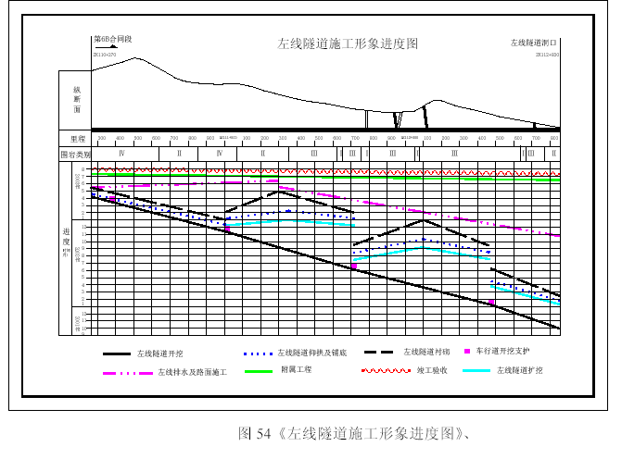
(2)设备能力大于进度指标要求的能力；
(3)同类设备尽可能采用同厂家设备，以方便配件供应和维修。
（二） 主要施工机械配置
主要施工机械由我单位设备物资部统一调配，以满足本合同段工程需要。主要施工机械见本投标书附表3。
二、主要材料试验、测量、质检仪器设备配备
材料检验、测量、质检仪器设备配备见本投标书附表4。

施工准备与临时工程及施工总平面布置
一、施工准备
中标后，我们将安排专人负责配合建设单位与有关单位搞好本合同段的临时用地及征地拆迁工作。并立即组织精测人员对设计控制桩进行复测，并将测量结果上报监理工程师及有关部门。做好材料试验等开工前的各项准备，上报开工报告。
（一） 调查施工环境
调查有关工程特征与要求的资料；调查线路所在地区自然条件资料；调查施工地区的经济技术条件；了解当地交通运输能力及交通运输状况；调查当地地材生产供应能力与价格；了解当地民俗、风土人情；调查当地卫生防疫情况，调查其他有可能对施工产生影响的各种因素。
（二） 规划安排
编制实施性施工组织设计和施工方案；编制施工计划安排；做好施工机械设备及主要的检测、测量仪器设备的配置；做好施工任务划分。
（三） 施工现场准备
完成“三通一平”；确定临时占地计划；搞好生产设施及施工营地建设。
（四） 作业条件准备
组织物资的采购、进货与管理；编制施工成本控制计划；雨期、冬期等季节性施工的特殊准备；组织施工设备机械进场；组织施工队伍进场。
（五） 技术准备
会审图纸；进行测量桩橛交接，并布置施工阶段的测量控制网；线路及构造物位置的施工放样；对施工队进行开工前技术交底和培训；组织职工学习有关技术文件并进行安全教育；对原材料进行各项检测试验；选定施工所用的各种配合比。收集施工技术资料；组织有关部门对开工前的工程技术资料进行收集、整理、分类、成册，做到资料齐全，准备充分。
对下列项目进行重点审核：项目说明书、工程数量、设备及主要材料规格数量是否与设计图纸相符，设计图纸是否齐全。

二、临时工程
（一） 施工便道、便桥
1. 便道
经过现场考察，建设单位已修建了施工便道至本合同段，中标后我方将从既有便道新修200m 施工便道至洞口及生活区，便道宽度6m，路面采用砂石土平整碾压夯实而成，路基外侧设简易排水沟，全合同段便道及施工用的既有道路均安排专人养护。
2. 便桥
本合同段拟在ZK112+840 左侧选择合理位置修建施工便桥，便桥宽6m（每侧预留人行道0.8m），以满足工程施工的需要。墩台身采用C20 片石混凝土，施工便桥采用工字钢搭设，上铺方木和木板，桥两侧设防护栏杆。在ZK112+960 右侧合理位置修建跨越沟谷兼排洪圆管（4φ1.8m）施工便涵，涵长10 横延米。
（二） 施工、生活用电
建设单位负责将10kV 高压电送至隧道口500m 以内，我方在雁门关隧道出口左线左侧修建高压中心配电站，配送四路高压电源分别进入左、右线洞，当正常电源因事故停电时，另一路备用电源自动投入，中间设一处联络开关，也可实现分段运行、分段计量的运行方式。
洞外设置10kV 的高压开闭所，并配备一台600kVA 和一台500kVA变压器及配套低压配电屏，供施工和通风、照明使用。左右线洞内施工工作面后方各设一台400kVA 变压器随工作面延伸，按420m 交替设置。
同时配备3×250kW 的柴油发电机组作为上场初期的临时电源，并
作为备用电源应急使用。
（三） 施工、生活用水
建设单位已在距洞口2km 的新庄提供水源井，现场施工和生活用水通过铺设供水管路至现场，在高于洞口130m 的地点修建一座100m3的高压水池，生活水池另设。供水井附近设泵站，中间设加压泵站，保证供水。高压水池进水管采用φ100 的钢管，出水管采用φ150 的钢管。另外配备一套变频恒压供水设施作为辅助供水系统。
（四） 施工通信
项目经理部安装2 部长途程控电话，同时安装一台48 门自动交换机，主要管理人员配备移动电话，以保证与建设单位、监理及其他工程所需的联络，现场指挥人员、测量人员配备对讲机（对讲机频率报当地公安部门批准后使用），两隧道靠掌子面一定位置各安装一台移动式有线电话，与洞口值班室相联，以满足施工需要。
（五） 生产设施
1. 混凝土拌合站
本合同段混凝土采用现场集中生产，根据实际混凝土需求量的计算，施工高峰期混凝土最大用量为274m3/d，按此高峰需求量配备两座生产能力为25m3/h 的自动计量拌和站，其实际生产能力按60%计算为30m3/h，每天按12h 工作时间计算为360m3/d，可以满足施工混凝土的需求量。拌和站内场地进行硬化处理，用于砂、碎石堆放。
2. 材料场
设置一个约1800m2 的材料场，主要用于储存钢材、木材，材料场附近设钢筋加工车间，面积约400m2。
设置水泥库一间，砖墙结构、油毡石棉瓦屋盖形式，地面设30cm的架空层，防止水泥受潮，面积600m2；
设置地下柴油和汽油库各一个，占地300 m2 采用砂埋油罐的形式，四周设围栏，并与其他材料库距离50m 左右；设置配件及其他材料仓库一间，砖瓦结构形式，面积约120m2。
在距洞口80m 处设雷管和炸药库各一个，约80m2，雷管库、炸药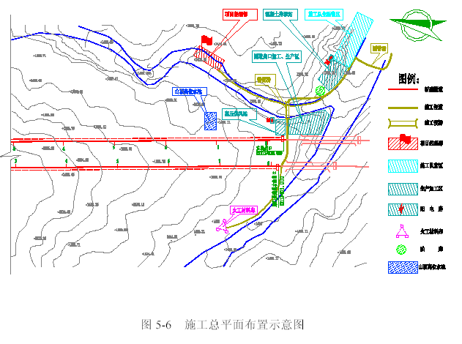
库、看守房，成三角形布置，间距240m。
（六） 生活、办公设施
项目经理部及现场经理部住房采用新建砖瓦房。各施工队根据劳力安排采用砖瓦建筑与临时活动板房结合的结构建筑。

三、施工总平面布置
施工总平面布置本着因地制宜，便于施工，少占农田，安全渡汛的原则布置。见图5-6。
第七节主要材料供应计划
一、主要材料需求量
主要材料需求量见表4-7-1。
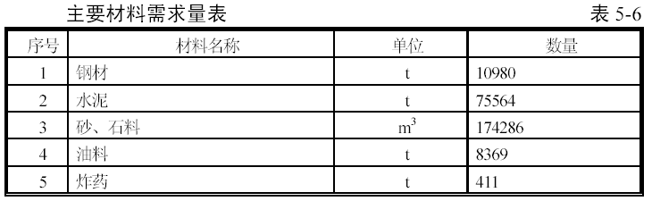二、主要材料供应计划
主要材料按提前一个月备料的原则，满足现场施工需要。
（一） 钢材供应计划
钢材逐月供应计划直方图见图5-7。
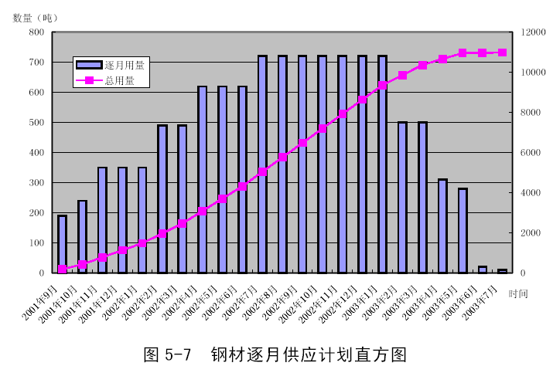
（二） 水泥供应计划
水泥逐月供应计划直方图见图5-8。

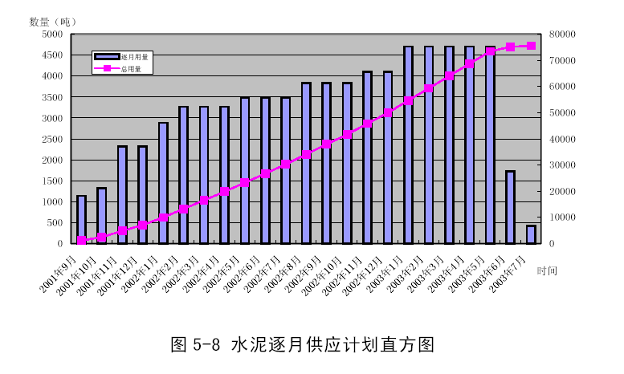
（三） 砂石料供应计划
砂石料逐月供应计划直方图见图5-9。
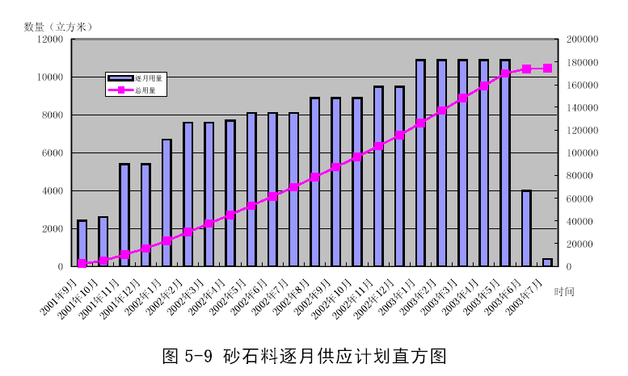
（四） 油料供应计划
油料逐月供应计划直方图见图5-11。
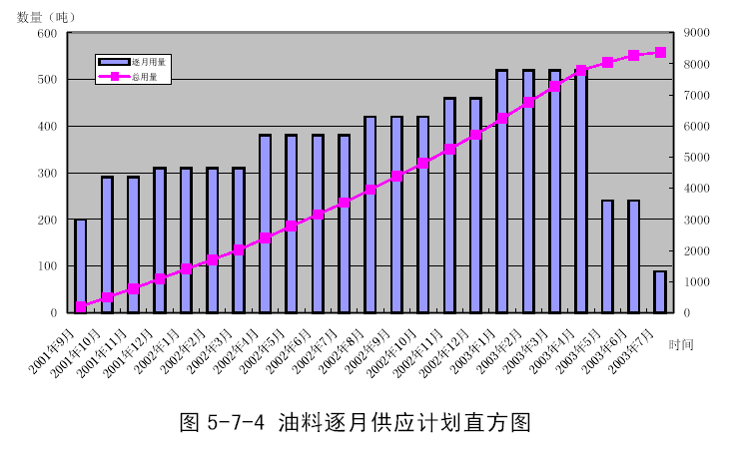
（五） 炸药供应计划
炸药逐月供应计划直方图见图5-7。
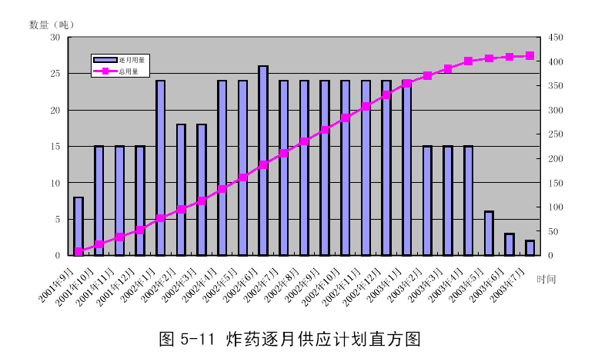

后勤保障及紧急处理措施
一、后勤保障
（一） 机械设备保障
我单位一旦接到该项目中标通知书，立即调遣足够的先进的隧道机械设备进入该工程现场，成立专业机械队，组织维修技术较强的机械设备维修工程，平常备足常用件、易损件。做到各种机械设备“开机正常、停机保养”。同时与各生产厂家保持联系，及时处理关键性机械故障，确保机械设备利用率达到85％以上。
（二） 物资材料保障
物资材料按设计及建设单位要求，根据国家颁布的行业标准进购合格品。物资材料部门与施工计划、技术部门随时保持联系，对施工生产所需的物资材料做到提前计划，提前进购，对有特殊要求的材料，必须根据施工进度按时进购，库存积压时间不得超过有效使用期。各种物资材料应分类堆放，做好标识，先来先用，专材专用，杜绝标识不清、堆码混乱、建材混用的现象。
（三） 医疗卫生保障
健康的体魄是完成施工生产的前提。确保每一位参建职工的身体健康是我们企业一直追求的目标，我们将在项目点建立具有一定医疗技术水平的医疗所，选派具有一定医疗技术的内外科医生常驻现场，配备常用医疗器材，并根据工程项目的特殊性配备必要的应急器材和药品，做到常见病和一般急救能在现场处理。
下大力气抓好施工现场的卫生工作，成立卫生工作领导小组，定期进行卫生检查，由医疗所组织，对生活区、工作区定期进行必要的消毒工作。按标准修建澡堂、厕所。各种生产废弃物和生活垃圾进行掩埋，预防各种传染病的发生。
（四） 生活保障
由于该工程远离集市、乡村，地处荒野，为确保施工人员的生活所需，以队为主体建立职工食堂，项目总部指定专用生活车辆，确保生活日用品的采购和平价代销。生活管理人员应选派责任心强的人员担任，粮油、蔬菜采购应新鲜，禁购腐烂变质的食品，确保工作人员饭菜可口。
（五） 思想保障
关心每一位职工的身心健康，教育内部职工处理好与当地群众的关系。足额逐月发放工人工资。严禁拖欠工资现象，确保施工队伍稳定，施工干劲高昂，工程项目按期完成。

二、紧急处理措施
本合同段工程主要是隧道施工，安全工作的重点放在预防隧道塌方、洞内施工用电、机械车辆事故等方面，充分考虑洞内工作面狭窄、能见度较低、视线不好等因素带来的安全隐患，为安全顺利完成该项目工程，首先是从技术上采取先进稳妥的施工方案。如地质超前预报、超长管棚及小导管支护、锚杆、挂网、喷射混凝土、钢、支撑等初期支护措施。现场加强施工调度指挥、专职电工、安全员负责专项工作等措施外，我们还准备以下应急处理措施：
(1)建立应急工作领导小组，由项目经理任组长，负责处理一切突发事件。
(2)落实值班车辆司机，确保应急工作需要。
(3)保证通讯畅通。
(4)工作车间、工区、生活区备足防火砂、灭火器。
(5)火工品专人看守，安装警报器。
(6)在河床流域修建的临时工程，应备足够防洪袋，修建防洪墙。
(7)医疗所建立值班制度，落实值班医生。
一旦发生人为不可抗拒的特殊事故，由应急工作领导小组统一指挥，各有关人员全力配合，协同作战，首先把人身安全放在第一位，努力减少突发事件带来的损失。充分利用现场医疗所对伤员机械急救处理再送往附近医院治疗，对工程机械“专家会诊”，并与设计、建设、监理单位商讨相应的对策，采取科学合理的整治措施进行工程机械维修。
因该工程项目所处地域山势陡峭，植被稀少，汛期沟谷内可能会产生泥石流和山洪，应加强工程本体以外的防汛防洪工作。
另外，加强施工区域内的防火、防盗等综合社会治安治理工作，确保国家财产和个人人身安全。

设备、人员动员周期和设备、人员、材料
运到施工现场的方法

设备人员动员周期
我单位接到中标通知书后，将立即组织项目经理部全体人员和机械设备的上场工作。签定合同后，3d 内由项目经理带领技术、安全、质量、计划、财务、设备物资等部室人员共65 人组成先遣组进入现场迅速展开工作，5d 内调配急需的施工人员460 名和隧道开挖设备、推土机、运输车、测量仪器等设备到达工地。项目经理部其余人员及配套设备10d 内全部到达现场，其他机械设备、人员根据工程进度安排，陆续上场，确保满足施工需要。

设备、人员和材料运到现场的方法
为本标段调配的设备、人员、材料通过铁路、公路运至工地。凿岩设备和混凝土设备将从河北、天津已完工的工地通过火车、汽车运至工地现场，支架、模板就近调运或加工。其他机械设备分别从陕西、北京、河北等地通过汽车、火车运到工地现场。施工主要材料如钢材、水泥，均联系大厂产品并报监理工程师同意后分批进场检验，采用火车、汽车运到现场；碎石采用自己加工或建设单位指定石场，砂子采用建设单位指定砂场，各种地材均须检验合格后采集使用，采用汽车运到现场。

主要工程项目的施工方案和施工方法
总体施工方案
雁门关隧道为复合式衬砌设计，按喷锚构筑法施工。本合同段左线和右线分别由两洞口向分界点掘进。施工过程中采用超前预报系统进行地质超前勘探。为充分利用车行横洞作为辅助导坑，增加工作面，实现长隧短打，加快施工进度，提前贯通分界里程。主体工程采用“左洞半断面超前，右洞全断面稳进，分部开挖作业，平行交错跟进，衬砌完善配套”多工作面推进的施工方案。总体实施掘进（钻爆、无轨运输出碴）支护（管棚、拌、运、锚、喷） 衬砌（拌、运、灌、振捣）三条机械化作业线。通风采用大功率通风机、大口径软管、压入式长大隧道供风技术。
I 类围岩采用人工配合反铲式短臂挖掘机开挖。
II 类围岩采用YT28 风动凿岩机打眼；III、IV 类围岩采用H174.
H178 两臂、三臂液压钻孔台车打眼，非电毫秒雷管光面爆破。
超前支护采用液压钻孔台车及ZtGZ-60/120 注浆机施作长大管棚及超前导管，初期支护采用YSP45 锚杆钻机打注浆锚杆，TK96-1 湿式混凝土喷射机喷射混凝土，人工架立钢支撑，出碴运输采用CAT966D及ZL50C 装载机装碴，济南斯太尔、瑞典A20、重庆铁马15～19t 自卸汽车完成无轨运输施工。
衬砌混凝土采用混凝土自动计量拌和楼，混凝土搅拌运输车，混凝土输送泵、大模板整体液压衬砌台车（自制）完成全断面衬砌一次成型。路面混凝土和洞内喷涂施工采用集中时间、机械化流水作业，一次施工，一次成优。

隧道工程施工
一、洞口工程
（一） 施工方案
根据我集团公司多年隧道施工的经验及雁门关隧道出口位置的具体情况，经过经济性、安全性、可行性综合分析比较后，决定进洞前先完成地表排水系统，采取分层开挖，分层支护，自上而下，边挖边护的洞口加固处理方法：洞口仰坡、明洞边坡采用锚、网喷混凝土加固技术，明洞挖方在满足机械开挖的条件下，使用挖掘机开挖，装载机配合自卸车装运弃碴至指定弃碴位置，人工辅助修坡。不能直接用机械开挖的次坚石采用定向弱爆破，人工辅助机械装运弃方。进洞采用先施工作超前小导管，短进尺，弱爆破，快循环，早封闭的施工方案。
（二） 施工方法
(1)首先开挖并施作洞口边仰坡截水沟，以截排地表水，截水天沟距边仰坡开挖边缘不小于5m，沟底纵坡不小于3‰。排水沟与路基排水系统相衔接。
(2)开挖洞口顶部及明挖部分土石方，开挖土石方均自上而下进行，能用机械直接作业的，均选用机械开挖，人工配合。机械或人工不能直接开挖的土石方，采用浅孔台阶控制爆破开挖。开挖形成的坡面按设计要求及时进行封闭防护，避免长时间暴露，造成坡面坍塌。
(3)沿开挖轮廓线打超前小导管（长3.5m） 注浆，小导管间距40cm，并外露1m 以便于与钢格栅相连接。
(4)用Ⅱ类围岩的施工方法开挖暗洞2m，完成支护体系。
(5)定位放线，组装台车，绑扎钢筋，浇筑明洞及暗洞钢筋混凝土。
(6)混凝土达到设计要求时拆模，施做明洞防水层，两侧对称回填。

二、洞门施工
雁门关隧道左线洞门为端墙结构，右线洞门为偏压式结构，设计有外装修，同时洞门及地表做了景观美化设计，因此在明洞施工完，安排合理时间进行左右线洞门施工，并做好景观设计。同时恢复植被，搞好绿化。

三、正洞洞身工程
（一） 开挖作业
隧道开挖作业根据不同围岩类别分别采取不同的开挖方法。其中左线隧道开挖方法见表7-1；
右线隧道开挖方法见表7-2。
（二） 钻爆设计
Ⅱ、Ⅲ类围岩段台阶法开挖爆破设计见图7-2；Ⅳ类围岩段全断面开挖爆破设计见图7-3。
（三） 作业循环时间
1. Ⅰ类围岩及Ⅱ类浅埋双侧壁导坑法开挖作业循环时间见表7-3。

1. 放样布眼
钻眼前，测量人员要用红铅油准确绘出开挖面的中线和轮廓线，标出炮眼位置，其误差不得超过5cm。在直线段，可用3～5 台激光准直仪控制开挖方向和开挖轮廓线。
2. 定位开眼
采用钻孔台车钻眼时，台车与隧道轴线要保持平行。台车就位后按炮眼布置图正确钻孔。对于掏槽眼和周边眼的钻眼精度要求比其他眼要高，开眼误差要控制在3cm 和5cm 以内。
3. 钻眼
钻工要熟悉炮眼布置图，要能熟练地操纵凿岩机械，特别是钻周边眼，一定要有丰富经验的老钻工司钻，台车下面有专人指挥，以确保周边眼有准确的外插角（眼深3m 时，外插角小于3°；眼深5m 时，外插角小于2°），尽可能使两茬炮交界处台阶小于15cm。同时，应根据眼口位置及掌子面岩石的凹凸程度调整炮眼深度，以保证炮眼底在同一平面上。
4. 清孔
装药前，必须用由钢筋弯制的炮钩和小于炮眼直径的高压风管输入高压风将炮眼石屑刮出和吹净。
5. 装药
装药需分片分组按炮眼设计图确定的装药量自上而下进行，雷管要“对号入座”。所有炮眼均以炮泥堵塞，堵塞长度不小于20cm。
6. 联结起爆网路
起爆网路为复式网路，以保证起爆的可靠性和准确性。联结时要注意：导爆管不能打结和拉细；各炮眼雷管连接次数应相同；引爆雷管应用黑胶布包扎在离一簇导爆管自由端10cm 以上处。网路联好后，要有专人负责检查。
7. 瞎炮的处理
发现瞎炮，应首先查明原因。如果是孔外的导爆管损坏引起的瞎炮，则切去损坏部分重新连接导爆管即可；但此时的接头应尽量靠近炮眼。如因孔内导爆管损坏或其本身存在问题造成瞎炮，则应参照《公路隧道爆破安全规程》有关条款处理。
8. 质量检验标准
（1） 超欠挖。爆破后的围岩面应圆顺平整无欠挖，超挖量（平均线性超挖）应控制在10cm（眼深3m）和13cm（眼深5m）以内。
（2） 半眼痕保存率。围岩为整体性好的坚硬岩石时，半眼痕保存率应大于80%，中硬岩石应大于70%，软岩应大于50%。
（3） 对围岩的破坏程度。爆破后围岩上无粉碎岩石和明显的裂缝，也不应有浮石（岩性不好时应无大浮石），炮眼利用率应大于90%。
（六） 超前支护施工方法及工艺流程
1. 超前长管棚注浆预支护施工方法及工艺流程
（1） 钻深孔工艺流程。钻深孔工艺流程图见附图5-1。
（2） 钻深孔的操作要点。液压台车的钻杆长度为4.3m、5.525m，钻深孔时必须接杆。因此，随着孔深的增长，需要对回转扭距、冲击功及推力进行控制和协调，尤其要严格控制推力，不能过大。为了确保钻杆接头有足够的强度、刚度和韧性，钻杆联结套应与钻杆材质相同，两端加工内螺扣（配合钻杆首尾端外螺扣），联结套的壁厚≥10mm。钻杆连接套见图7-4。为防止钻杆在推力和振动力的双重作用下，上下颤动，导致钻孔不直，钻孔时，应把扶直器套在钻杆上，随钻杆钻进向前平移。
1)台车就位固定后，由测量工站在台车臂托蓝上准确画出钻孔位置。
2)施钻时，台车大臂必须顶紧在掌子面上，以防止过大颤动影响施钻精度。
3)钻机开孔时钻速宜低，钻进20cm 后转入正常钻速。
4)第一节钻杆钻入岩层，尾部剩余20～30cm 时停止钻进，人工用两把管钳卡紧钻杆（注意不得卡丝扣），钻机低速反转，脱开钻杆。钻机导轨退回原位，人工装入第二根钻杆，并在钻杆前端安装好联结套，钻机低速送至第一根钻杆尾部，方向对准后联结成一体。
5)起拱线以上的孔位，由于台车大臂离地面较高，不便装卸钻杆，波形螺纹
图7-2-4 钻杆连接套示意图7-4 钻杆连接套示意
这时应将大臂落下，人工在地面安好钻杆后，大臂重新升起就位。
6)每次接长钻杆，均可按上述方法进行。
7)换钻杆时，要注意检查钻杆是否弯曲，有无损伤，中心水孔是否畅通等，不符合要求的应更换，以确保正常作业。
8)引导孔直径应比棚管外径大15～20mm，孔深要大于管长0.5m以上。
9)钻孔达到要求深度后，按同样方法拆卸钻杆，钻机退回原位。
（3） 顶管的工艺流程
1)顶管工艺流程，顶管工艺流程图见图5-2。
2)顶管工艺及作业要点。采用大孔引导和棚管钻进相结合的工艺，即先钻大于棚管注浆的引导孔，然后利用钻机的冲击和推力（顶进棚管
时凿岩机不使用回转压力，不产生扭距）将安有工作管头的棚管沿引导
孔顶进，逐节接长棚管，直至孔底。
管件制作：棚管采用Φ89 普通钢管，钢管节长为6m，管棚长度20m，因此必须接长。棚管接长时先将前一根钢管顶入钻好的孔内再联结。事先加工好的管节联结套，要预先焊接在每节钢管两端，便于联结。第一根钢管前端焊上合金钢片空心钻头，以防管头顶弯或劈裂。

见管节联结套示意图7-5。

接长管件应满足管棚受力要求，相邻管的接头应前后错开，避免接头在同一断面受力。

使用H174 双臂液压钻孔台车施作大管棚施工时，一个大臂用于钻引导孔（ Φ102冲击钻头、见示意图7-6），另一大臂用于顶进ф89棚管。在顶管大臂的凿岩机上必须安装与管棚直径相应的钢管顶进联接套（见示意图7-7），并在大臂上改换特制钢管扶直器（见示意图7-8）。待引导孔钻好后，使用顶管大臂进行顶进作业。
顶管作业：

将钢管安放在大臂上后，凿岩机对准已钻好的引导孔，低速推进钢管，其冲击压力控制在1.8～2.0MPa，推进压力控制在4～6MPa。

接管：当前一根钢管推进孔内，孔外剩余30～40cm 时，开动凿岩机反转，使顶进联结套与钢管脱离，凿岩机退回原位，大臂落下，人工装上后一节钢管，大臂重新对正，凿岩机缓慢低速前进对准前一节钢管端部（严格控制角度），人工持链钳进行钢管联结，使两节钢管在联结套处联成一体。凿岩机再以冲击压力和推进压力低速顶进钢管。

棚管补强：为了加强管棚的刚度和强度，按设计将管棚钢管全部打好后，应先用钻头掏尽钢管内残碴，进行钢管补强。补强方法：一般地段，在钢管内注入水泥砂浆，形成钢管混凝土；坍方及围岩破碎且
富水地段，钢管内先放置Φ20 钢筋笼，再向管内注水泥浆（水灰比1:1）或水泥－水玻璃浆液（双液比1:0.5，水玻璃浓度为30～35Be）。
（4） 机具设备和劳动力组织
1) 机具设备
机具设备见表7-9。

2)劳动力组织。分为2 个工班进行作业，每工班12 人，其中：施工指挥1 人，施工技术指导1 人，测量工1 人（负责布孔、定位、量测、质量检查），台车凿岩机司机1 人（负责钻孔、下管），普通工4 人（负责装卸钻杆、装接钢管），电工1 人（负责供水供电），电焊工1 人，汽车司机1 人（负责运料），洞外调度1 人。
2. 超前小导管施工方法及工艺流程根据设计，小导管选用Φ50 焊管，L=4.5m，小导管布置沿隧道开挖轮廓线向外倾斜，外插角一般为5°～6°。注浆压力应根据地层致密程度决定，一般为0.5～1.0MPa，纵向前后相邻两排小导管搭接的水平投影长度一般不宜小于1.0m，环向间距根据设计取30cm。
（1） 施工工艺。施工工艺流程见附图5-3。
（2） 施工要点。双排管或多排管布置时，为避免串浆，可分层施工，即先打一排管，注完浆后再打下一排管。
1) 施工准备
熟悉设计图纸；调查分析地质情况，按可灌比或渗透系数确定注浆类型；渗入性注浆要通过实验确定注浆半径、注浆压力、单管注浆量，选取导管间距；加工导管，准备施工器材；准备施工队伍，培训施工人员。
2) 钻孔打小导管。测量放样，在设计孔位上作标记。用钻孔台车或手持风钻钻孔后，将小导管沿孔打入；如地层松软也可用钻孔台车或手持风钻直接将小导管打入。对砂土类，可用Φ20 钢管制作吹风管，将吹
风管缓缓插入土中用高压风射孔，成孔后将小导管插入。
3)注浆
单液注浆：
采用单液注浆泵UB-3 型注浆。注浆前先喷混凝土封闭掌子面以防漏液，对于强行打入的钢管应先冲清管内积物，然后再注浆。注浆顺序由下而上，浆液可用拌和机搅拌，亦可用人工搅拌。小导管单液注浆示意图见图7-9。
水泥浆水灰比为1.5:1. 1:1. 0.8:1 三个等级，浆液由稀到浓逐级变换，即先注稀浆，然后逐步变浓直到0.8:1 为止。考虑到注浆后需尽快开挖，注浆宜用普通水泥或早强水泥，拌浆时可掺入减水剂。
渗入性注浆按试验所确定的压力及注浆量施工，无试验条件时按注浆半径20cm，由大到小调整，选定压力及注浆量。劈裂、压密注浆按有效固结厚度大于40cm，在施工中由大到小，逐步选取最佳注浆压力及注浆量。注浆宜选用压力4.0MPa 以上的高压注
浆泵。当采用额定注浆压力为1.5MPa 的UB-3 型注浆泵时，压力达到1.5MPa 后，将注浆泵停下，等待几分钟后，若压力降到0.6MPa 以下，再继续注浆，这样反复几次直到压力不能下降为止。
注完浆的钢管要立即堵塞孔口，防止浆液外流。
水泥－水玻璃双液注浆采用ZTG-60/120 型双液注浆泵注浆。在地下水丰富或有淤泥、流砂等复杂地质条件下，宜选用水泥－水玻璃双液注浆，注浆时将有两种不同的浆液分放在两个容器内，使用双液注浆泵或两台注浆泵按配合比分别吸入两种浆液，两种浆液在混合器混合后注入注浆管。水泥－水玻璃双液注浆工艺示意图详见图7-10。
注水泥－水玻璃双液浆时，水泥浆水灰比为1:1，水玻璃模数为2.4，水玻璃浓度为35 波美度，水泥、水玻璃浆体积比为1:0.5，注浆初压为0.5MPa，终压为2.0～2.5MPa。初凝时间可用不同配合比和少量磷酸氢二钠来控制。

4) 注浆异常现象的处理。在注浆过程中，经常发生浆液从其他孔中流出的现象，这种现象称为串浆。发生串浆时，在有多台注浆机的条件下，应同时注浆，无条件时应将串浆孔及时堵塞，轮到该管注浆时，再拔下堵塞物，用钢丝或细钢筋将管内杂物清除并用高压风或水冲洗，然后再注浆。
单液注水泥浆压力突然升高，可能发生了堵管，应停机检查。当堵管时，要敲打并滚动以疏通注浆管，无法疏通时要补管。
水泥与水玻璃双液注浆压力突然升高，则关停水玻璃泵，进行单液注浆或注清水，待泵压正常时，再进行双液注浆。
水泥浆单液或水泥与水玻璃双液注浆进浆量很大，压力长时间不升高，则应调整浆液浓度及配合比，缩短凝胶时间，进行小泵量低压力注浆或间歇式注浆，使浆液在裂隙中有相对停留时间，以便凝胶，但停留时间不能超过混合浆的凝胶时间。
（3） 质量标准：导管在开挖轮廓线上按设计位置及角度打入。渗入性注浆施工时，孔位误差不得大于5cm；角度误差不得大于2°；劈裂、压密注浆施工时，孔位误差不得大于10cm，角度误差不得大于3°（角度用地质罗盘仪检查）。超过允许误差时，应在距离偏大的孔间补管、注浆。
钢管实际打入长度不得短于平均每根实际打入长度30cm，否则，开挖1.0m 后补管、注浆。
检查钻孔、打管质量时，应画出草图，对孔位编号、逐孔、逐根检查并认真填写记录。
渗入性注浆单孔注浆量不得少于平均每孔注浆量的80%，劈裂、压密注浆单孔浆量不得少于平均每孔注浆量的60%，超过偏差必须补管、注浆。
注浆过程中，要逐管填写记录，标明注浆压力、注浆量、发生情况及处理过程。
固结效果检查宜在搭接范围内进行，主要检查注浆量偏少和有怀疑的钢管，要认真填写检查记录。渗入性注浆通过钻孔检查厚度，小于30cm 时，应补管、注浆，劈裂、压密注浆采用小撬棍或小锤轻轻敲打钢管附近，判断固结情况，并配合风钻钻速测试，检查注浆范围，固结不良或厚度不够时，要补管、注浆。
开挖过程中，要随时观察注浆效果，分析测量数据，发现问题后必须停工处理。
3. 自进式锚杆超前支护施工
采用YSP45 锚杆钻机钻孔，专用注浆泵或ZTGZ-60/120 注浆泵注浆施工。
（1） 施工工艺。施工工艺流程图见附图5-5。
（2） 双液预注浆的参数设计
1) 注浆压力
一般为地下水静水压的2～3 倍，同时应考虑岩层的裂隙阻力，根据现场情况试验后确定。但瞬间最高压力值不应超过0.5MPa。
2) 浆液的扩散半径r 的确定
根据已有资料进行工程类比及现场碴体注浆试验情况选定注浆压力范围，确定浆液扩散半径r 的大小。
3)注浆孔距D 与排距L 的计算
L=Dsin60°
D=2rcos30°
4) 单孔注浆量Q 注= πr2h ηβ
式中：r——浆注扩散半径（m）
h——压浆段有效长度（m）
η——岩石裂隙率
β——浆液在裂隙内的有效充填系数
5) 洞内注浆结束的标准
达到下述两种情况之一者即可停止单孔注浆施工。
(A) 注浆压力达到0.35MPa
(B) 单孔浇筑量达1000kg
（七） 隧道初期支护工艺与方法
1. 网喷混凝土工艺。在喷射混凝土之前要按照规范和标准对开挖断
面进行检验，按湿喷工艺施工。采用成都产TK961 型湿喷机。
（1） 工艺流程
湿式喷射混凝土工艺流程图见附图5-4（湿式喷射混凝土施工工艺
框图）。
（2） 施工要点
1) 选用普通硅酸盐水泥，细度模数大于2.5 的硬质洁净砂或粗砂，
粒径5～12mm 连续级配碎(卵)石，化验合格的拌合用水。
2) 喷射混凝土严格按设计配合比拌和。配合比及搅拌的均匀性每
班检查不少于两次。
3) 喷射前，认真检查隧道断面尺寸，对欠挖部分及所有开裂、破
碎、出水点、崩解的破损岩石进行清理和处理，清除浮石和墙角虚碴，
并用高压水或风冲洗岩面。
4) 喷头距岩面距离以1.5m～2.0m 为宜，喷头应垂直受喷面，喷射
钢支撑附近和有钢筋网时，可将喷头稍加偏斜，角度大于70°。喷射
路线应先边墙后拱部，分区、分段“S”形运动，喷头作连续不断的圆
周运动，后一圈压前一圈1/3，螺旋状喷射。
5) 喷射混凝土作业采取分段、分块，先墙后拱、自下而上的顺序
进行。喷射时，喷嘴做反复缓慢的螺旋形运动，螺旋直径约20－30 ㎝，
以保证混凝土喷射密实。
6) 隧道喷射混凝土厚度＞5 ㎝时分两层作业。第两次喷射混凝土
如在第一层混凝土终凝1h 后进行，需冲洗第一层混凝土面。初次喷射
注意先找平岩面。
7) 喷射混凝土终凝2h 后，进行喷水养护，养护时间不少于7d。
8) 喷射混凝土后开挖时，下次爆破距喷射混凝土完成时间的间隔，
不得小于4h。
9) 有水地段喷射混凝土采取如下措施：
当水点不多时，可设导管引排水后再喷射混凝土；当涌水量范围较
大时，可设树枝状导管后再喷混凝土；当涌水严重时可设置泄水孔，边
排水边喷混凝土。增加水泥用量，改变配合比，喷混凝土由远而近逐渐
向涌水点逼近，然后在涌水安设导管，将水引出，再向导管附近喷混凝
土。
当岩面普遍渗水时，可先喷砂浆，并加大速凝剂掺量，保证初喷后，
再按原配比施工。当局部出水量较大时采用埋管、凿槽、树枝状排水盲
沟措施，将水引导疏出再喷混凝土。
10) 当喷射混凝土局部凹凸不平尺寸大于下述要求时应进行处理
即： 墙D/L=1/6
拱D/L=1/8
式中：L—喷射混凝土相邻两凸面间的距离
D—喷射混凝土两凸面凹进的深度
2. 挂网
按设计要求加工钢筋网，钢筋网采用φ8 钢筋网（20cm×20cm 网
格），洞外分块预制，洞内铺挂，随开挖面起伏铺设，同定位锚杆固定
牢固。钢筋网与受喷面的间隙以3cm 左右为宜，混凝土保护层大于2cm。
3. 自进式锚杆施工工艺
自进式锚杆施工工艺见超前支护。
4. 砂浆锚杆
（1） 早强砂浆锚杆。采用YSP45 锚杆钻机钻孔，ZW 早强锚固剂
锚固。锚杆尾部设丝扣，安装钢垫板。
ZW 锚固剂使用方法为：
1) 将药卷浸入清水1min 后取出（以软而不散为度）；
2) 将锚固卷逐个用炮棍装入孔内捣实；
3) 利用凿岩机的冲击力打入锚杆旋转直至浆液流出。装锚固剂长
度不得少于孔长1/3。
（2） 普通砂浆锚杆。采用YSP45 锚杆钻机钻孔，搅拌机拌制普
通砂浆，牛角泵浇筑。施工工艺见附图5-6（砂浆锚杆施工工艺框图）。
注浆压力控制在0.5～1.0MPa，并注意随时排除孔中空气，对长锚
杆按我局《深锚杆排气注浆工法》实施。
5. 型钢钢架及格栅钢架制作与安装
（1） 制作：本合同段型钢钢架有I20a、I20b、I16 型号及4× ф
25 格栅钢架，因初期支护需用量较大，故需在现场建加工车间，进行
现场加工。型钢采用弯轨机冷弯， ф25 格栅现场拼装加工。根据不同
断面需要，精确放样下料，分节焊制而成，连接板用Q235 钢，厚度不
小于20mm。栓孔用钻床定位加工，螺栓、螺母采用标准件，焊接及加
工误差应符合有关规范。加工成型后的格栅和型钢进行详细标识，分类
堆放，做好防锈蚀工作后待用。
（2） 安装：根据不同断面，选用不同形式的钢架支撑。机械运
至安装现场，人工作业平台配合装载机安装，安装时应注意钢架的垂直
度，防止出现左前右后或前倾后倒现象。安装时，新安装的钢架应同超
期安设的纵向焊接，使之成为整体。安装施工工艺见附图5-7。
（八） 出碴运输
采用挖掘机CAT966D，ZR50C 侧卸装载机，济南斯太尔、瑞典A20、
重庆铁马15～19t 自卸车配合，无轨运输一次性将洞内弃碴运至指定弃
碴场，弃碴场事先应按设计要求做好防护。

四、洞身衬砌
（一） 衬砌分类及施工方法m
本合同段洞内衬砌按复合式衬砌设计，衬砌分类及施工方法见表7-10，各类围岩衬砌结构见图7-11。

不良地质地段施工方法
地下水地段施工方法
地下水富水地段主要存在于断层破碎带，为了不使隧道出现涌水现象必须对该地段地层进行加固止水等措施。鉴于地层地下水含量丰富，拟采用深孔预注浆方法，进行止水和加固围岩。采用短台阶法施工按设计要求进行钢支撑、锚喷支护。
一、深孔预注浆施工
（一） 深孔预注浆的基本参数
注浆孔的布置正面、平面、纵剖面、孔底浆液扩散范围分别见图8-1. 图8-2. 图8-3. 图8-4。注浆孔沿隧道周边轴向辐射状布孔，开口孔径为Φ102mm，孔深4.5m；下孔口管，管长3.5m，管径Φ89mm。全断面布置30 个注浆孔。
（二）作业程序及要点
1. 超前地质预报
超前地质预报是制定施工方案和设计注浆参数的主要依据，因此对地质情况必须准确地超前预报，使用TSP202 地质预报系统探测出断层带的位置，在接近断层带时，采用超前钻孔得到断层的地质资料。
通过钻孔进行以下工作：
（1） 收集分析钻孔的排碴；
（2） 记录分析钻孔台车的推进压力及钻速；
（3） 记录分析钻杆不同长度时的涌水量的大小；
（4） 工作面岩石素描，测定围岩层理、节理的走向。
（5） 在拱顶、拱脚和隧道中下部分别设超前钻孔，孔深20m，孔径Φ65mm，用液压钻孔台车钻孔。推断工作面前方的地质构造、岩性、水源位置及水量大小。
2. 止浆墙的设置
由于工作面围岩较软弱，注浆时有一定的压力（6～8MPa），这样工作面易坍塌，而且会引起漏浆，严重影响注浆效果和施工安全。因此工作面处必须设置止浆墙。先在掌子面钻孔，下注浆用孔口管，钢筋网焊在孔口管上，在喷射15～20cm 厚混凝土，形成止浆墙。
3. 钻孔作业
按设计要求准确地测出隧道开挖轮廓线及孔口位置，用红油漆画出，其误差不得大于10cm。为控制钻孔角度、在钻杆尾部安装一定的钻杆（4.5m、5m 及5.2m）进行钻孔。
钻孔完毕，按钻杆联结的相反程序拆除钻杆，钻机退回原位。
液压钻孔台车钻孔时推进压力在2～4MPa 之间。
注浆孔用Φ102mm 的钻头开孔，孔内安装Φ89mm 的无缝钢管作孔口管，深钻时用Φ65mm 的钻头。
孔口管安装在注浆孔的口端，梅花形布置，孔口管的作用是注浆时保护附近的岩石不坍塌，并防止浆液外溢。
4. 注浆作业
（1） 注浆材料
1) 水泥：采用42.5 级普通硅酸盐水泥。
2) 水玻璃：浓度42～45Be′，密度1.42～1.45 的水玻璃原液。
3) 水：采用饮用水，pH 值在4～9 之间，SO4 含量不超过1%，水温不低于6℃。
（2） 双液浆的配制
1) 水玻璃稀释。根据施工要求，将出厂高浓度的水玻璃加水稀释到所须的波美度，稀释后的水玻璃溶液要用波美度计来测其波美度，检查是否符合要求。
2) 水泥浆的配制。根据设计水灰比，先将所需的水倒入拌料容器中，在不停的搅拌下倒入水泥，搅拌均匀后备用。
3) 缓凝剂的配制。缓凝剂一般配制成10%浓度的溶液。
4) 水泥浆掺缓凝剂的配制。先加入扣除缓凝剂溶液水量后的水，在搅拌条件下加入缓凝剂溶液，最后加入水泥，在搅拌5min，然后注入贮浆池备用。
（3） 注浆参数的选定
1) 注浆压力：最终压力6～8MPa，持续5min；
2) 单孔注浆扩散半径：R=2～3m；
3) 注浆扩散范围：开挖轮廓线以外3.5～5.0m；
4) 注浆速度：60～80m/min；
5) 注浆量：围岩破碎严重，涌水量大时，单孔注浆量8～15m3。
（4） 注浆
孔口管焊接带丝口的接头，以便安装混合器，混合器和注浆管相连接。
清洗钻孔，将孔内的碴子冲掉，保证注浆畅通。注水2～3min，使围岩孔隙畅通。对于软弱、富水断层带的围岩体，先注纯水泥浆， 注入一定量或达到一定压力后，再注入双液浆，如注纯水泥浆时大量漏浆，可先注双液浆，再注纯水泥浆，最后注双液浆。
达到设计压力后，持续5min 后结束注浆。拆除注浆部件和设备，清洗保养。
在注浆过程中对注浆时间、注浆量、压力变化以及围岩、止浆墙的变化进行详细的记录。
当有的部位钻孔过程中涌水量很小，就一次钻到设计深度，然后进行全孔一次注浆；如在钻孔过程中发生大量涌水，就停止钻孔，进行注浆，注完浆后，在向里钻孔再注浆，最后达到设计深度。
二、开挖与支护
1. 开挖方法
在注浆加固后，采用短台阶法施工台阶长度为3～4m。开挖采用人工风镐配合机械开挖，每循环进尺0.5～1m，先上半断面，后下半断面，交替进行。
2. 支护
由于设计采用大管棚双液注浆支护，因此在进行深孔预注浆时，利用大管棚代替周边的注浆孔进行注浆加固。上半断面开挖后，立即按设计要求进行钢支撑、打锚杆、挂网、喷混凝土支护，迅速封闭围岩。接着进行下半断面施工，并且将仰拱部位也开挖好，作好初期支护。

软岩地质地段施工
一、软岩的特性及相对措施
本合同段左右线隧道共有2108m 的软岩地质地层，软岩的特性是遇水软化，变形快，承载力差，因此施工时针对软岩的特点应采取以下措施：
(1) 疏通地表排水沟，堵塞地表裂缝，以防止地下水的渗漏。
(2) 及时排除洞内涌水。
(3) 超前加固围岩以阻止地下水的渗流。
(4) 预先加固基础，以防止结构产生较大的变形和沉降。
(5) 缩小开挖断面，以减少洞室周边收敛，防止土体深部拉裂而产生过大的松散荷载。
(6) 及时有效地施作支护结构，形成封闭的支护环防止围岩进一步风化软解。

二、施工方法
(1) 先派人在地表进行勘察，查找地表裂缝，测量裂缝的位置，分析裂缝的渗水对隧道的影响，并采用黏土堵塞裂缝。
(2) 对于洞内的地下水采用注浆止水和引排结合的办法，设计上已对软弱围岩地段采用了超前大管棚和小导管注浆等加固措施，在大管棚和小导管内注入水玻璃和水泥浆即可以加固围岩，又可以起到止水作用。施工中根据围岩情况，隧道的中下部周边适当地增加超前注浆导管。
在隧道的两侧，每50m 设置一对集水坑，先用小型抽水机将水抽到最近的集水井，然后用大型抽水机将水排至洞外。
(3) 开挖与支护施工：为了减小开挖断面，及时封闭围岩，采用双侧壁导坑法开挖支护。
(4) 由于软岩的松散土压力很大，拱脚基础的稳定关系到整个结构的稳定。因此，在侧壁导坑基础初期支护完成后，在仰拱与墙脚的结合部位增加6 根注浆锚杆，并且在断面推进5～10m 后及时地进行仰拱衬砌，以增强基础的承载力。
见软岩基础加固示意见图8-5。

图8-5 软岩基础加固示意图

5. 根据量测结果及时进行两次衬砌。

断层破碎带施工
本合同段共穿越14 条断层带，根据地质资料显示，断层带地质条件十分恶劣，且有大量的地下水。如处理不好，可能造成大的坍塌，将严重影响工程进度和质量。因此，对断层带采用前述的管棚预注浆法加固围岩，用管棚注浆穿越断层，形成安全的支护体系。
开挖时采用人工配合机械开挖，以减少对围岩的扰动。

岩溶地段施工
据地质资料显示，本合同段隧道可能穿越岩溶地段，对于小的岩溶在开挖后采取清理回填的方法处理；对于跨度大且与地表漏斗相连的岩溶地段，不便于清理，采取注浆固结岩溶破碎体，双侧壁导坑法施工。
见双侧壁导坑法开挖断面示意见图8-6。

图8-6 双侧壁导坑法开挖断面示意图

膨胀围岩地段施工

隧道多处穿过膨胀性泥岩地层，由于泥岩具有遇水膨胀的特性，因此在施工中，着重于治理地下水和控制施工用水。
一、治理地下水
(1) 利用设计采取的超前管棚和超前锚杆进行注浆，堵塞岩石裂隙，减少地下水的渗流。
(2) 在开挖后立即喷混凝土，封闭洞壁和掌子面，封闭透水层通向膨胀围岩的通路，隔绝膨胀岩与空气中水分接触。
(3) 防止透水层中的地下水向膨胀围岩中流动，在透水层和膨胀围岩的交界处进行注浆，以形成止水帷幕，隔绝地层，使其不产生水压的变化。必要时在邻近交接处的透水层中设置排水孔。
二、严格控制施工用水
(1) 由于采取钻爆施工，钻孔时需要使用大量的水，而水是膨胀围岩发生膨胀的外因，因此，膨胀围岩尽量减少钻爆而改用机械开挖。如必须钻爆施工，则对用水量进行控制。
(2) 加强排水工作：在掌子面附近设置集水井，挖排水沟将掌子面施工用水和渗流水引至集水井，用抽水机排出洞外。
三、施工方法
采用台阶法开挖，施工程序及施工方法详见第七章。

各分部工程的施工顺序
本合同段左右线隧道全长5175m，洞口场地狭窄，可利用场地少，地质构造复杂，不良地质多见，软弱围岩占全长的比例52.14%，工程内容多，工程量大，标准高，工期紧。存在相当大的施工困难，为确保实现工期目标，力争提前，施工中必须多工作面同时展开，多工序平行流水作业。为避免施工中出现相互干扰，必须切实做好各分项工程的施工顺序安排。

施工顺序安排原则
一、施工总原则
充分利用车行横洞作为辅助导坑，增加工作面，采用“左洞半断面超前，右洞全断面稳进，分部开挖作业，平行交错推进，衬砌完善配套”互通关联的多工作面施工方案。
二、具体原则
（1） 突出开挖重点，及早进场，及早进洞，全面展开；
（2） 强化支护，左洞半断面超前，右洞全断面推进，加快形象进度；
（3） 尽快利用车行横洞，增加辅助工作面，展开多面施工；
（4） 合理调度，交叉利用横通道，减少干扰；
（5） 仰拱先行，衬砌紧跟，增加投入，快速安全；
（6） 统筹安排，合理计划，均衡生产，科学管理，确保工期。

施工顺序安排
一、总体施工顺序
雁门关隧道6B 合同段总体施工顺序见图9-1，平面开挖施工顺序见图9-2。

图9-2 总体施工顺序图

二、各主要分项工程的施工顺序
（一） 洞口工程
1. 洞口土石方开挖
洞口土石方开挖施工顺序见图9-3。
图9-3 洞口土石方开挖施工顺序图
2. 明洞施工
明洞施工顺序见图9-4。
图9-4 明洞施工施工顺序图
3. 洞身开挖
洞身开挖施工顺序见图9-5。
图9-5 洞身开挖施工顺序图
4. 超前支护
超前支护施工顺序见图9-6。
图9-6 超前支护施工顺序图
5. 初期支护
初期支护施工顺序见图9-7。
图9-7 初期支护施工顺序图
6. 仰拱填充
仰拱填充施工顺序见图9-8。
图9-8 仰拱填充施工顺序图
7. 两次衬砌
两次衬砌施工顺序见图9-9。
图9-9 两次衬砌施工顺序图
8. 洞内混凝土路面
洞内混凝土路面施工顺序见图9-10。

图9-2-10 洞内混凝土路面施工顺序图

冬、雨期的施工安排
冬期施工安排
一、冬期施工安排
室外日平均气温连续5d 稳定低于5℃时，即进入冬期施工。
根据气象资料显示，代县地区最低月平均气温-8.5℃（一月），极端最低气温-24.5℃（1971 年12 月21 日），为保证施工质量，受冬期低温影响较大的洞门施工安排在2002 年5 月施工，明洞施工在2001 年11 月以前施工完成，错开冬期。
冬期施工期间，按规范规定采取相应措施，做好冬期施工防护。

二、冬期施工措施
冬期施工测温与保温措施
(1) 施工现场在在入冬前建立测温组织，每日对大气温度、混凝土温度、砂浆温度进行观测。项目技术负责人负责本工程的测温工作，并派专人测温。专职测温人员要认真负责，测试数据真实可靠。
(2) 试验人员每天至少测量3 次环境气温，棚罩内温度每2h 测一次。
(3) 测温时间和所测温度值详细记录，整理归档。每天、每施工段停止测温后，由技术人员审阅测温记录签字后交技术负责人审查。技术员定期将测温记录归入档案，以备存查。
(4) 测温人员保持与供热、保温人员联系，如发现供热故障或保温措施不当使温度急剧变化或降温过快等情况，立即向技术负责人报告进行处理。
(5) 水源及消火栓提前做好保温工作，防止受冻；暂设工程的水管、供热管在入冬前做好保温维持工作，保证冬期施工时能正常供水供热。
(6) 搅拌机棚、水泵房、操作棚搭设好暖棚，准备好必要的取暖设备。
冬期施工外加剂的试验与管理措施
(1) 外加剂掺入的数量，每天至少检查1 次。
(2) 冬期施工的外加剂，其技术指标必须符合相应的质量标准，并有产品合格证。同时补做试验，确认合格后方准使用。
(3) 新品种外加剂，应做掺外加剂混凝土和空白混凝土强度对比试验及其他有关外加剂性能的对比试验。
(4) 冬期搅拌混凝土和砂浆使用的外加剂配置与掺加设专人负责，认真做好记录。
（三） 冬期混凝土质量保证措施
1. 混凝土的材料
（1） 混凝土所用水泥采用硅酸盐水泥和普通硅酸盐水泥。，出厂时间不超过2 个月。
（2） 骨料中没有雪块、冰块，并且清洁、级配良好，质地坚硬。
（3） 混凝土用水采用饮用水，外加剂采用早强减水剂（钻孔桩混凝土除外）。
2. 混凝土搅拌
（1） 原材料加热。在自然气温不低于-8℃时，只加入热拌合水。在自然温度较底时，加热骨料，首先是砂，其次是石子。水采取电加热器在贮水箱中加热；骨料采取蒸汽直接加热，在砂堆中插入蒸汽花管，直接排放蒸汽。
（2） 投料顺序。先投入骨料和加热的水，搅拌至40℃左右时，加入水泥搅拌至规定时间。
（3） 搅拌时间根据现场气温、施工条件和养生方法，进行热量损失估算和试验确定。
（4） 在保证混凝土必要的和易性的同时，尽量采用较小的水灰比。
（5） 用热材料拌制的混凝土，外加剂的掺量按规范要求严格控制。
3. 混凝土的运输及浇筑运输时间尽量缩短，混凝土运输车覆盖保温被，保证入模混凝土温度在15℃以上。
4. 混凝土养生
本合同段冬期施工的混凝土工程基本为洞内部分，受低温影响不大，主要采用在混凝土浇筑后覆盖保温被养护。
5. 混凝土冬期施工质量检查
（1） 冬期施工的混凝土，除按有关规定进行质量检查与控制外，还对混凝土用水和集料的温度、硬化过程中的混凝土温度、环境温度、养生期限等进行控制、检查和测量。
（2） 试件组数，除按规定外，再增加2～4 组补充试件，进行同条件养护，检查混凝土不同时期的强度，指导施工。
（四） 钢筋质量保证措施
1. 钢筋冷拉时，用冷拉率控制。
2. 钢筋闪光对焊在钢筋加工车间进行，钢筋加工车间作好防风、防雪措施。雪d 不得在现场进行施焊，必须焊接时，采取有效遮蔽措施。
3. 绑扎好的钢筋用枕木垫起，并进行遮盖。

高温季节、雨期施工安排
一、高温季节、雨期施工总体安排
1. 在雨期来临前，做好对现场的清理、整治，对施工便道的维护，做好防排水设施的建设和防汛物资、器材的准备，对全体职工开展雨期施工注意事项的教育，安排防汛值班人员，制定值班制度。
2. 高温季节施工时采取相应的措施，确保在高温条件下混凝土工程的质量。

二、雨期施工措施
（一） 雨期施工组织措施
(1) 项目经理部成立防汛抗洪领导小组，在雨期、汛期，各施工队在项目经理部统一领导下，组成应急突击队，明确责任，落实到人。
(2)加强组织领导，有针对性的进行抗洪防汛安全教育，提高广大职工的抗洪防汛意识和警觉性。
(3) 在雨期、汛期到来之前，开展抗洪防汛大检查，重点检查抗洪防汛方案是否可行，职工住房环境、设备停放地点、材料储存场所等是否安全可靠，排水、防水设施是否齐备等。并认真执行雨期、雨后两检查制度。
(4) 积极与当地气象局联系，及时收集气象信息，并向各施工队发布信息。
(5)坚持值班制度，遇有险情及时组织力量抢修，并及时与当地政府取得联系。
(6) 汛期加强与其他兄弟单位的联系，互相配合，相互支持。
（二） 雨期施工技术措施
(1) 加强对隧道左、右侧峡谷的排水处治，保证其排水畅通，同时对项目经理部及驻地背后山坡进行检查，预防泥石流发生。
(2) 场地排水：施工现场根据地形对场地排水系统进行合理布置，以保证水流畅通，不积水，并防止四周水倒流进入场内。
(3) 道路：施工现场主要运输道路路基碾压坚实，做好硬化处理并满足排水要求，保证雨后正常交通。
(4) 防汛器材、工程防雨材料、防护用品及抽排水设备准备齐全。
(5) 机电设备的电闸箱采取防雨、防潮等措施，并安装好接地保护装置。
(6) 对大型机械设备进行全面检查，使其符合规程要求。
(7) 对不宜遭受雨淋的原材料、半成品采取保护措施。
(8) 混凝土拌制时，测定砂、石料含水量，并保证拌制过程中不受雨淋。
(9) 专人负责已施工段及现场设施的防护，发现问题及时解决，减少对施工的影响。

三、高温季节施工措施
（一） 加强劳动保护
在高温季节做好室外作业人员的劳动保护，及时发放防暑降温用品，保证人员身体健康，加强对设备的维修保养，保证设备的正常工作状态。
（二） 混凝土配制与搅拌
(1) 材料要求：拌和水采用冷却装置，对水管及水箱加遮阴和隔热措施，在拌和水中加入碎冰。对水泥、砂、石料遮阴防晒，并在砂石料上喷水降温。
(2) 配合比中考虑坍落度的损失。
(3)掺入减水剂减少水泥用量，提高混凝土早期强度。
(4) 掺入粉煤灰，减少水泥用量。
(5) 拌和设备尽可能遮阴，并尽量缩短拌和时间。
（三） 混凝土的运输和浇筑
(1) 采用混凝土搅拌车，运输中慢速搅拌。
(2) 混凝土施工准备充分，保证连续施工；尽量缩短混凝土从拌和机到入仓的传递时间及浇筑时间，混凝土初凝后，立即进行养护。
(3) 混凝土浇筑温度控制在32℃以下。
(4) 对模板、钢筋采取喷水降温。
（四） 混凝土养护
(1) 采用自动喷水系统洒水养护，湿养护不间断。
(2) 路面混凝土浇筑完成后，立即覆盖清洁的塑料膜，初凝后撤去，用草帘覆盖，并保持潮湿状态7d。

创优规划、确保工程质量和工期的措施
创优规划
一、总体规划
开工必优，一次成优，全面创优。
确保本合同段工程质量达到《工程质量检验评定标准》优良标准，确保本工程为精品工程、获鲁班奖。
二、具体规划
(1) 工程一次交验合格率达到100%，优良率达95%以上。
(2) 消除质量通病。
(3) 杜绝因工亡人事故，避免重伤，因工受伤率控制在0.5‰以下。
(4) 确保于2003 年7 月31 日（总工期22.5 个月，比建设单位要求的24 个月工期提前1.5 个月）完成本合同段全部工程任务。
(5) 本合同段建设工地创山西省级文明工地。
(6) 确保达到环境保护和水土保持的要求。

一、建立健全创优组织
建立以项目经理李洪奇为组长、项目总工程师张立军为副组长的创优领导小组，质量监察部具体负责本合同段工程的创优工作，工程技术部协助工作，各施工队队长和主管技术的副队长负责各自管段项目的质量创优工作。
二、创优规划落实措施
在项目上场之初建立一整套完善的创优管理制度，和本合同段工程的质量监察与管理协调进行，并采取相应的切实可行的落实措施，有计划、有步骤、有针对性、有序地实现本合同段工程项目的创优目标。
1. 细化措施、责任到人
根据本合同段工程路基、隧道施工的特点、规模、工程地质等实际情况，分别制定详细的创优目标和措施，并将各项目、各分部、各分项工程、各施工工序、各环节等创优标准确定并落实到各具体负责的施工队，明确责任到施工队、作业工班和个人。
2. 勤检查、细检验
根据制定的详细创优目标和本合同段工程实际进度，按照下表对本合同段所有工程项目的施工及时检查；并严格按照规范标准详细检验，对于关键部位按照比现行规范标准高一级的标准要求进行检验。建立细致的创优档案，及时记录各项目创优的进度、安全、质量等实际情况，为落实创优规划所确定的创优目标提供必要的、详细的数据，以便及时指导和管理。项目创优档案记录表见表11-1。
创优档案记录表表11-1

3. 跟进管理、奖罚分明
建立相应配套的创优奖惩制度，明确到具体施工的作业工班和个人。根据实际的创优目标完成情况，严格实行奖优罚劣的制度。对于没有达到创优标准的工序或分项工程，组织工程技术部、安全监察部、质量监察部等相应的专业技术人员、管理人员、作业负责人等研究分析原因，并确定整改和预防措施，以整改本道工序和指导其他项目的相应工序的操作，从细处、从源头保证创优目标的实现。
4. 做好创优过程管理，确保总体创优目标的实现在创优领导小组的统一部署下，做好本合同段工程创优工作的过程管理，通过各项目分部分项工程的优质完成来保证本合同段全部工程创优目标的实现。
三、隧道工程创优规划落实措施
(1) 严格按照新奥法施工。
(2) 采用综合地质预测预报及量测监控技术，提供及时可靠的技术数据，保证隧道安全、优质施工。
(3) 做好隧道进洞前的各项准备工作，保证优质生产。
(4) 做好及时的地质预报工作，为开挖掘进提供详尽的地质情况，根据不同的地质情况，及时调整开挖和支护方式，指导施工生产。
(5) 采用穿行式台车衬砌，保证衬砌质量和混凝土表面良好的观感质量。
(6)做好对已衬砌地段的成品保护，杜绝污染和破坏。
(7) 水沟、电缆槽的安装严格按设计文件施工，在保证正常使用的前提下做到整齐、美观。

确保工程质量的措施
坚持“百年大计，质量第一”的方针，按照ISO9001 标准和高速公路工程质量管理的特点，制定完善的工程质量管理制度，建立有效的质量保证体系，从保证质量的组织措施、管理措施和控制措施三方面严格入手，在单位工程的分部分项施工工序技术上严格把关，以达到工程质量创优规划及目标的实现。

一、质量管理组织机构与管理体系
（1） 项目经理部设专职的质量监察部，负责本合同段工程的全部质量管理工作。
（2） 建立纵成线、横成网的严密工程质量组织与管理体系。按项目经理部、施工队、工班分工负责，层层落实。
（3） 在项目经理和总工程师的领导下，由专职质检工程师组成质量监察部负责质量管理工作。各施工队设专职质检员，各工班设兼职质检员。
（4） 质量监察部每月组织一次质量检查，每季度由总工程师组织一次质量检查，召开一次工程质量总结分析会。
（5） 施工队每天进行中间检查及竣工质量检查并评出质量等级。
（6） 班组坚持“三检制”，自检合格后，专职质检员进行全面检查验收。然后由项目经理部质检工程师请监理工程师验收签认。
质量管理组织机构见图11-1。

二、质量保证管理措施
1. 加强质量教育
(1) 不断加强对职工进行有关质量法规的教育，增强全员的质量责任意识，使创建优质工程真正成为每个建设者的自觉行动。
(2) 深入开展“一学、五严、一追查”（学法规、严守设计标准、严守操作规程、严用合格产品、严格程序办事、严格履行合同；追查责任者）和“质量月”活动，充分发动职工群众，切实履行法定的质量义务，做到依法经营。
2. 加强技术培训
定期或不定期的组织职工开展岗位技能培训，学习有关规范、标准和操作规程，进行“四新”（新技术、新材料、新工艺、新设备）成果的技术培训和推广。
3. 建立全面质量管理体系
全面质量管理体系及质量计划流程见图11-2. 图11-3。
4. 积极开展QC 小组活动
采取自愿结合或行政组织等多种方式，做好质量管理小组的活动组织、资料管理、成果推广总结工作。结合本合同段隧道施工特点，从现场实际情况出发，成立提高工序质量和工程质量的QC 小组，真正解决本合同段隧道、路基等施工中的关键质量问题，提高工程质量，降低物能消耗，提高经济效益。
5. 建立质量情报信息网络
质量情报信息，主要是指反映工程项目在施工过程中各个环节的工程质量和工作情况，同时还包括新材料、新技术、新工艺、新标准等。
为搞好工程项目质量目标管理，保证和有效控制工程质量，工程施工管理人员、技术人员、质量检查人员经常深入施工现场，及时、准确掌握大量第一手质量情报信息资料。做到及时收集、及时反馈、及时分析、
及时应用，以便更好地保证工程质量。

三、质量保证控制措施
工艺控制措施
(1) 单位工程开工前，认真编制施工组织设计，经监理工程师审批后，严格按照施工组织设计施工。
(2) 主要分部、分项工程编制施工方案，科学地组织施工。
(3) 在施工过程中，经常检查施工组织设计及施工方案落实情况，以确保施工生产正常进行。
图11-2全面质量管理体系图
工程材料控制措施
工程材料和辅助材料（包括构件、成品、半成品），都将构成建筑工程的实体。保证工程材料按质、按量、按时的供应是提高和保证质量的前提。因此，对采购的原材料、构（配）件、半成品等材料，建立健全进场前检查验收和取样送检制度，杜绝不合格材料进入现场。
施工操作控制措施
施工操作者必须具有相应的操作技能，重点部位工程以及专业性很强的工种，操作者必须具有相应工种岗位的实践技能，做到考核合格、持证上岗。按已明确的质量责任制检查落实操作者的落实情况，各工序实行操作者挂牌制，促进操作者提高自我控制施工质量的意识。整个施工过程中，做到施工操作程序化、标准化、规范化，贯穿工前有交底、工中有检查、工后有验收的“一条龙”操作管理方法，确保施工质量。
进度和质量关系的控制措施
实施工程项目施工与管理过程中，正确处理质与量的关系。生产指标（任务） 进度（任务）完成后，必须检验质量是否合格。坚持好中求快，好中求省，严格按标准、规范和设计要求组织、指导施工。

四、隧道工程质量保证措施
（一） 开挖质量保证措施
(1) 在软弱地层中，开挖循环进尺恪守短进尺、弱爆破、快封闭的原则。
(2) 最大限度的利用围岩本身具有的支承能力，采取对围岩扰动少的开挖方法和方式。
(3) 开挖过程中严格按设计控制开挖断面，不得欠挖，最大允许超挖量拱部为15cm，边墙10cm。当出现超挖时，严格按照设计、规范规定的材料回填密实，并做好回填注浆。
（二） 爆破质量保证措施
(1) 根据地质条件、开挖断面、开挖方法、掘进循环进尺、钻眼机具和爆破器材等进行钻爆设计，审定批准后，严格按设计施工。并根据爆破效果，及时修整有关参数。
(2) 采用湿式钻孔法钻孔，钻孔前将作业面清出实底。
(3) 钻眼深度、角度按设计施工，掏槽眼眼口间距误差和眼底间距误差不得大于5cm；辅助眼深度、角度按设计施工，眼口排距、行距误差不得大于10cm；周边眼间距误差为5cm，外斜率不大于孔深的3～5%，眼底不超出开挖断面轮廓线10cm；周边眼至内圈眼的排距误差不得大于5cm；除掏槽眼外所有炮眼底确保在同一垂直面上。
(4)装药前将炮眼内泥浆、石粉吹洗干净，经检查合格后装药，严格控制装药量。
（三） 超前支护质量保证措施
1. 超前管棚
（1） 钻孔前，按设计精确画出钻孔位置。
（2） 钻孔台车应在技术人员和测量工的指导下摆正大臂，按设计调整好钻孔角度。开钻时速度要慢，待钻杆进入岩体20cm 左右后，常速钻进。
（3） 钻孔平面误差≤15cm，钻孔角度误差≤0.5°。
（4） 控制钻孔角度，尤其接长钻杆后钻进角度应严格控制。成孔要孔壁圆、角度准、孔身直、深度够。
（5） 台车大臂送管时，要检查管节两端联结丝扣，有脱扣和裂纹的管节不得使用。
（6）棚管四周钻ф10 出浆孔眼（靠掌子面一端2m 不钻），孔间距50～60cm。管内放置钢筋前，应掏孔清除管内残物。
（7） 注浆时应正确掌握浆液配比，并使浆液在管内充填密实。
（8） 大管棚接头处要错开，以利整体受力。
2. 超前锚杆
在未扰动而破碎的岩层、结构面裂隙发育的块状岩层或松散渗水的岩层中，需采用注浆超前锚杆支护。
（1） 锚杆间距根据围岩状况确定，地质变化时，锚杆参数也随之变化。
（2） 锚杆与毛洞轴线的夹角根据地质条件确定，并严格控制夹角范围。
（3） 钻锚杆孔前，根据设计要求和围岩情况，定出孔位，做好标记。
（4） 钻孔确保圆直，孔位位置、深度、孔径符合设计要求。
（5） 锚杆原材料型号、规格、品种、各部件质量及技术性能符合设计要求，注浆及锚固剂材料质量确保合格。
（6） 灌浆锚杆安装前除去油污锈蚀，安装时孔内浇筑砂浆饱满，浇筑后锚杆长度不大于喷射混凝土的厚度。
3. 超前小导管
（1） 小导管安装：
1) 小导管间距根据围岩状况确定，采用单层小导管时，其间距为200～400mm；当采用双层小导管时，其间距为400～600mm。
2) 上下两层或前后排小导管错开布置，上下层排距不宜大于其长度的1/2，前后排小导管的搭接长度不小于1m。
3) 小导管的外插角根据注浆胶结拱的加固厚度确定，宜为10°～20°。
4) 导管安装前，将工作面封闭严密，并正确测放出钻设位置后方可施工。
（2） 小导管注浆：
1) 注浆前应喷射混凝土封闭作业面。防止漏浆，喷射厚度不宜小于50mm。
2) 注浆材料根据地质条件、注浆目的和注浆工艺全面考虑，但确保满足下列要求：浆液流动性好，固结后收缩小，具有良好的粘结力和较高的早期强度；结石体透水性低，抗渗性能好；当水有侵蚀作用时，采用耐侵蚀材料。
3) 注浆过程中根据地质、注浆目的等控制注浆压力，注浆终压应为注浆压力的2～3 倍，并派专人做好记录。注浆结束后检查其效果，不合格者应补注浆。注浆达到需要的强度后方可进行开挖。
4) 注浆过程中注浆顺序由拱脚向拱顶逐管注浆。
（四） 初期支护质量保证措施
1. 锚杆网喷混凝土支护
（1） 锚杆的类型和布置，必须符合设计要求，锚杆钻孔保持直线，并与所在部位的岩层主要结构面垂直。
（2） 锚杆安装前，除去油污锈蚀并将钻孔吹洗干净。
（3） 每根锚杆的锚固力不得低于设计要求，每300 根抽样一组进行抗拔试验，每组不少于3 根。
（4） 钢筋网随受喷面起伏铺设，与受喷面的间隙为3cm。钢筋网的喷混凝土保护层厚度不得小于2cm。
（5） 钢筋网与锚杆或其他固定装置连接牢固，网片之间搭接长度不小于200mm，在喷射混凝土时钢筋不得晃动。
（6） 锚杆、钢筋网安装经检验合格后，及时喷射混凝土，并确保在4h 内不得进行爆破作业。
2. 喷射混凝土
（1） 喷射混凝土作业分片依次进行，喷射作业自下而上，先喷钢架支撑与拱墙壁间混凝土，后喷两拱架之间混凝土。
（2） 混凝土喷设采取分层喷射，后一层喷射在前一次喷射混凝土终凝后进行。
（3） 喷射混凝土时，喷头垂直于受喷面，喷头离受喷面的距离保持在0.6～1.2m 之间。
（4） 喷射混凝土的表面确保密实、平整，无裂缝、脱落、漏喷、漏筋、空鼓、渗漏水等现象。
（五） 隧道防水质量保证措施
隧道渗漏水是隧道质量隐患的主要病害之一，在隧道施工中，我们将贯彻“以排为主、防、排、堵结合”综合治理的原则，按照设计要求放足各种防水板、止水带、导水管等防水材料，并针对具体情况增加防水设施及材料，制定专项施工方法及工艺，成立专项攻关小组，解决隧道渗漏问题。
1. 防水层施工条件
（1）卷材防水层的原材料其质量必须符合设计要求。
（2）铺设卷材的基层确保坚实、平整，不得有突出的尖角、筋头和凹坑或表面起砂现象。
（3）表面确保清洁干燥，无污物、无明显漏水点。
（4）防水施工确保由从事防水施工的专业队伍来完成，操作人员有防水专业上岗证书。
2. 防水层施工
（1）防水层的施工必须在初期支护变形基本稳定和衬砌浇筑混凝土前进行，以防损坏。
（2）塑料类防水板正式铺设前，先进行铺设试验、分析、选择合理的技术参数，制定操作规程，确保防水层铺设质量。
（3）铺设防水层前先处理好喷射混凝土的渗漏，对喷射混凝土基面出现渗水部位，如渗水不严重，采用补喷方式；如渗水较严重时，采取打孔、插入塑料管并固定，引排到侧向水沟位置。
3. 衬砌防水
进行两次浇筑衬砌，认真组织混凝土计量，运输、浇筑、振捣、养护施工，严格施工工艺，标准化、规范化操作。
（六） 衬砌质量保证措施
混凝土衬砌必须做到内实外美，光洁明快，直线段平直，曲线段圆顺，无蜂窝、麻面、跑模、烂根。模板缝横平竖直，环节缝、施工缝处理达标。
1. 采用电力自动走行、液压升降、大块整体模板衬砌台车进行衬砌，衬砌时对于施工缝等薄弱环节的处理要制定特殊措施，衬砌混凝土掺加外加剂，提高混凝土的密实度及各项性能，模板采用先进的脱模剂，保证混凝土的外观质量。
2. 混凝土浇筑时，采取分层、水平、对称浇筑，振捣器不得触及防水层、钢筋和模板。
3. 挡头板按设计衬砌断面用木板正规制作，支立规范牢固，与混凝土壁间缝隙嵌堵紧密。每两组衬砌间的环节缝错台不得大于3mm。
4. 混凝土衬砌中途因故中断时，及时将混凝土扒平且外高内低，成辐射状。续灌前凿除表面浮浆及松动石子，先铺一层高于原混凝土强度等级的砂浆。
5. 混凝土浇筑至墙拱交接处，间歇1～1.5h，混凝土必须振捣密实，确保混凝土质量。
6. 混凝土浇筑时，采取分层、水平、对称浇筑，振捣器不得触及防水层、钢筋和模板。
（七） 保证混凝土与钢筋混凝土工程质量的措施混凝土拌合前，对水泥做碱-集料反应试验，合格后再用于施工。
1. 原材料质量保证措施
混凝土是由各组成材料合成的人工复合材料，各组成材料的质量情况将影响混凝土的质量。因此，建立主要原材料综合检验网络，以确保对混凝土质量的控制。
2. 钢筋工程质量保证措施
为确保对钢筋工程的加工制作质量控制、焊接的质量控制、绑扎的质量控制，建立钢筋工程质量控制程序，见图11-4。
图11-4 钢筋工程质量控制程序图

图11-5 混凝土工程质量控制程序图
3. 混凝土工程质量保证措施
为确保混凝土的配合比、拌制、运输、浇筑、养护、拆模满足设计和规范要求，建立混凝土工程质量控制程序，见图11-5。
（八） 保证模板工程质量的措施
为保证混凝土结构、构件的位置、形状、尺寸符合要求，保证工程结构和构件各部分形状尺寸和相互位置的正确，满足混凝土具有设计要求的强度和密实度，模板接缝不漏浆，建立模板工程质量控制图，见图11-6。

五、保证路基工程质量的措施
路堑施工先做好堑顶截、排、吊水沟，并随时注意检查。
(1) 开挖区保持排水系统通畅，并与原排水系统相适应。
(2) 堑顶为土质或软弱夹层的岩石时，天沟及时铺砌或采取其他防渗措施，保持边坡稳定。
(3) 堑顶及开挖面排出的水，不得危及附近建筑物、路堤、农田等。
(4) 开挖时从上到下进行，严禁掏底开挖。弃土不得造成建（构）筑物偏压。
(5) 在岩层的走向、倾角不利边坡稳定及施工安全的地段，顺层开挖，不得挖断岩层。
(6) 石质路堑开挖采用预留光爆层或实施预裂爆破或光面爆破，保证边坡稳定美观。
(7) 路堑坡面平顺，无明显的局部高低差、无凸悬危石、浮石、碴堆、杂物。边坡空洞及凹槽嵌补，做到嵌体稳固，表面平顺，周边葑严。
(8) 侧沟的开挖和砌筑，不能随路堑坡脚线任意弯曲，以线路中线路基宽度和标高进行控制，确保直线地段路基肩顺直，曲线地段路基肩圆顺。
(9) 浆砌片石或块石砌筑水沟时，砌体厚度、泄水孔位置、间距、伸缩缝位置等满足设计，砂浆饱满，组砌方法正确。
图11-6 模板工程质量控制程序图

六、保证隐蔽工程质量的措施
隐蔽工程施工完毕后，由工班长在隐蔽验收记录中填写工程的基本情况，由施工队技术负责人签字，并邀请项目工程技术负责人、质量检查员和建设、监理单位现场代表，重要或特殊部位还邀请设计单位和质量监督单位派员参加，共同对隐蔽工程进行检查验收。对于隐检中提出的质量问题进行认真处理，经复验符合要求后，方可办理签证手续，进行下道工序施工。

质量、安全保证体系及安全保证措施
质量保证体系
二连浩特至河口国道主干线（山西境）新广武至原平高速公路雁门关隧道工程（第6B 合同段）包含有路基土石方、隧道、排水、防护等工程项目，其工程量较大，工期较紧，为保证按期、优质完成本合同段的施工任务，我们将坚持“百年大计，质量第一”的方针，按照ISO9001系列标准和公路交通工程质量管理的特点，制定完善的工程质量管理制度，建立以项目经理为组长，项目总工程师为副组长，工程技术、质量、安全、物资供应、设备管理等部门负责人和有关人员参加质量管理领导小组，建立健全质量保证体系。质量保证体系见图12-1。
同时针对本合同段隧道施工特点和项目内容，积极开展QC 小组活动，使用PDCA 循环方法，定期分析质量管理与工程质量情况，找出影响工程质量的主要因素，虚心听取设计与监理工程师的意见，改进措施，并付诸实施，以确保本工程达到既定的质量目标。

质量保证与控制方案
从保证质量的组织措施、管理措施和控制措施三方面严格入手，在单位工程的分部分项施工工序技术上严格把关，以达到工程质量创优规划及目标的实现。
质量保证与控制方案见图12-2。

安全保证体系
为确保施工安全，建立健全各项安全规章制度，做到依法办事；加强安全教育，提高广大职工的安全意识和防范安全事故的能力；及时开展安全生产大检查，消除事故隐患；建立高效、精干的安全组织机构，制定切实可行的安全技术措施，在施工中严格执行；并从技术上入手，针对实际情况，及时解决施工中的安全问题，以达到安全目标的实现。创建山西省安全标准化工地。
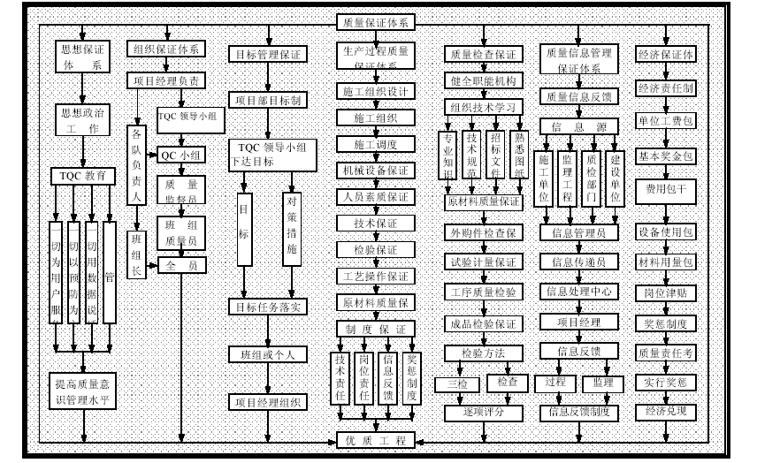

图12-1质量体系保证图
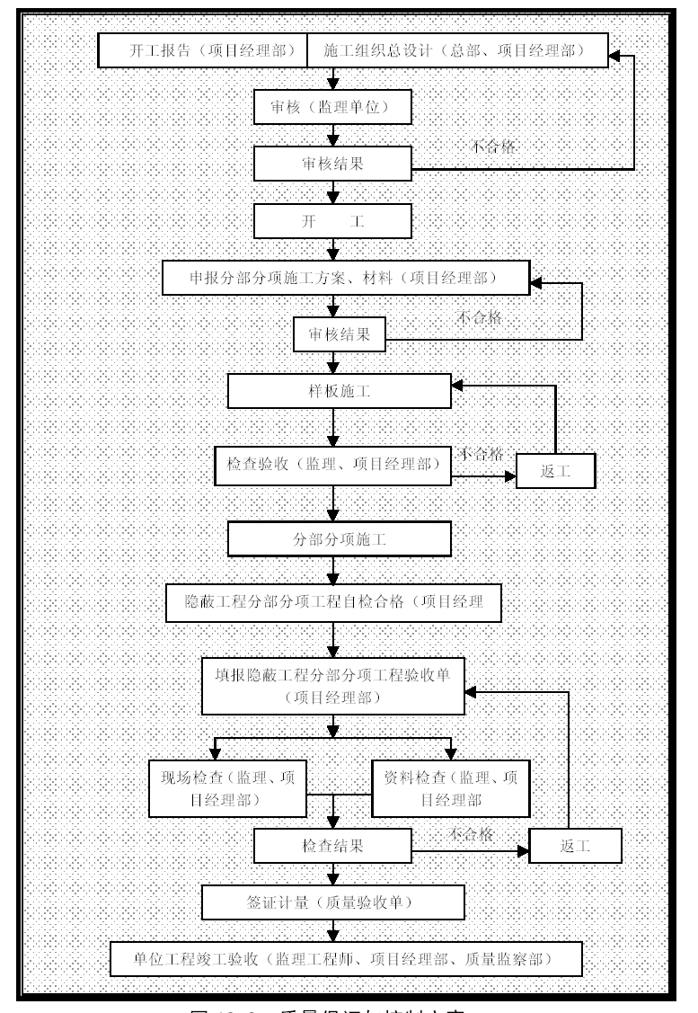
图12-2 质量保证与控制方案
质针对上述情况，本合同段施工本着“抓生产必须抓安全，以安全促生产”的指导思想。按照“五项”（综合治理、管生产必须管安全、一票否决权、从严治理、标准化管理）原则，建立安全保证体系见图12-3。
（一） 成立以项目经理为组长、项目总工程师为副组长的安全领导小组。由专职工程师组成安全监察部具体负责本合同段工程项目的全部安全监察和管理工作，各施工队设专职安全员，各工班设兼职安全员，从而形成一个健全的安全保证体系。安全管理组织机构图见图12-3-1。
（二） 安全生产领导小组主要负责贯彻执行国家有关安全施工的方针政策、法令、规章制度和上级有关规定，组织和推动施工中的安全工作。
（三） 专职安全员的职责是认真贯彻执行上级有关安全施工的规定，推动和组织安全工作，在业务上接受上一级安全管理部门的领导。
（四） 工班兼职安全员协助工班长组织安全活动，进行现场安全检查，组织学习安全规程、制度及上级颁发的有关文件，模范遵章守纪，对违章作业者进行批评教育，指导班组人员正确使用个人防护用品等。

安全保证措施
安全生产是施工项目重要的控制目标之一，也是衡量企业的施工管理水平的重要标志，为确保施工安全，我们将建立健全各项安全规章制度，做到依法办事；加强安全教育，提高广大职工的安全意识和防范安全事故的能力；及时开展安全生产大检查，消除事故隐患；建立高效、精干的安全组织机构，制定切实可行的安全技术措施，在施工中严格执行；并从技术上入手，针对实际情况，及时解决施工中的安全问题，以达到安全目标的实现，创建安全标准化工地。

一、安全生产管理制度
（一） 建立安全生产责任制
选派具有建设部一级项目经理资质证书的项目经理担任本合同段项目经理。各级领导、各职能部门、管理人员、技术人员及操作人员均认真贯彻执行国家劳动保护政策、法令、法规和上级指示、决议，认真落实安全生产负责制，各级单位第一管理者为本级第一责任人，逐级负责，确保万无一失。做到领导认识到位、管理到位、责任到位。对其职责范围内的安全生产工作负责任。明确规定各职能部门、各级人员在安全管理工作中所承担的职责、任务和权限，形成一个“人人讲安全、事事为安全、时时想安全、处处要安全”的良好施工氛围。
（二） 建立持证上岗制度
安全员、质量员、试验员等管理人员和特殊工种操作工人佩带胸牌并持证上岗。胸牌贴有本人照片并标明单位、岗位职务、姓名、编号，胸牌尺寸为9.50cm×6.5cm，字体一律为黑色，底色为白色。
（三） 明确安全生产目标
在开工前，明确安全生产总目标，并根据总目标制定分阶段、分项安全目标及相应的安全措施，确保安全目标的实现。
（四） 建立安全奖惩制度
根据规定对安全生产工作做出成绩的单位和个人给予奖励，对于违章施工的单位和个人给予处罚，并追查责任。
（五） 坚持安全检查制度
建立定期检查与不定期抽查相结合的安全检查制度，查安全隐患、查事故苗头，消除不安全因素。通过安全检查增强广大干部职工的安全意识，促进企业对劳动保护和安全生产方针、政策、规章制度的贯彻执行，解决安全生产上存在的问题。
1. 检查组织
成立以项目经理为首的安全检查组，建立、健全安全检查制度，有计划、有目的、有整改、有总结、有处理地进行检查。
（1） 安全监察部每旬组织一次质量检查，每月由总工程师组织一次安全检查，召开一次安全生产总结分析会。
（2） 施工队每天进行施工安全检查并做好详细记录，提出保持或改进措施，并落实实行。
（3） 发现违反安全操作规程时，各级安检人员有权制止，必要时向主管领导提出暂停施工、进行整顿的建议。
2. 检查类型
采取定期检查和不定期检查。
定期检查：施工队每天进行安全检查，并做好详细记录，提出保持或改进措施，加以落实。项目总工程师和安全监察部每旬组织一次安全检查。项目经理每月组织一次安全检查，召开一次安全生产分析总结会。
不定期检查：按照施工生产的不同阶段安排不定期检查，具体为施工准备工作安全检查；季节性安全检查；节假日前后安全检查；专业性安全检查和专职安全人员日常检查进行。
3. 安全检查内容
坚持以自查为主，互查为辅，边查边改的原则；主要查思想、查制度、查纪律、查领导、查隐患、查事故处理。结合季节特点，重点查防触电、防高空坠落、防机械车辆事故、防火、防雷击等措施的落实。
4. 检查方法和手段
采取领导和群众相结合，自查和互查相结合，定期和经常性检查相结合，专业和综合检查相结合及对照安全检查表检查等方法和手段进行安全检查。
（六） 坚持教育培训制度
1. 加强全员安全教育和技术培训考核
施工前，按照“技规”、“行规”等有关施工安全的规定，制定相应的施工安全措施，组织全体施工人员认真学习，并贯彻执行，使项目经理部各级领导和广大职工认识到安全生产的重要性、必要性。懂得安全生产、文明生产的科学知识，牢固树立“安全第一，预防为主”的思想，自觉地遵守各项安全生产法令和规章制度，保证施工生产按计划、有秩序的进行，确保施工安全。
2. 加大安全教育培训的力度
加强全员的安全教育和技术培训考核，使各级干部和广大职工认识到安全生产的重要性、必要性，掌握安全生产的科学知识，牢固树立“安全第一，预防为主”的思想，克服麻痹思想，自觉地遵守各项安全生产法令和规章制度，严格执行操作规程。
（1） 新工人入场安全教育
1) 项目经理部教育。内容包括：一般教育（即新工人入场教育的意义和必要性；建筑施工的特点及它给劳动者的安全带来的不利因素；当前安全生产情况）；安全生产法规和安全知识教育（即建筑法、消防法、宪法、刑法有关条款，建设部、交通部颁布的施工企业安全生产条例、规定，陕西省和西安市等地方政府和安全行政主管部门发布的有关安全生产规定，总部、项目经理部有关安全生产管理的规定及细则，国家有关部门关于重伤事故范围的意见等）；建筑工程施工时容易发生的伤害事故及其预防。
2) 施工队教育。教育内容：《建筑工人安全技术操作规程》有关规定；建筑工程现场的安全管理规定细则；本合同段基本情况、安全生产的重点和必须遵守的安全事项等。
3) 班组教育。教育内容：本班组生产工作概况、工作性质及范围；个人从事生产工作的性质，必要的安全知识，各种机具设备及其安全防护设施的性能和作用；本工种的安全操作规程；容易发生事故的部位及劳动防护用品的使用要求等。
（2） 特种作业人员安全生产教育
1) 特种作业人员不但进行一般安全教育，而且严格按照《特种作业人员安全技术考核管理规则》（GB5306-85）号文接受本工种的安全生产教育和技术培训，经考核合格后，方可持证上岗。
2) 定期对特殊作业人员进行复审，合格后方可继续上岗。
3) 采用新技术、使用新设备、应用新材料、推行新工艺前向有关人员进行安全知识、技能、意识的专项安全教育。
3. 各级领导干部和安全管理干部的安全生产培训
1) 定期轮训各级领导干部和安全管理干部，提高政策水平和业务水平，熟悉安全技术、劳动卫生业务知识，做好安全生产工作。
2) 培训主要内容。安全生产的重大意义；国家有关安全生产的方针、政策、规定；安全生产法规、条例、标准；本合同段工程施工生产的工艺流程、主要危险因素以及预防重大伤亡事故发生的主要措施；企业有关安全生产的规章制度、安全纪律以及保证措施；各级领导在安全生产中的职能、任务以及如何管理；编制、审查安全技术措施计划及施工组织设计的安全技术措施的基本知识等。
4. 安全生产的经常性教育
在做好对新工人、特种作业人员安全生产教育和各级领导干部、管理干部的安全生产培训的同时，把经常性的安全教育贯穿于生产管理工作的全过程，并根据接受教育对象的不同特点，采取多层次、多渠道、多方式进行。内容包括：安全生产宣传教育；普及安全生产知识宣传教育；适时安全教育。
（七） 坚持开展群众性的安全管理活动
根据实际情况采取不同的形式组建安全管理TQC 小组，严格按照PDCA 循环的四个阶段（即：计划、实施、检查、处理四个阶段） 八个步骤（调查分析现状，找出问题，分析各种影响因素，找出主要影响因素，针对主要影响因素制定措施；执行措施，检查工作效果，巩固措施、制定标准，将遗留问题转入下一个循环等八个步骤），制定出每旬、每月的活动计划，规定每次活动的时间、内容、目标等，并组织实施，直至达到解决问题的目的。
（八） 事故申报制度
严格执行国务院《关于企业职工伤亡事故和处理》的规定，认真做好意外职工伤亡、施工机具损坏等事故统计、报告、调查和处理工作。所有事故在规定的时间内申报。对事故进行详细调查，并写出事故调查处理报告。

二、安全生产技术措施
针对工程特点、施工环境、施工方法、劳动组织、作业方法、使用的机械、动力设备、变配电设施、以及各种安全防护设施等制定切实可行的安全施工技术措施。
1. 施工安全技术措施必须在开工前编制，并经过审批后实施。
2. 经过批准的安全技术措施具有技术法规的作用，在施工中严格执行。
3. 安全技术措施中的各种安全设施、防护设置的实施列入施工任务单，责任落实到班组或个人，实行验收制度。
4. 技术负责人、安全技术人员经常深入工地检查安全技术措施的实施情况，及时纠正违反安全技术措施的行为、问题。
5. 各级安全部门以安全技术措施为依据，以安全法规和各项安全规章制度为准则，经常性地对工地实施情况进行检查，并监督各项安全技术措施的落实。
6. 对安全技术措施的执行情况，建立严格的奖惩制度。

三、施工现场及临时工程安全保证措施
（一） 施工现场
(1) 施工现场以有利于生产、方便职工生活为原则，符合防洪防汛、防火、防雷等安全要求，具备安全生产、文明施工的条件。
(2) 施工现场内设置醒目的安全警示标志；防火、防洪、防风及防雷击等安全设施完备，且定期检查，如有损坏，及时修理。
(3) 现场运输道路平整、畅通、排水设施良好；特殊、危险地段设醒目的标志，夜间设有照明设施。
(4) 施工现场内各种材料分类码放整齐稳固，拆除的模板、钢管及其他废旧物品及时清理，以保持现场的整洁有序。
(5) 发电机房、变电所，采取必要的安全防护措施，严禁用易燃材料修建。
(6) 对环境有污染的设施和材料设置在远离人员居住区的较为空旷的地点，必要时配有防污染设施。
（二） 场内交通及水电设施
(1) 施工便道与其他机动车道的平交道，应经有关部门批准，并设置路标及防护措施，另外派专人负责指挥。
(2) 施工便道在穿越现场区域的高压线等电力通讯地段设置交通标志，大型施工机械及特种车辆通过时设有专人负责指挥。
(3) 施工便道平整无坑洼；路面高过自然地面20cm，低洼地段适当加高；面层用碎石铺垫，并派专人维护。
(4) 工地施工用水和饮用水在施工前对水质进行化验鉴定，并采取相应的处理和防护措施。饮用水要经过净化，达到现行卫生部的《生活饮用水卫生标准》之规定。
(5) 工地内合理布置排水沟。排水沟不得妨碍工地内的交通。
（三） 临时电力及照明线路
(1) 变压器设在施工现场边角处，并设围栏；根据用电位置，在主干线电杆上装设分线箱。
(2) 在施工现场专用中性点直接接地的电力系统中，采用TZ-S 接零保护系统，电气设备的外壳与专用保护零线连接。不得在同一供电系统中有的接地，有的接零。
(3) 工地内架设的电力及照明线路，其悬吊高度及距工作地点的水平距离按当地电力部门的规定执行。
(4)工地内的电线按标准架设。不得将电线捆在无瓷瓶的钢筋、树木、脚手架上；露天设置的闸刀开关装在专用配电箱里，不得用钢丝或其他金属丝替代保险丝。
(5) 生活区室内照明线路用瓷夹固定，电线接头牢固，并用绝缘胶布包扎；保险丝按实际用电负荷量装设。
(6) 电工在接近高压线操作时，必须符合安全距离。
(7) 使用高温灯具时，与易燃物的距离不得小于1m，一般电灯泡距易燃物品的距离不得小于50cm。
(8) 移动式电动机具设备用橡胶电缆供电，经常注意理顺；跨越道路时，埋入地下或穿管保护。
(9) 电器设备的传动带、转轮、飞轮等外露部位必须安设防护罩。

四、施工测量安全保证措施
（一） 一般情况下的安全保证措施
(1) 雷雨及大雾天气，不进行野外施工测量。
(2) 道路泥泞及爬山时，必须穿防滑鞋。
(3) 测量人员在高处作业时，系好安全带。
(4) 安置仪器应避开落石、坍塌和其他不安全地区。
(5)测量钉桩时，注意周围行人的安全，不对面使锤。钢钎和其他工具不随意抛掷。
（二） 特殊情况下的安全保证措施
(1) 密林丛草间进行施工测量时，遵守护林防火规定，严禁烟火，并预防有害动、植物伤人。
(2) 测量人员在高压线附近工作时，保持足够的安全距离。
(3) 在陡坡及危险地段测量时系好安全带，脚穿软底鞋。

五、隧道施工安全保证措施
（一） 钻孔安全保证措施
(1) 钻眼前，首先检查工作面是否处于安全状态，灯光照明是否良好，支护、顶板及两帮是否牢固，有无松动的岩石，如有松动的岩石及时支护或清除；检查加固操作平台，确保钻眼平台不变形不垮塌。
(2) 凿岩机钻眼时，采用湿式或带有捕尘器的凿岩机。
(3) 风钻钻眼前，对设备工具作下列检查，不合格的立即修理或更换：机身、螺栓、卡套、弹簧、支架是否完好；管路是否良好，连接是否牢固；钻杆有无不直、带伤以及钎孔是否有堵塞孔现象。
(4) 使用支架的风钻钻眼时，确保将支架安置稳妥。站在碴堆上钻眼时，注意石碴的稳定，防止操作中滑塌伤人。
(5) 严禁在残眼中继续钻眼；严禁在工作面拆卸修理钻孔工具。
(6) 进洞施工人员必须戴安全帽、防护手套、穿工作服；电工和电钻工穿绝缘鞋和戴绝缘手套。
（二） 爆破施工安全保证措施
(1) 洞内爆破作业做到统一指挥信号，人员撤离到安全距离外，不受有害气体冲击。其安全距离为：掘进坑道内不少于200m；相邻的平行坑道内不少于100m。
(2) 隧道施工放炮，由取得“安全技术合格证”的爆破工担任，严格防护距离和爆破警戒。放炮后10min 才准许人员进入工作面，经找顶清除危石、锚喷支护后方能继续施工。
(3) 每日放炮时间及次数根据施工条件明确规定，装药离放炮时间不应过久。爆破前爆破人员严格检查爆破网络，确保一次起爆。
(4) 遇到下列情况严禁装药爆破：照明不足；工作面岩石破碎尚未支护；发现可能有大量岩溶、岩爆及高压水涌出地段。
(5) 爆破后必须经过通风排烟，且其相距时间不少于15min，并经过以下各项检查和妥善处理后，其他工作人员才准进入工作面。有无瞎炮及可疑现象，有瞎炮必须由原爆破人员按规定处理；有无残余炸药或雷管；顶板两帮有无松动石块；支护有无损坏与变形。
(6) 装炮时严禁火种，严禁明火点炮，严禁装药与打眼同时进行。
(7) 两端工作面接近贯通时，加强两端的联系与统一指挥。当两端工作面距离余留八倍循环进尺时，停止一端作业，并将人员机具撤走，在安全距离处设立警告标志。
(8) 抓好现场管理，搞好文明施工，经常保持现场管线整齐。灯明、路平、无积水，对易燃、易爆等危险品按规定保存和堆放，并注明标志，严格发放制度。切实作好防洪、防火、防中毒、防淹亡等工作。杜绝重大伤亡，减少一般性事故。
（三） 装碴与运输安全保证措施
(1) 运输车辆严禁人、料混装。
(2) 机械装碴时，坑道断面尺寸必须满足装碴机械安全运转，并符合下列要求：装碴不准高于车厢；装碴机与运碴车之间不准有人；为确保运碴车就位良好和安全进出，派专人指挥。
(3) 运输车辆限制速度规定见表12-1
运输车辆限制速度规定表表12-1
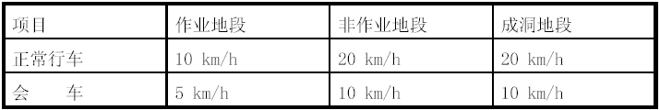
(4) 洞口、平交道口和狭窄的施工场地，设置“缓行”标志，必要时安排人员指挥交通。
(5)车辆行使遵守下列规定：严禁超车；同向行驶车辆保持20m 的距离，洞内能见度较差时，加大距离；车辆启动前必须了望与鸣笛；驾驶室不得搭载其他人员；车辆不得带故障运行。
(6) 车辆在洞内行驶时，施工人员必须遵守下列规定：不准与车辆机械抢道；不准扒车、追车和强行搭车。
(7)洞内倒车与转向，必须开灯，鸣笛并派专人指挥。
（四） 临时支护安全保证措施
遵照公路隧道施工安全规则及相应的规范，为确保安全，还应采取以下措施：
(1) 施工期间现场负责人会同有关人员对各部位支护定期检查。在不良地段，每班指定专人检查，当发现支护变形或损坏时，立即修整加固。
(2)严禁将支撑放在虚碴或软弱的岩石上，软弱围岩地段底面加设垫板或垫梁，并加木楔塞紧。
(3)洞内水平坑道与辅助坑道连接处，加强支护或及早进行永久衬砌。
(4)对开挖后自稳程度很差的围岩或喷射混凝土尚未达到一定强度即趋失稳的围岩或喷锚后变形量超过设计允许值以及发生突变的围岩，采取及时加强临时支护措施。
(5)对洞内拱顶和地表布置的测点定期观测，发现洞内和地表位移值等于或大于允许位移值，以及地面或洞内出现裂缝时，必须立即通知作业人员撤离现场，待制订处理措施后再施工。
(6) 对喷锚地段的危石及时处理完毕，脚手架、防护栏杆、照明设施确保符合安全要求。
(7) 喷射机械定机、定人、定岗，认真执行安全操作规程，坚持交接班，并作好记录。
(8) 针对长大管棚施工特点和要求，参照有关安全规则制定安全规章制度。
(9) 加强对围岩进行动态监控量测，实行信息化管理，科学组织施工。
(10) 拆卸钻杆时，要统一指挥，明确联络信号，扳钳卡钻方向应正确，防止管钳及扳手打伤人。
(11) 钢管内注浆时，操作人员应戴口罩、眼镜和胶手套。
(12) 要有良好的照明条件。
（五） 衬砌施工安全保证措施
(1) 衬砌台车下的净空确保运输车辆正常通行，并悬挂明显的缓行标志。
(2) 使用台车必须注意下列条件：台车走行轨中心线必须与隧道中心线重合，两侧轨面在同一水平面；台车上不准堆放料具；工作台上底板必须满铺；混凝土两端挡头板，安装牢固可靠不漏浆，浇筑时两侧对称进行，不得使台车受到偏压；台车前后轮的相反方向固定牢靠，防止位移。
（六） 洞内通风与防尘安全保证措施
(1) 隧道施工的通风设专人管理。
(2) 通风机运转时，严禁人员在风管的进出口附近停留。
(3) 通风机停止运转时，任何人不准靠近通风软管行走和在软管旁边停留，不准将任何物品防在通风管或管口上。
(4) 风管与掌子面距离不得大于50m。
(5) 喷射混凝土采用湿喷，严禁在隧道中使用干式凿岩机。
（七） 洞内防火与防水安全保证措施
(1) 施工区域设置有效而足够的消防器材，放在易取的位置并且设立明显标志。各种器材做到定期检查补充和更换，不得挪用。
(2) 洞内严禁明火作业与取暖。
(3) 在雨期前进行防洪及洞顶地表水检查，防止洪水灌入洞内。
(4) 对地表水丰富和地质条件复杂的地层，在施工时制定妥善的防排水措施，备足排水设备。
（八） 洞内电气设备安全保证措施
(1) 洞内电气设备的操作，必须符合下列规定：非专职电工不得操作电气设备；手持式电气设备的操作手柄和工作中接触的部位，设有良好的绝缘。使用前进行绝缘检查。
(2) 电器（气）设备外露和传动部分，必须加装遮拦或防护罩。
(3) 36V 以上的供电设备和由于绝缘损坏可能带有危险电压的设备的金属外壳、构架等，必须有接地保护。
(4) 直接向洞内供电的馈线上，严禁设自动重合闸，手动合闸时必须与洞内值班人员联系。

六、行车安全保证措施
1. 车辆运输坚持“三个合理安排”、“五定”、“五上路”的方法。
（1） “三个合理安排”，即合理安排运输计划，合理安排车辆，合理安排装卸。（2） “五定”，即定人、定车、定任务、定行车路线、定物资类别。（3） “五上路”，即干部跟车上路、政治学习上路、思想工作上路、安全检查上路、修理工跟车上路。
2. 做好司机的安全、管理教育和技术培训工作，加强专业技术培训，定期举办汽车驾驶员和汽车修理工培训。在职司机人员坚持每周一次技术课，认真抓好安全行车和法纪教育，使司机养成遵章守纪、安全行车的好作风，落实安全责任制。做好各种工程车辆的检修与维护、消除事故隐患。
3. 坚持“四项车管制度”。
（1） 检查制度：坚持日常检查、途中检查、修理保养质量检查、安全检查制度。（2） 保养制度：坚持定程保养、换季保养和四化保养制度。（3） 修旧利废制度。（4） 车场日制度。
4. 搞好配件管理，确保正常供应。
5. 做好各种工程车辆的检修与维护、消除事故隐患，不使用带病设备。加强现场修理，对机械故障和配件损坏随时进行修理和更换，保证现场的设备完好率。
6. 严格执行“三定”保养制度。定人、定位、定项分工保养。合理确定保养周期，突出保养重点。及时清洁三滤（空气滤芯、柴油滤芯、机油滤芯）和燃油油路，发现问题及时修理更换。
7. 尽量减少机械设备的接地压力，防止机械沉陷。
8. 施工时，指派专人负责各种机械设备安全作业范围监督、检查，杜绝伤人事故的发生。

七、电器设备安全操作保证措施
施工现场临时用电编制施工组织设计，按《施工现场临时用电安全技术规范》(JGJ46-88)的要求进行设计、验收和检查，进行安全技术交底，并建立、健全安全用电管理制度，严格落实“防止误触带电体、防止漏电、实行安全电压”三项技术措施。使用高压电器，采取加强外绝缘措施。其他电工产品均满足施工要求。避雷器选用适于本地区的避雷器。低压电器设备有足够的的可靠性及提高分断能力延长触点寿命；空气开关、热继电器注意确定恰当的额定电流值；控制电动设备温升等。
(1) 施工用电采用“三相五线”制，按“一机一闸一漏保”防护。
(2)变压器设在施工现场边角处，并设围栏；根据用电位置，在主干线电杆上装设分线箱。
(3) 在施工现场专用中性点直接接地的电力系统中，采用TZ-S 接零保护系统，电气设备的外壳与专用保护零线连接。不得在同一供电系统中有的接地，有的接零。
(4) 工地内的电线按标准架设。施工现场内电线与其所经过的建筑物或工作地点保持安全距离，现场架空线与建筑物水平距离不小于10cm，跨越临时设施时垂直距离不小于2.5m。同时，加大电线的安全系数，施工现场内不架裸线。不得将电线捆在无瓷瓶的钢筋、树木、脚手架上；露d 设置的闸刀开关装在专用配电箱里，不得用钢丝或其他金属丝替代保险丝。
(5) 生活区室内照明线路用瓷夹固定，电线接头牢固，并用绝缘胶布包扎；保险丝按实际用电负荷量装设。使用高温灯具时，与易燃物的距离不得小于1m，一般电灯泡距易燃物品的距离不得小于50cm。
(6) 电工在接近高压线操作时，必须符合安全距离。
(7) 移动式电动机具设备用橡胶电缆供电，经常注意理顺；跨越道路时，埋入地下或穿管保护。电器设备的传动轮、转轮、飞轮等外露部位安设防护罩。
(8) 各种电动机械设备，均设可靠有效的安全接地和防雷装置，严禁非专业人员操作机电设备。每台电气设备设开关和熔断保险，严禁一闸多机，各种电器设备均要采取接零或接地保护。凡是移动式和手持电动工具均在配电箱内装漏电保护装置。
(9) 照明线路按标准架设，不准采用一根火线与一根地线的做法，不借用保护接地做照明零线。
(10) 对从事电焊工作的人员加强安全教育，懂得电焊机两次电压不是安全电压等基本知识。各类电焊机的机壳设有良好的接地保护。电焊钳设有可靠的绝缘，不准使用无绝缘的简易焊钳和绝缘把损坏的焊钳。在狭小场地或金属架上作业时，设绝缘衬垫将焊工与焊件绝缘。
(11) 施工中若有人触电，不得用手拉触电人，立即切断电源，采取救护措施。
(12) 变配电室严禁使用易燃的材料修建，建筑结构符合防火、防水、防漏、防盗、防小动物窜入及通风良好的要求。

八、卫生防疫措施采取有效的措施，预防流行病的发生。
(1) 以预防为主，加强宣传教育，使广大职工充分认识到卫生防疫的重要性。
(2) 保持施工区域和生活区的环境卫生，及时清理垃圾，并运至指定地点进行处理。
(3) 施工现场和生活区设置足够的临时卫生设施，并定期清扫处理。
(4) 根据工地具体情况，配备一定数量的、有急救和现场医疗经验的医务人员。

九、安全保卫措施
(1) 建立健全安全保卫制度，落实治安、防火管理责任人。
(2) 施工人员统一佩戴工作卡，做到持证上岗。
(3) 进入施工现场的人员一律戴安全帽，遵守现场的各项规章制度。
(4) 建立严格来访制度。
(5 ) 经常对工人进行法纪和文明教育，严禁在施工现场打架斗殴及进行黄、赌、毒等非法活动。

环境保护措施
环保、水保总体方案
二连浩特至河口国道主干线（山西境）新广武至原平高速公路雁门关隧道工程（第6B 合同段）隧址区基本为山地，山上覆盖有灌木等植被，基本无裸露地表。上场后，我们将遵守国家有关环境保护的法律、法规和规章，并按本合同的有关规定，做好施工区的环保、水保工作，防止由于工程施工造成的环境污染和破坏。对环保、水保工作将做全面规划，综合治理。会同监理工程师及时与当地环保、水保机构取得联系，遵守有关控制环境污染的法规，从组织管理、防止和减轻水、大气污染、施工噪声振动控制、水土保持、生态环境保护、粉尘控制等多方面加以控制。工程完工后的规定期限内，拆除全部临时房屋和施工临时设施，清除施工区和生活区及其附近的施工废弃物，并按建设单位批准的环境保护措施计划完成环境恢复。搞好污水处理，防止污染水质，做好水土保持。

组织措施
一、成立环保、水保领导小组，制定环保措施，项目经理部、队分级管理，并配专（兼）职环保管理人员，负责检查、监督各项环保工作的落实。环保、水保组织机构见图13-1。明确各级、各部门在环境保护工作中的职责分工，专门负责检查、督促各项环保工作。见环境保护责任保证体系图13-2。
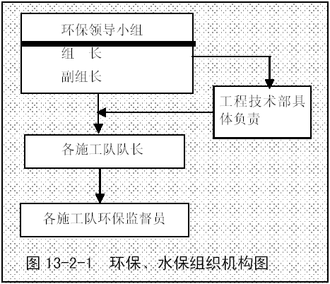

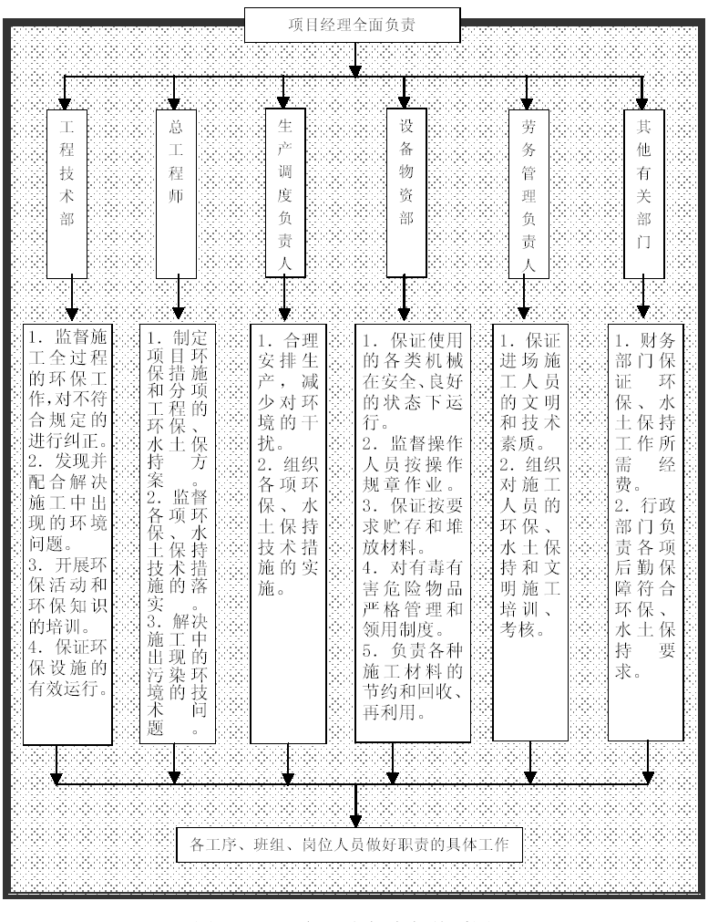
图13-2 环保、水保责任体系图

（二） 建立、健全施工过程中环境管理体系和各项环境管理规章制度。见图13-3. 环境管理逻辑框图。
（三） 加强对施工人员进行环保知识教育与管理，使人人心中都明确环保工作的重大意义，积极主动地参与环保工作，自觉遵守环保的各项规章制度。
（四） 提高全员水土保持意识，加强监督管理。主动接受地方主管部门的监督与指导。

技术措施
一、环保、水保措施计划
(1) 核实、确定施工范围内的环境敏感点，施工过程的重大环境因素。明确施工范围内各施工阶段应遵循的环保法律、法规和标准要求。
(2) 在编制《施工组织设计》和分阶段《施工方案》时有相应的施工区和生活区环境保护措施计划。
(3) 在《施工计划》中安排环境保护的具体工作任务，包括方案、措施、设施、工艺、设计、培训、监测、检查等项目，计算环境保护工作的工作量并作出经费预算。
4. 做好施工现场开工前的环保准备工作，对开工前必须完成的环保工作列出明细表，明确要求，逐项完成。在开工前完成工地排水和废水处理设施的建设，在生活营地设置污水处理系统，并配备临时的生活污水汇集设施，防止污水直接排入排灌系统；保证工地排水和废水处理设施在整个施工过程的有效性，做到现场无积水、排水不外溢、不堵塞、水质达标。
5. 对隧道弃碴和路堑挖方按规定弃置，并采取必要的措施防止弃土流失。

二、环境保护措施
（一） 水、大气环境保护措施
(1) 在施工区和生活区设置污水处理系统，不将有害物质和未经处
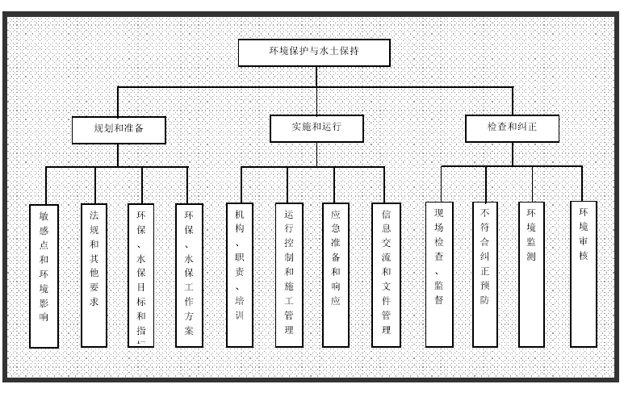
图13-3环境保护和水土保持逻辑管理框图
理的施工废水直接排放。并备有临时的污水汇集沉淀设施（见图13-3-1），过滤施工、生活排水。
(2) 保护施工区和生活区的环境卫生，定期清除垃圾，集运至当地环保部门指定的地点掩埋或焚烧处理。
(3) 在施工区和生活区设置足够的临时卫生设施，定期清扫处理。
(4) 施工现场如设置油料库，库房地、墙面做防渗漏处理，指派专人负责油料的储存、使用、保管，防止油料跑、冒、滴、漏污染土质、水体。
(5) 对柴油机安装防漏油设施，对机壳进行覆盖围护，避免漏油污染。
(6) 对施工便道，定期压实地面和洒水，减少灰尘对周围环境的污染。装卸有粉尘的材料时，采取洒水湿润或遮盖，防止沿途撒漏和扬尘。
(7) 施工中采取保护措施，保护饮用水源不受施工活动造成的污染。
（二） 施工噪声、振动的控制
设备选型优先考虑低噪声产品，设备底座设置防振基础。采取措施或改进施工方法，使施工噪声、振动达到施工场界环境标准。
(1) 施工组织采用三班制作业，使工人每个工作日实际接触噪声的时间符合国家卫生部和劳动总局颁发的允许工人日接触噪声时间标准的规定。
(2) 选择低噪声设备即对移动性设备噪声超标的一律不用；对固定式高噪声设备，在选型时严格比较噪声大小。
(3) 改革施工工艺和设备，机械尽可能采用液压设备或以摩擦压力代替机械振动。
(4)合理布置各种施工工作区和生活工作区，利用距离、隔墙使噪声大幅度自然衰减。
(5) 出入现场的机械、车辆做到不鸣笛，不急刹车；加强设备维修，定时保养润滑；并对与施工无关的人员和车辆加以控制，以避免或减少噪声。
（三） 粉尘控制
(1) 对施工现场地面，定期进行压实或洒水，减少灰尘对周围环境的污染。易于引起尘害的细料堆，予以遮盖或适当洒水。
(2) 不在施工现场烧有毒、有害和有恶臭气味的物质。
(3) 装卸有粉尘的材料时，采取洒水湿润或遮盖，防止沿途撒漏和扬尘。
（四） 植被与生态环境保护
1. 临时占地生态环境保护
（1） 布置大、小临时工程时尽量选用荒地，加强对临时工程用地的生态环境保护。
（2） 对于裸露的地表进行植草和种植树木绿化等进行覆盖。
（3） 做好施工场地周围的植被保护，禁止破坏。
2. 取、弃碴场生态环境保护
（1） 在弃碴时由专人指挥、堆放整齐、边坡平整，并设挡墙，进行绿化。
（2） 施工过程中杜绝向设计的专用弃碴场以外地点倾倒弃碴和弃土。

文明施工保证措施
文明施工方案
为加强施工现场管理，提高文明施工水平，创建文明工地，结合本标段实际情况，成立文明施工领导小组，加强对施工现场、机械、现场安全、保卫、卫生等方面的管理。争创山西省级文明工地。

文明施工措施
一、组织领导
(1) 成立以主管施工生产的项目副经理为组长的文明施工领导小组。对施工现场的文明施工进行监督、指导、检查，对违反文明施工的行为，有权责令限期整改或停工整顿，甚至处罚。
(2) 各施工队成立以队长为组长的施工现场文明施工小组，负责各施工区域内施工现场的文明施工管理工作，并结合实际情况制定文明施工管理细则。文明施工领导小组组织机构见图14-2-1。
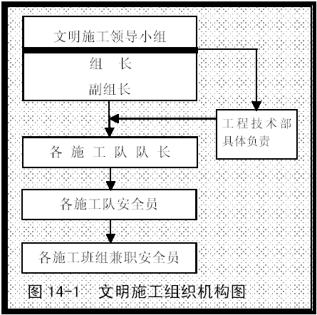

二、现场管理
施工现场管理是施工生产的核心，文明施工直接影响企业的形象。从工程上场伊始，就把文明施工当作一件大事来抓，强化施工现场管理。施工场内的所有物品严格按施工现场平面布置图定位放置，做到图物相吻合。同时根据工程进展，适时地对施工现场进行整理和整顿，或进行必要的调整。
（一） 营区管理
(1) 在开工前编制好实施性施工组织设计、绘制施工组织网络图、现场总体平面布置图，并做到科学、合理，满足现场施工要求。
(2) 主要规章制度及施工总体平面布置图、施工组织网络图、施工进度图等张挂上墙，各种图表标注规范、醒目。主要规章制度包括：施工质量控制制度、施工安全制度、岗位职责、现场管理制度等。
(3) 各种公告牌、标志牌内容齐全，式样规范，位置醒目。施工现场主要入口设置简朴规整的大门，门旁设立明显的标牌，如工程概况牌、安全生产牌、文明施工牌、组织网络牌、消防保卫牌、施工总平面图等。大门布置见大门示意图14-2. 标牌见示意图14-3。
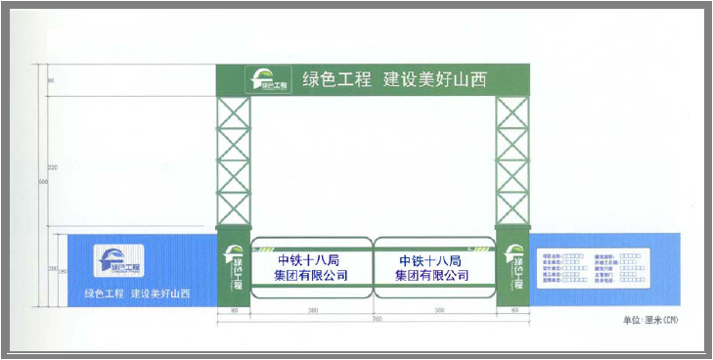

图14-2 营区大门示意图
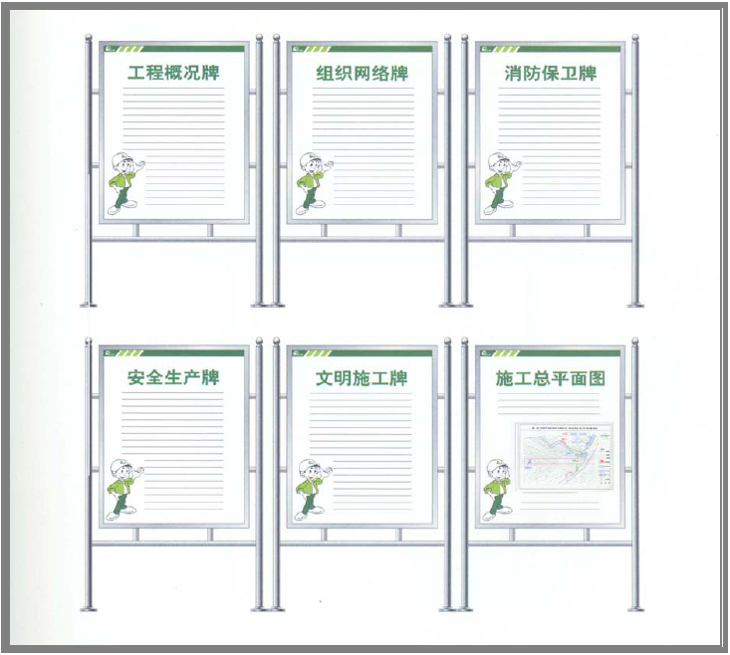
图14-3 标牌示意图
施工营地设置整齐美观的围墙，并按总部文明施工管理规定，在征得建设单位同意后，在围墙上间隔布置工程名称等。围墙示意图见图14-4。

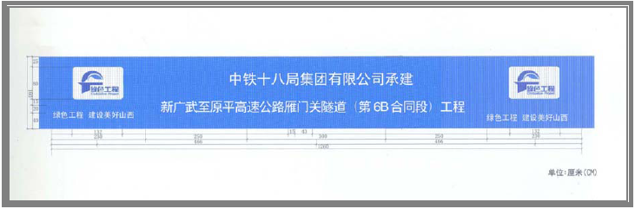

图14-4 围墙示意图
水泥混凝土拌合站设置标有混凝土理论配合比、施工配合比、每盘混凝土各种材料用量、外加剂名称及用量、坍落度等内容的公告牌。各类公告牌、标志牌包括施工公告牌、指路标志、减速标志、危险标志、安全标志等。
(4) 建立文明施工责任区，划分区域，明确管理人，实行挂牌制，做到现场清洁整齐；食堂卫生符合卫生标准。
(5) 对各类水泥混凝土拌合场场内地面进行硬化，保证施工现场场地平整，道路坚实畅通，设置相应的安全防护设施和安全标志，周边设排水设施；人行通道的路径避开作业区，设置防护，保证行人安全；基础、管道等施工完后及时回填平整，清除积土。
(6) 施工现场临时水电派专人管理，不得有长流水、长明灯。
(7) 施工现场的临时设施，包括生产、办公、生活用房、仓库、料场以及照明、动力线路等，严格按施工组织设计确定的位置布置、搭设或埋设整齐。
(8) 施工操作地点和周围保持清洁整齐，做到活完脚下清，工完场地清，丢洒的砂浆、混凝土等生产过程中产生的建筑垃圾及时清运到指定地点，保证施工现场的整齐、干净、卫生。施工现场严禁乱堆垃圾及余物。在适当的地点设置临时堆放点，并定期外运。并且采取遮盖防漏措施，运送途中不得遗撒。
(9)针对施工现场情况设置宣传标语和黑板报，并适时更换内容，切实起到表扬先进、促进后进的作用。
(10) 对施工便道进行维护保养，保证晴雨通车，经常清扫、洒水，防止尘土飞扬，影响当地居民群众的正常生活、生产活动。
（二） 现场物资管理
(1) 现场物资材料供应按计划进场，既保证施工生产使用又避免因进料过多而造成无处堆放。
(2) 对进入现场的物资材料应分类堆放整齐有序，部分采取搭盖顶棚或覆盖。
(3) 砂浆、混凝土在搅拌、运输、使用过程中，做到不洒、不漏、不剩。
(4) 对成品进行严格的保护措施，严禁污染损坏成品。
（三） 现场机械管理
(1) 现场使用的机械设备，按平面布置规划固定定点存放，遵守机械安全规程，经常保持机身及周围环境的清洁；机械的标记、编号明显，安全装置可靠。
(2) 清洗机械排出的污水设有排放措施，不得随地流淌。
(3) 在使用的搅拌机、砂浆机等旁设沉淀池，不得将水直接排入沟渠等处。
(4) 确保装运建筑材料、土石方、建筑垃圾等的车辆，在行驶途中不污染道路和环境。
（四） 办公、生活设施
(1)办公室干净、卫生、整齐。职工宿舍做到通风、明亮、保暖、隔热，地面采用水泥砂浆铺地面砖。
(2) 职工食堂干净、卫生，锅台、锅灶用瓷砖贴面，食堂工作人员在上岗前到当地防疫部门进行健康检查，在取得健康合格证后上岗，操作时穿戴工作服、帽，食物容器上有生熟标记，餐具经过严格消毒。设施防蝇、防鼠措施，职工饮水桶加盖加锁。
(3) 厕所派专人管理，生活垃圾及时处理，有条件的工地设立职工浴室和诊所。
（五） 建设工地良好的文明氛围
(1) 对职工经常性进行文明施工教育，建设一支高素质的职工队伍，提高文明施工措施。
(2) 经常性地对职工进行职业理想、职业责任、职业纪律、职业技能为主要内容的职业道德教育，培养职工良好的职业道德。
(3) 处理好与当地人民群众的关系，积极参与当地精神文明建设。
（六） 现场安全、保卫、卫生
(1) 建立健全安全保卫制度，落实治安、防火工作。严格按照公安、消防部门的要求设置防火设施，定期对灭火器等消防设施进行检查，保证防火设施的使用功能。
(2) 施工人员统一佩戴工作卡，做到持证上岗。
(3) 进入现场施工人员一律戴安全帽，遵守现场的各项规章制度。
(4)经常对工人进行法纪和文明教育，严禁在施工现场打架斗殴及进行黄、赌、毒等非法活动。
(5) 生活区内根据人员情况，设置厕所及淋浴室。并派人专门负责清洗，保证无异、臭味。
(6)项目经理部设卫生所，负责工地员工的医疗保健，作好防病治病，开展医疗卫生宣传。

其他要说明的问题
做好廉正建设的措施
二连浩特至河口国道主干线新广武至原平高速公路雁门关隧道工程(第6B 合同段)是本段线路的重点工程，作为能参加该项国家重点建设的单位，不但要在施工工期、施工安全、工程质量等方面取得良好的社会信誉，而且还要在施工中建立良好的路地关系，树立良好的国家大型企业形象，因此就要求参加施工的各级领导干部，全体员工在强化文明施工的同时，加强各级人员的思想教育、纪律教育、党性教育，切实加强党风廉正建设。为确保廉正建设在施工现场得到认真贯彻落实，特制定以下措施。
一、加强学习与教育
认真组织各级领导干部学习中央纪委下发的《廉正准则及相关条规》要求，加强有关廉正建设的教育，做好廉洁自律工作。
二、成立廉正建设领导小组项目经理部设置党风廉正建设领导小组，由项目书记任组长，项目班子成员和一些党员干部与职工群众为成员（见廉正建设组织机构图15-1-1），对工程建设进行廉正监管；同时由廉正建设领导小组对项目机构逐级签定个人廉正建设包保责任书，实行动态考核、民主评议，做为人事任免和奖惩的依据。
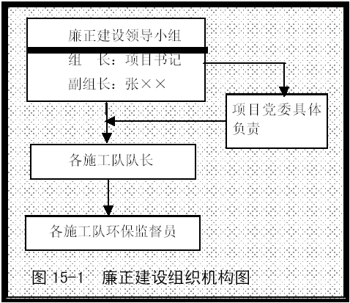
三、完善各项规章制度，切实落实执行
完善项目经理部各项管理制度，做到有章可循，杜绝各类违法违纪现象的发生，对任何违法违纪行为，一律严肃查处，直至追究其法律责任。
四、加强财务管理、严格财务制度
严格财务管理制度，严格财务审批手续，对项目经理部和施工队财会人员进行业务和思想考核，合格后由集团公司财务部直接委派，在施工中严格执行各项财务制度，加强财务管理，以次规范施工纪律。
五、开展民主评议、实行群众监督
建立项目经理部民主生活会制度，建立制度化的定期会议制度，用“三讲”教育的形式，在各级干部中经常开展警示教育活动，并时刻使每一个党员干部特别是领导干部处于执法监督之中，保持良好的生活作风和工作作风。
六、做到依法经营
处理好对外经营工作，做到说话办事有理、有利、有节，防止腐败滋生，正常的公务活动严格按标准实施；反对以权谋私、行贿受贿，既不违章、也不害人，做到依法经营，经得起市场经济的考验。
七、积极开展批评与自我批评
建立《领导干部报告个人重大事项台帐》，提倡领导干部自查自律，积极开展批评与自我批评，在一定的时间和范围内予以公布，并接受群众和社会、建设单位的监督。

施工与设计、地方及相临标段的配合方案
一、施工与设计相配合方案
为使工程能够顺利进行，达到质量和工期目标，我们将积极与设计单位配合，为此，施工时要做到以下几点：
1. 施工前积极与设计单位联系，认真搞好技术交底，充分了解设计意图。
2. 施工中严格遵守设计，按设计图纸施工。现场实际情况若与设计图纸不符时，积极与设计单位联系，进行考察，研究对策，搞好变更设计。
3. 对在施工中遇到的重大技术难点，主动邀请设计单位和其他有关专家，共同商讨，确定方案。
4. 施工后认真编制竣工资料，对在施工中应用到的新技术、新材料、新工艺、新设备，加以总结，形成工法，并反馈给设计单位。

二、施工与地方相配合方案
（一） 处理好与当地政府的关系
1. 尊重地方政府
（1） 施工准备阶段和进点初期，及时走访各级地方政府，熟悉政府及其部门的职责和业务范围，了解办事程序和习惯做法，掌握当地政府的政策规定，建立联系，进行必要的调查研究，为施工队伍进场顺利开工奠定基础。
（2） 谦虚谨慎，主动服从各级地方政府的指导，以取得地方政府的配合和支持。根据需要，邀请当地政府及其有关部门参加施工例会、施工调度会，加强沟通联系。
2. 依靠地方政府
施工过程中，若发生受阻，一方面及时控制事态；另一方面报请地方政府，取得地方政府的支持，由地方政府协调解决。退场前，及时向地方政府通报、协商退场撤点方案，确定移交事项，取得地方政府的理解和支持，帮助顺利撤点退场。
3. 说话算数，取信于人
凡是地方政府委办的事情，都尽力办妥；凡是答应了的事情，都应信守承诺。若确实无力解决的问题，及时说明缘由，解释清楚。
（二） 处理好与当地人民群众的关系
1. 在内部管理上，思想教育和严格管理双管齐下，堵塞漏洞，防止违反群众纪律的现象发生。一旦发生，从严从快处理，不姑息迁就。
2. 施工进场前搞好社情、乡俗调查，对职工进行教育，使职工尊重当地风俗习惯，主动与群众搞好关系，增进团结。
3. 配合地方政府，充分利用当地的广播、电视、报刊等新闻媒介，大力宣扬人民群众积极支援公路建设的先进典型，引导群众关心和支持施工建设。
4. 利用施工间隙为群众兴办公益事业，取得群众的信任。

三、施工与相临标段的配合
本标段与第7 合同段紧临，为保证施工生产顺利进行，我们将与兄弟施工单位密切配合、加强沟通，共同建设好本段工程。

文物保护措施
一、施工中，发现有历史文物、古墓葬、古生物化石及矿藏等，立即停工，及时向当地政府、文物及有关管理部门报告。
二、采取严密的专人看守与保护措施，绝不允许人员移动及损坏任何这类物品。
三、配合文物管理部门做好必要的其他保护。并将对文物遗迹的各类现场保护情况及时书面报告建设单位。

抗洪防汛技术组织措施及方案
一、抗洪防汛方案
加强组织领导，有针对性的进行抗洪防汛安全教育，提高广大职工的抗洪防汛意识和警觉性。在汛期到来之前，开展抗洪防汛大检查，重点检查抗洪防汛方案是否可行，职工住房环境、设备停放地点、材料储存场所等是否安全可靠，排水、防水设施是否齐备等。并认真执行雨期、雨后两检查制度。

二、组织技术措施
1. 项目经理部成立防汛抗洪领导小组，由书记兼职负责。在汛期，各施工队在项目经理部统一领导下，组成抗洪防汛突击队，明确责任，落实到人，做好防汛抗洪工作。
2. 施工现场合理布置，制定防汛预案，以防万一，确保人员安全。
3. 汛期到来之前，防汛器材、防雨材料、防护用品、抽排水设备等材料备足，配备发电机确保供电，以防汛期交通受阻，影响工程正常施工。
4. 与当地气象部门保持联系，掌握气象动态，及时了解汛情，以便做好整体工作安排和防雨防汛工作。
5. 坚持汛期防汛抗洪值班制度，遇有险情及时组织力量抢修，并及时与当地政府取得联系。
6. 汛期加强与其他兄弟单位的联系，互相配合，确保安全渡汛。

成品保护措施
1. 合理安排施工工序，避免或减少工序间的损害和污染，凡下道工序对上道工序会产生损坏或污染的，先采取有效的成品保护措施，防止发生交叉污染和损坏，否则不许开工。一旦发生成品的损坏或污染，及时处理或清除。
2. 成品、半成品及原材料堆放。严格按施工组织设计中平面布置划定的位置堆放成品、半成品及原材料，堆放确保整齐有序，保护良好。
3. 测量防线后及时施工，以免所放线迹模糊不清。
4. 施工时所有控制桩及标高控制桩随着施工过程加以妥善保护，如果对工程施工造成障碍时，及时补测并重新立桩。拟为承包本合同工程设立的组织机构图附表1

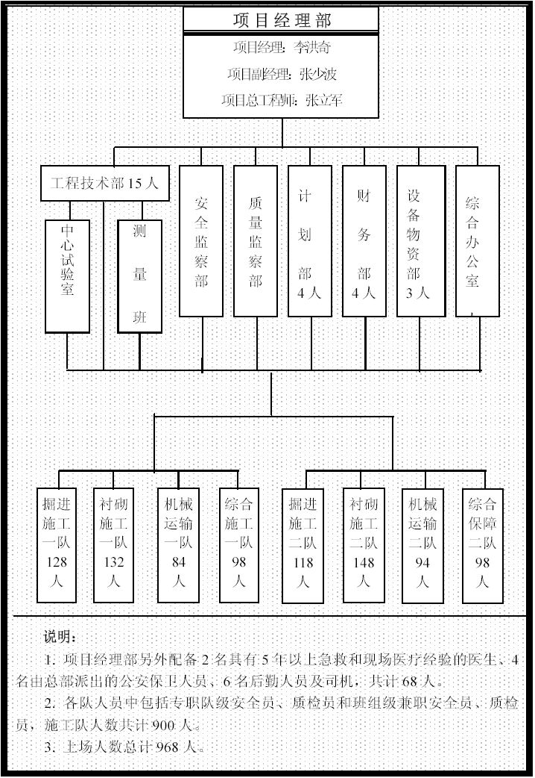

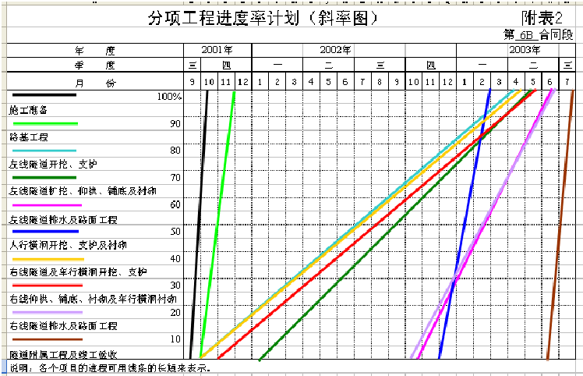
主要施工机械表附表3
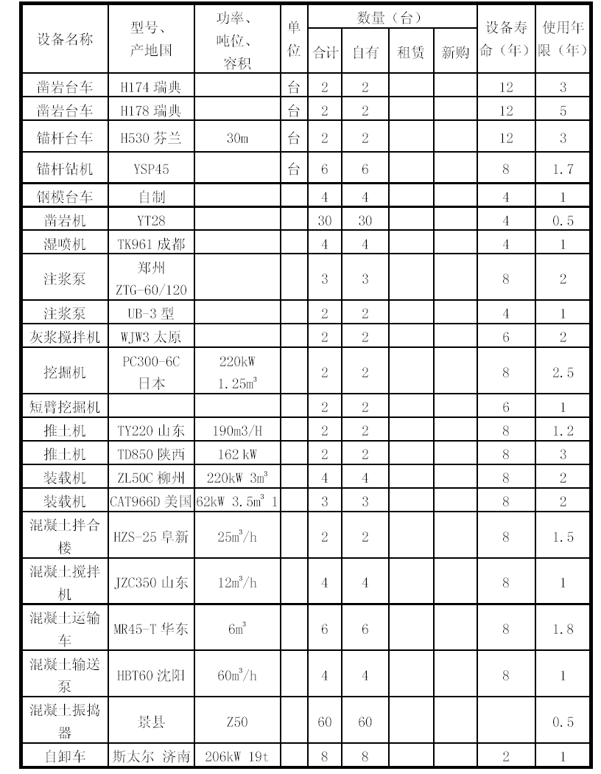

续表
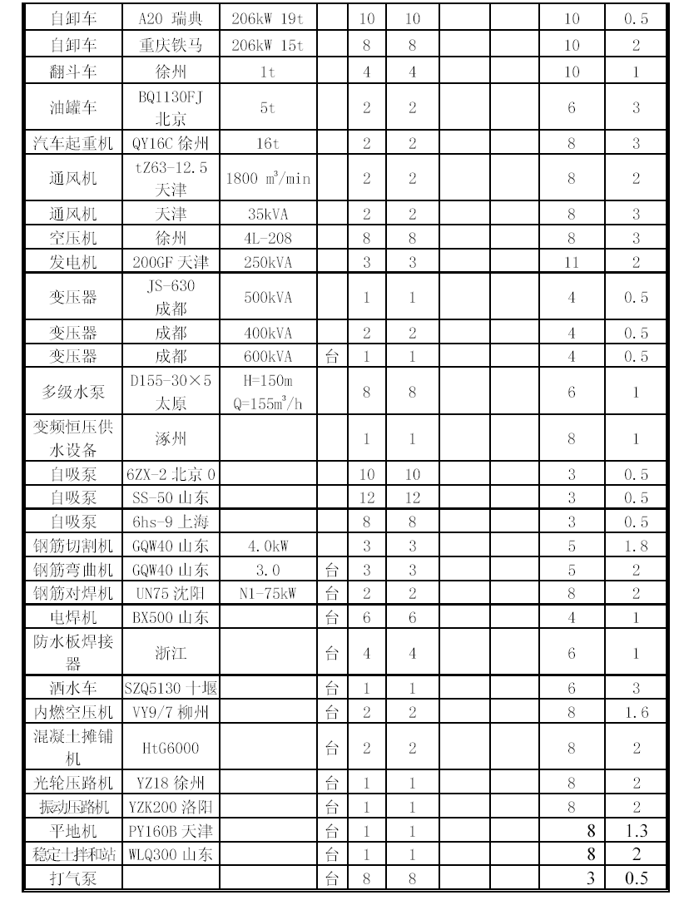

拟投入本合同段主要测试仪器、设备表附表4
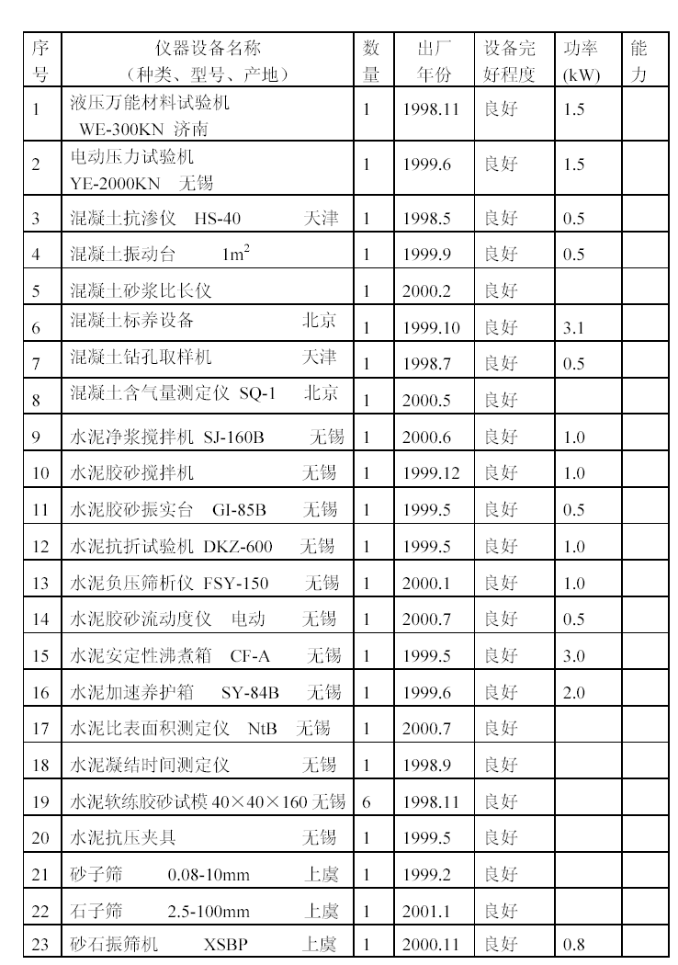

续表

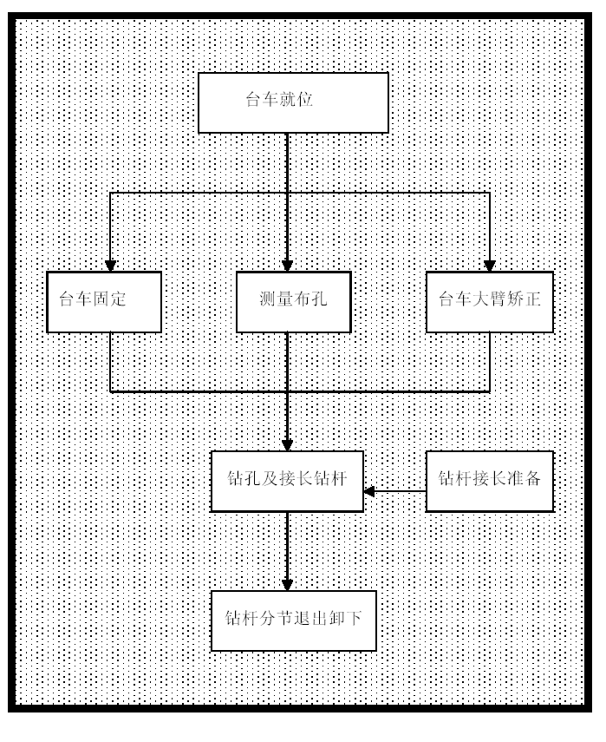

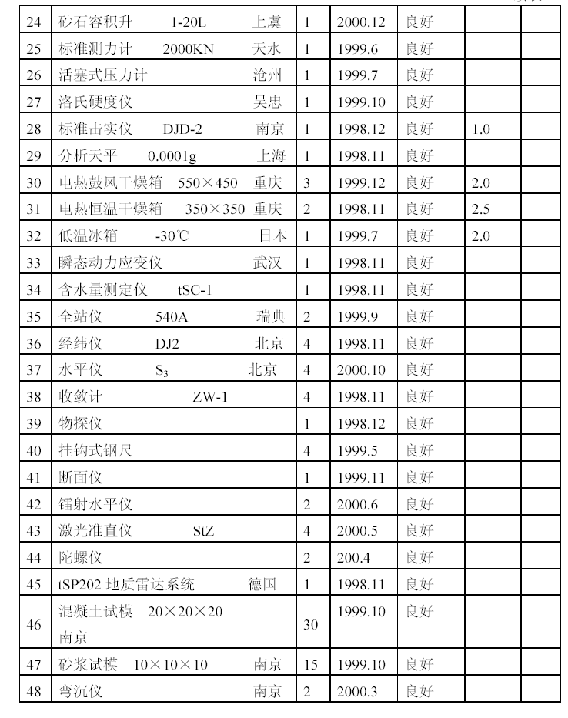附图5-1 钻深孔工艺流程图
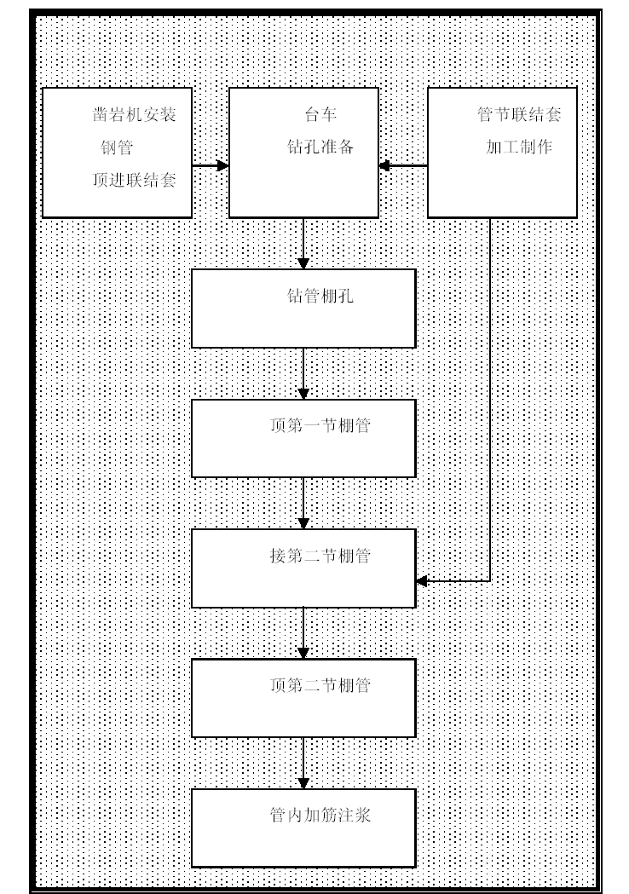
附图5-2 顶管工艺流程框图

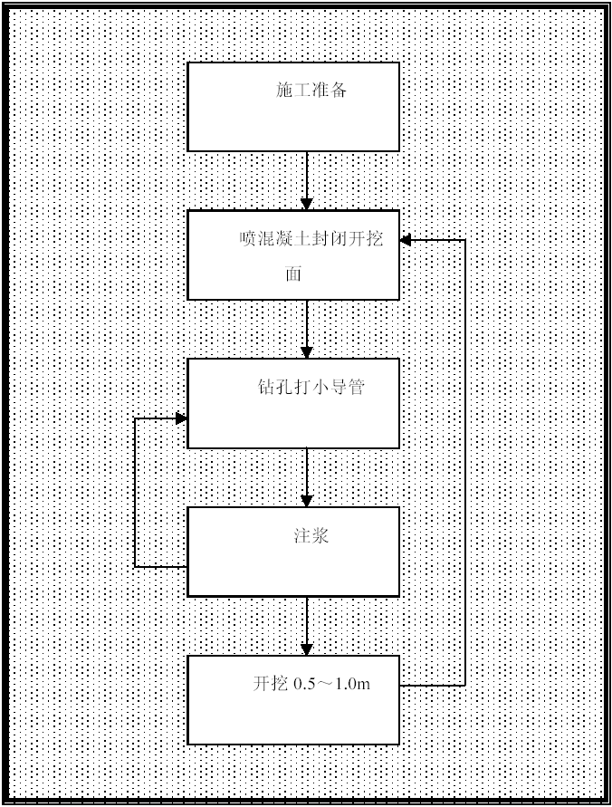
附图5-3 小导管注浆施工工艺框图

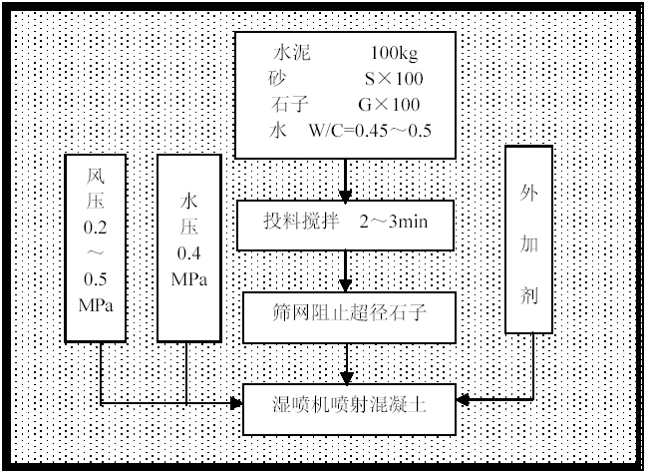
附图5-4 湿式喷射混凝土工艺框图
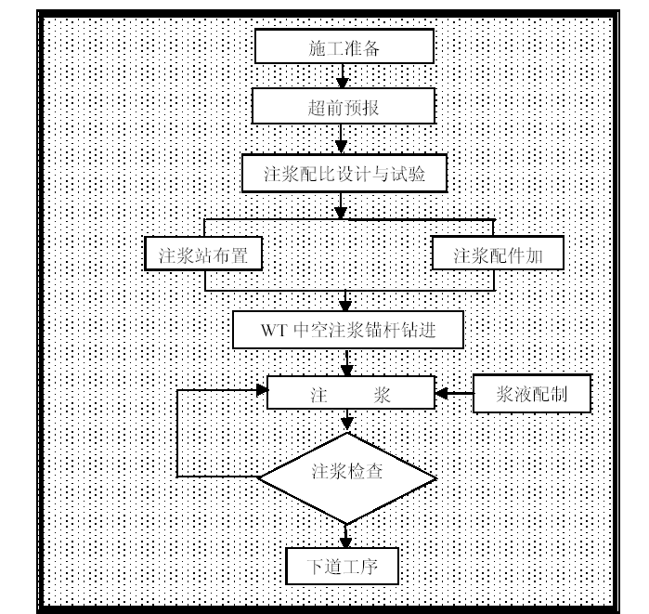
附图5-5 自进式锚杆施工流程图
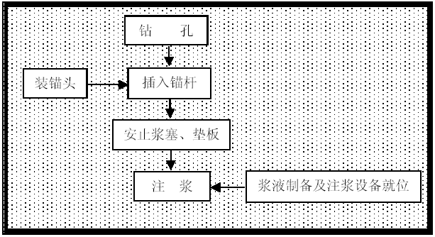

附图5-6 砂浆锚杆施工工艺框图
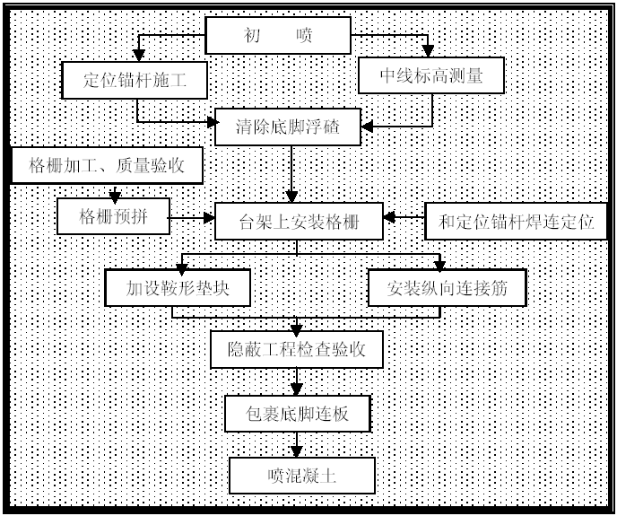
附图5-7 型钢和格栅钢架安装工艺流程图
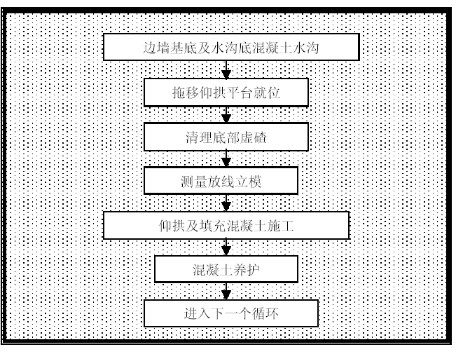附图5-8 防干扰作业平台施工工艺流程图
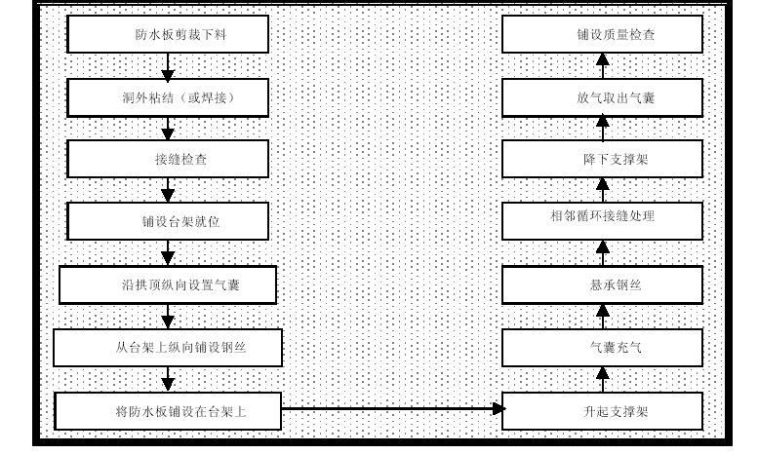
附图5-9 无钉铺设防水板施工工艺框图
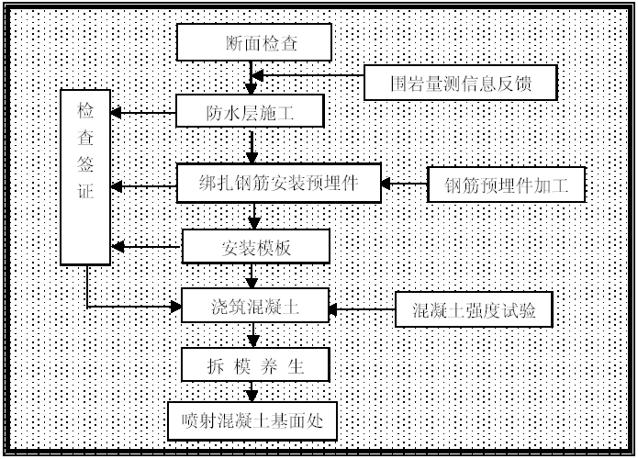
附图5-10 两次模筑衬砌工艺框图
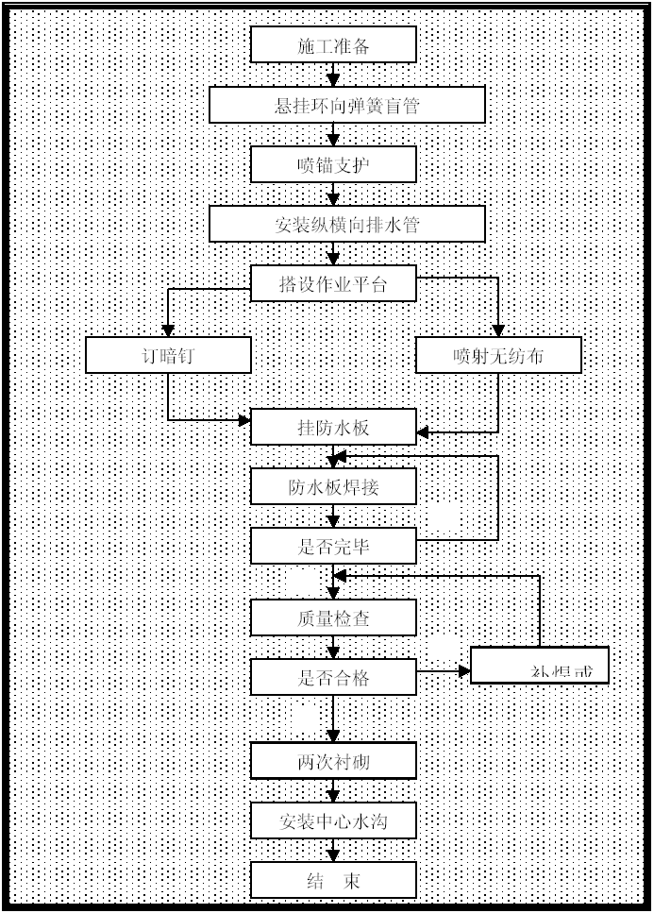
附图5-11 防排水施工工艺框图
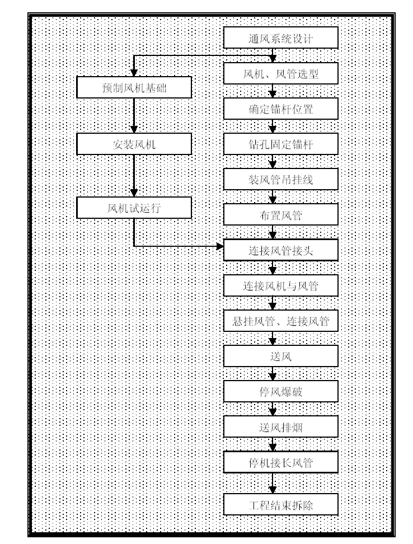
附图5-12 通风作业施工工艺流程框图
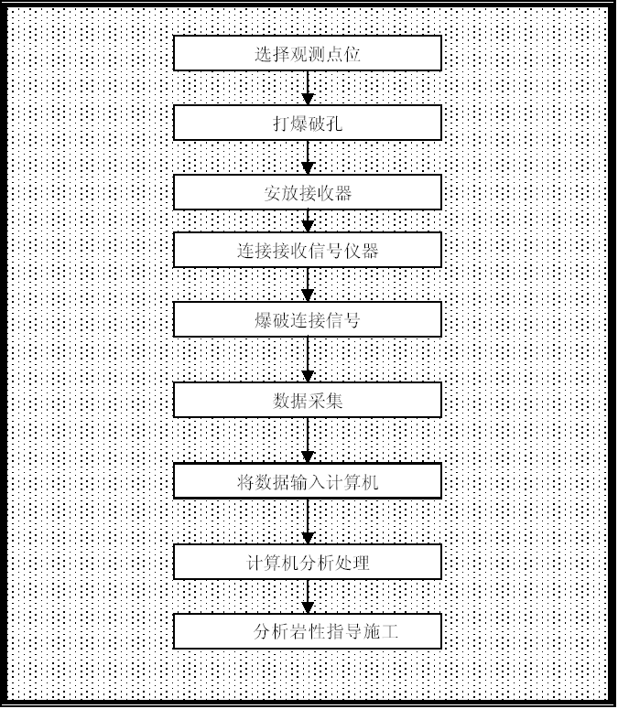
附图5-13 地质超前预报工艺流程图
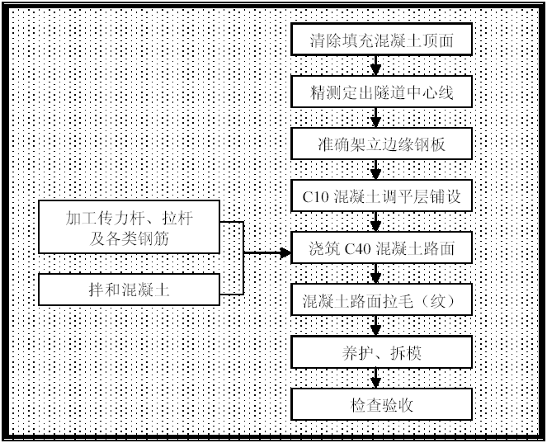
附图5-14 路面施工工艺流程图
临时用地计划表附表6
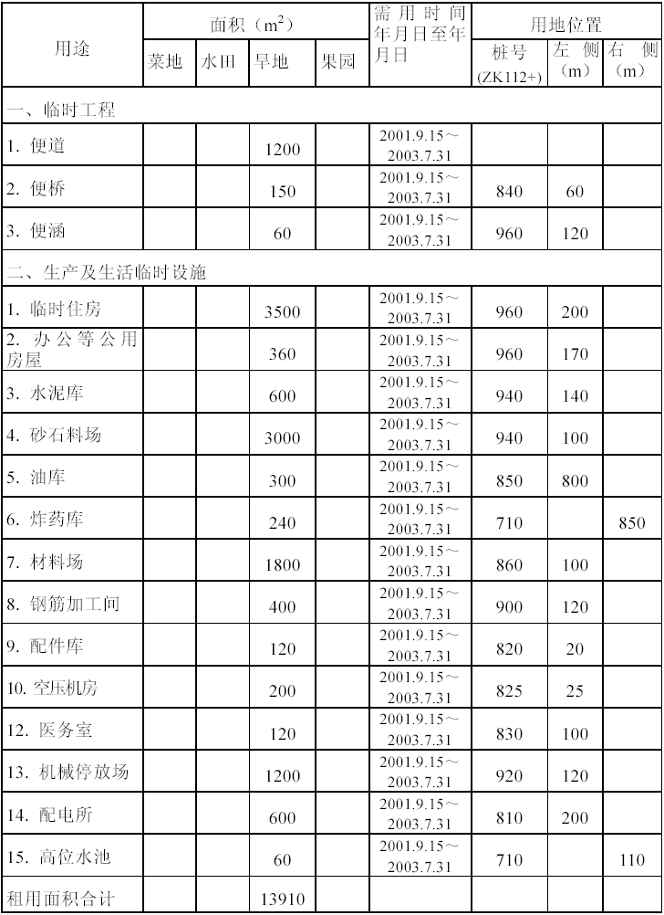外供电力需求计划表附表7
合同段：6B
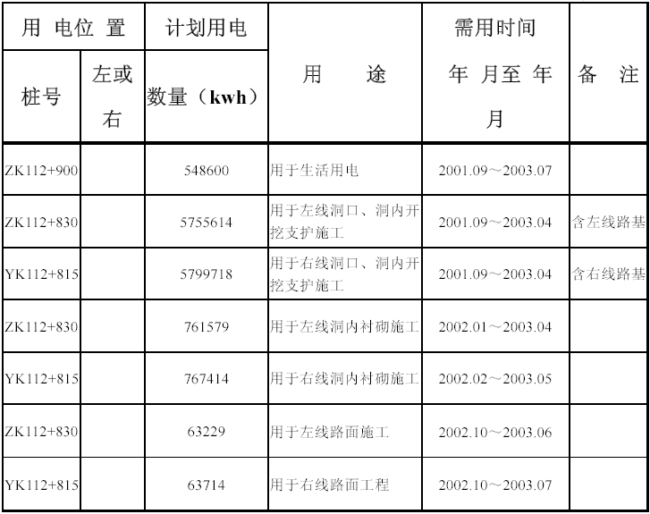

编制范围
《二连浩特至河口国道主干线（山西境）新广武至原平高速公路雁门关隧道工程招标文件（第6B 合同段）》所规定的雁门关隧道，包括路基土石方、隧道、排水、防护、绿化及环境保护等项目的全部工程内容。

编制原则
一、安全第一的原则
施工组织设计的编制始终按照技术可靠、措施得力、确保安全的原则确定施工方案，特别是断层等不良地质地段的隧道施工安全等。在安全措施落实到位，确保万无一失的前提下组织施工。
二、优质高效的原则
加强领导，强化管理，优质高效。根据我们在施工组织设计中明确的质量目标，贯彻执行ISO9001 质量体系标准，积极推广、使用“四新”技术，确保创优规划和质量目标的实现。施工中强化标准化管理，控制成本，降低工程造价。
三、方案优化的原则
科学组织，合理安排，优化施工方案是工程施工管理的行动指南，在施工组织设计编制中，对不同围岩类别的爆破掘进、不良地质条件的处理、两次模筑衬砌等关键工序进行多种施工方案的综合比选，在技术可行的前提下，择优选用最佳方案。
四、确保工期的原则
根据招标文件对本合同段的工期要求，编制科学的、合理的、周密的施工方案，采用信息化技术，合理安排工程进度，实行网络控制，搞好工序衔接，实施进度监控，确保实现工期目标，满足建设单位要求。
五、科学配置的原则
根据本合同段的工程量大小及各项管理目标的要求，在施工组织中实行科学配置，选派有隧道施工经验的管理人员和专业化施工队伍，投入高效先进的施工设备，确保流动资金的周转使用，并做到专款专用。选用优质材料，确保人、财、物、设备的科学合理配置。
六、合理布局的原则
从节省临时占地、减少植被破坏、搞好环保、防止水土流失、认真实施文明施工等多角度出发，合理安排生产及生活场地、房屋布局，做好环境保护和营区绿化。工程完成后，及时平整场地，恢复植被。

遵循的规范和标准
本投标文件施工组织设计遵循的主要规范、标准见表1-1。

工程概况

工程概况
一、项目地点
某隧道为全线最长的隧道，进口位于某县某乡东水泉村，出口位于某乡某村。第6B合同段起讫里程桩号左线为ZKll0+270～ZKll2+840，长2570m；右线为YKll0+200～YKll2+825，长2625m。
二、地形地貌
隧址区位于恒山山脉西段，属构造隆起上升区，侵蚀和剥蚀作用强烈，地形破碎，山坡北陡南缓，植被少，山势陡峻，属中山区，山高一般为1500～1800m，相对高差300～800m。沟梁大部呈北北西向展布，山梁较宽，沟谷多呈“V”形，沟底卵砾石堆积。
隧道出口地形现状见图2-1。
三、气象
隧址区属温带大陆型半干旱气候，春冬期节多风寒冷，夏秋季节雨量集中。年平均气温15.4℃，最高月平均气温22.9℃（七月），最低月平均气温-8.5℃（一月），极端最高气温38.9℃（1961 年6 月10 日），极端最低气温-24.5℃（1971 年12 月21 日）；年平均降水量445.6mm，年内分布极不均匀，七、八两月降水量占全年的55％，最大年降水量673mm（1959 年），最小年降水量219.3mm；年均蒸发量1817.4mm；年平均地面温度10.9℃：年均风速2.6m/s，最大风速20m/s（1976 年12 月17 日）；无霜期172d。
根据某县和某州气象台观测资料，隧道进口最大冻结深度130～150cm，隧道出口最大冻结深度98～120cm。
四、工程地质条件
（一） 地层岩性
隧址区内广泛出露上太古界五台群会岗库组和店房台片麻岩组以及下古生界地层，五台期中酸性侵入岩余岗脑片麻岩组及吕梁期变质辉绿岩，辉绿岩墙分布其中。新尘界上更新统和全新统沿山前及沟谷零星分布。
太古界五台群金岗库组岩性主要为斜长角闪岩、含榴斜长角闪岩夹含榴角闪黑云变粒岩及两层磁铁石英岩和一层较稳定的含榴蓝晶二云斜长片麻岩。店房台片麻岩组为一套中细粒黑云斜长片麻岩、角闪黑云斜长片麻岩夹黑云变粒岩及斜长角闪岩。为隧道穿越的主要地层。
下古生界寒武～奥陶系馒头组～三山子组地层岩性依次为白云质泥岩、粉砂质泥岩、页岩、鲕粒灰岩夹生物碎屑灰岩及薄层状灰岩、泥晶灰岩、砾屑灰岩、含燧石结核细晶灰岩夹白云质泥灰岩。馒头组地层为隧道穿越的主要地层。
新生界地层零星分布于山前及沟谷地带，出露地层有上更新统亚砂土～亚黏土和全新统冲、洪积砂、砾、卵石地层。
隧址区内的岩浆岩主要为侵入岩，岩性为五台中期中酸性侵入岩金岗脑黑云角闪斜长片麻岩和变质伟晶岩脉，吕梁早期变质花岗岩和变质辉绿岩脉、吕梁晚期辉绿岩墙和伟晶岩脉。
（二） 地质构造
隧址区主要经历了五台期、吕梁期和燕山期构造的影响。五台期和吕梁期构造在变质岩系中主要表现为大型复式平卧褶皱的形成、叠加和改造。燕山期构造主要表现为寒武～奥陶系及五台群地层的脆性断裂。
褶皱发育于九层崖南部寒武系馒头组与五台群店房台片麻岩的接触地带。轴向呈北东向，南翼陡，北翼缓，是区内山南向北强烈挤压所致。
隧址区内共有断层27 条，其中切穿洞轴线的13 条（F5. F8. F9. F10.F11. F12. F14. F16. F18. F19. F20、F22. F23），表现为高角度的正断层和逆断层，按走向分为北东东向和北西西向，主要为北东东向断层。其中F5. F12. F16. F18. F19. F20 和F22 断层均发育宽度不等的破碎带，带内岩体破碎，节理与构造裂隙密集发育，稳定性差，隧道穿越时容易发生掉块或大的坍塌现象。
节理在隧址区普遍分布。
（三） 隧道围岩情况
1. 按设计资料，雁门关隧道左、右线断层分布情况见表2-1. 表2-2。

ZK110+270-ZK112+830 断层分布表表2-1

五、隧址区水文地质条件
（一） 地表水
隧址区内无常年性河流，但分布有数量较多的泉水，其中较大的泉有九龙泉（66L/s） 青龙泉（20L/s）等。新庄石峡沟和东水泉沟十多年前在雨期常暴发洪水，近年来未发生过。
（二） 地下水
隧址区地下水类型有松散岩类孔隙水、变质岩类裂隙水和碳酸盐岩岩溶裂隙水三种。根据雁门关隧道隧址区钻孔与泉水采样分析，碳酸盐岩岩溶水对混凝土无腐蚀性，变质岩裂隙水对混凝土为无～弱结晶类腐蚀（钻孔ZK3 一带为弱结晶类腐蚀）。
采用径流模数法和水动力法分段计算隧道涌水量，左线隧道涌水量总计为2261.6m3/d（0.54lm3/d.m），右线隧道涌水量总计为2245.3m3/d（0.531m3/d.m）。
六、隧址区地应力场
在雁门关隧道钻孔ZKl、ZK2. ZK3. ZK4 和ZK5 进行水压致裂法原地应力测量，结果表明：隧址区最大水平主应力方向为NNE 向，与区域构造应力主压力方向基本一致，和隧道轴线夹角为4°～30°：最大水平主应力值为3.42～20.91MPa，隧址区内地应力变化大，且分布复杂。在变质岩深埋段，尤其是左线ZKl09+734～ ZKll0+628. 右线YKl09+705～YKll0+587 段，岩石性脆、强度高，ZK2 孔最大水平主应力达20.91MPa，隧道丌挖时可能发生岩爆。影响地应力值的因素主要为埋深、岩性、构造和地形等。
七、地温
通过对雁门关隧道ZKl、ZK3. ZK4 和ZK5 钻孔的连续观测，随着深度的增加，地温相应升高。隧道段地温值为9～14.5℃。满足隧道施工作业要求。
八、地震烈度
根据《中国地震烈度区划图》(1990 年)资料，隧址区地震烈度为Ⅶ度。
九、不良地质现象
隧址区不良地质现象主要有断层涌水、软岩、断层破碎带、片理、岩溶等。
地下水：隧道开挖至F9 和F10 断层时，可能出现突水危险。ZK112＋548～ZK112+788 和YK112+557～YK112+806 段富存岩溶裂隙水，单宽涌水量2.416～2.532m3/d.m, 涌水量较大，特别是F22 断裂带，由于其一侧阻水，形成集水廊道，当洞室开挖至F22 断层破裂带时，可能会发生严重的岩溶裂隙水突水。隧道洞身除出口端之外，均在地下水位以下，隧道开挖时，地下水涌向洞身，将会产生渗透压力，影响隧道围岩稳定。
膨胀性软岩：隧道ZK110+678-ZK110+838. ZK111+788-ZK112+828和YK110+670-YK110+787. YK111+757-YK112+627 间围岩岩性为寒武系馒头组泥页岩，据设计资料提示，软化系数为0.19～0.40, 吸水率为2.25～2.94，线膨胀率为2.78～3.47%,抗水、抗冻、抗风化性差，遇水易于软化和泥化，而且容易产生体积膨胀或较大的塑性变形。当有断层时，大气降水和上覆地下水可通过断裂导水入渗至泥页岩层，使工程地质条件进一步恶化，是工程施工难点之一。
断层破碎带：F12. F16. F18. F19. F20 和F22 断层均为发育宽度不等的破碎带，断层破碎带内岩石多为角砾岩、碎块岩、断层泥等。带内岩体破碎、节理裂隙极发育，呈散体结构，力学强度低，稳定性差，洞身开挖时易产生掉块坍塌及涌水现象，是工程施工难点之二。
除地下水、软岩、断层破碎带对工程产生不利影响外，围岩片理结构产状以及岩溶对洞身开挖也会产生顺层剪切和突水现象，阻碍工程进展。开挖段落可能发生岩爆，在施工中也要引起高度重视。

主要技术标准
本项目按新建高速公路标准修建，其主要技术指标见表2-5。

隧道设计概况
雁门关隧道为特长深埋直线隧道，洞内纵坡采用人字坡，按上、下行分离式断面设置，测设中线间距50m。隧道内轮廓采用单心圆断面，洞身段衬砌结构按新奥法原理设计，初期支护采用喷、锚、网支护，两次衬砌采用现浇混凝土，并结合地层地质条件辅以长短管棚、超前锚杆等预加固措施。隧道采用EVA 水层防水，环向、纵向排水管引水，中心排水沟排水，对可能发生涌水的段落采用预注浆堵水与排放相结合的措施。洞门均采用端墙式，并作了景观设计。洞内采用水泥混凝土路面，衬砌内表面采用防火涂料喷涂。
第四节本合同段主要工程数量
本合同段主要工程量见表2-6。

工程特点、难点及对策

工程特点、难点
一、工程量大、工期紧
雁门关隧道是新原高速公路的重点控制工程，第6B 合同段雁门关隧道左线2.560km、右线2.615km，共计5.175km 长隧道。招标文件规定工期为24 个月，为满足全线通车要求，我们计划用22.5 个月完成本合同段工程，月完成进度平均为230m，在Ⅰ、Ⅱ、Ⅲ类围岩为主的地质条件下工期是相当紧张的。
二、工程地质复杂、不良地质地段较多
根据地质资料显示：隧址区广泛分布断层破碎带，岩溶较发育，隧道深埋地段地应力高，最大水平主应力达20.91MPa，隧道开挖过程时可能发生岩爆，同时还有断层涌水、膨胀性软岩、片理等不良地质现象，对隧道施工造成相当大的难度。
三、现场条件较困难
根据对隧道现场的实地勘察，本合同段出口即为第7 合同段桥隧范围，且第7 合同段先期上场施工，隧道北面已无场地可以利用，现场条件相当紧张，为尽量减少对第7 合同段施工的干扰，本合同段的施工场地将受到较大的限制；另外，现场附近无可利用的水源，建设单位提供的水源井里距离现场2km 远，管道铺设距离长，还需要中间加压。

施工对策
一、及早进洞，多开工作面、尽早实现贯通
加强洞口边坡防护，及早进洞，并尽快形成生产能力；同时本合同段内设计有三个断面较大的车行横洞，施工时将充分利用车行横洞的行车条件，增加工作面，采用多工作面互通式开挖方式，工序全面配套，突出贯通目标，加大人员、设备等资源投入，确保工期目标的实现。
二、加强地质预报和围岩监控量测、优化施工方案
成立专门的地质预报小组，采用先进的隧道地震波超前地质预报系统（TSP202）和三维非接触量测新技术，加强隧道地质预报和围岩监控量测工作，及时反馈信息，以确定科学、合理的掘进方式和掘进参数，优化施工方案。对处于断层破碎带的Ⅰ类围岩地段，由于其最大长度为45m，采取长大管棚穿过断层带的超前加固方式；对于Ⅱ、Ⅲ类围岩采用台阶法开挖，喷、锚、网支护，及时封闭成环，并结合地质条件辅以管棚、超前锚杆等预加固措施。
三、科学规划、合理投入、保障施工生产
根据隧道出口区现有地形条件，科学规划，将出口左线侧面的台阶地进行必要的挡墙防护、整平后用作隧道施工的加工、生产区，生活营区及办公区选择在洞口南侧的山脚坡地；给水管路做保温处理，并在给水管路中间设加压泵站，并派专人值班，保障施工用水的供应；配备足够数量的先进钻、挖、装、运及支护、衬砌设备，全力保障施工生产。
四、加强施工调度、合理安排劳力、周密计划材料
隧道出口由于受第7 合同段的限制，正洞施工又采取左右线互相利用车行横道增加工作面，施工干扰势必很大，出碴又要远运，因此在施工中将加强作业循环与施工交叉的协调与指挥等施工调度工作；对劳动力进行动态安排，科学、合理地转换施工工序；提前做好全方位多工作面的施工用料计划、采购、检验；全方位保障施工生产的顺利进行。
五、加强施工现场的标准化管理，突出质量与安全目标，确保工期
雁门关隧道工程规模大、设计标准高、技术较复杂、工期紧。为了高标准、高质量、高效率地按期完成施工任务，我们将在施工中加强现场文明施工管理，建立标准化作业制度，杜绝施工安全事故，切实落实提前实现工期目标的承诺，以高度的责任心和使命感投入到施工生产中，加快大运高速公路建设、造福山西人民。对全体参建员工进行针对性的教育，做到上标准岗、干标准活，创全线文明工地，获国优鲁班奖。

施工总体部署

施工部署的总体思路
在本合同段施工过程中，以高起步、高标准、高质量、高效益的“四高”为总体目标，精心组织，精细正规，精益求精铸精品。
一、两个“确保”
一是确保安全和质量目标，二是确保工期目标。
二、达到“三高”
高标准控制施工全过程（用检测控制工序，以工序控制过程，以过程控制整体）；高效率建设本合同段工程；高水平建成本合同段工程（一次达标，一次成优）。
三、坚持“四先”
在实施中，用先进的设备和科学的配置来满足设计规范和建设单位、监理工程师要求；用先进的技术与工艺来保证质量要求；用先进的组织管理方法，结合本合同段工程特点，统筹考虑，科学安排；用先进的思想观念来统一全体参建职工的认识，不凭老经验、老方法办事，把创优目标全面贯彻到施工的每一个环节。
四、狠抓重点、难点工程
对施工中的重点、难点工程，始终放在突出位置狠抓不放，根据我集团公司多年从事类似工程的施工经验，对浅埋地段、断层破碎带、岩溶、岩爆等不良地质地段等，提前预研，优化方案，择优选用，充分发挥我集团公司的施工优势，创出一流水平。
五、试验先行
根据本合同段工程特点，对两次衬砌、路面施工等项目先做样板工程，确保工艺参数的可靠性，报监理工程师审批后，方可施工。
六、全过程监测、信息化施工
做好隧道施工的超前地质预报和监控量测，对各道工序进行全过程的跟踪监测，并及时反馈施工全过程的各类信息，以便更好地指导施工。

施工组织管理机构
一、施工组织管理机构
为安全、优质、按期完成本合同段的施工任务，本着精干、高效的原则，我单位计划抽调理论和实践经验丰富、业务能力强、综合素质高的技术、管理、行政人员及具有丰富隧道施工经验的施工队伍完成本合同段的施工任务。按项目法组建本合同段工程管理机构，全面负责本合同段工程的施工组织管理工作。
项目经理部下设六部一室（工程技术部、安全监察部、质量监察部、计划部、财务部、设备物资部、综合办公室，工程技术部下设中心试验室和测量班），分别负责本合同段工程项目的施工技术、安全、质量、计划、财务、物资设备保障、材料试验与检验、行政管理等工作，全面保证本合同段工程建设任务的优质、高效完成。
详细组织机构参见本投标书附表1。

二、管理职责
（一） 项目经理部
项目经理部代表中铁十八局集团有限公司负责对本合同段工程实施组织、指导、协调与监控，对建设单位负全责。项目经理是集团公司董事长的被授权人，在有关《二连浩特至河口国道主干线（山西境）新广武至原平高速公路雁门关隧道工程（第6B 合同段）》的实施、完成与缺陷修复等方面以中铁十八局集团有限公司的名义执行一切与此有关的事务。
（二）项目经理
(1)项目经理是本合同段工程安全保证的直接责任人，负责建立健全安全生产保证体系，建立和实施安全生产责任制，确保各项安全活动的正常开展。
(2)项目经理是本合同段工程质量保证的直接责任人，负责组织开展质量体系活动，确立本项目质量目标，组织编制实施性施工组织设计。贯彻执行国家方针、政策、法规，坚持全面质量管理，推进各项质量活动正常开展，确保产品质量稳定提高，满足建设单位要求，争创名牌工程。组织向建设单位提供质量依据，处理监理工程师、建设单位提出的有关质量方面的要求。负责对工程项目进行资源配置，保证质量体系在本合同段工程上的有效运行及对人、财、物等资源的需要。
(3)项目经理是本合同段工程文明施工的直接责任人，负责施工现场全面的文明施工管理，组建施工现场的文明施工领导小组，并结合本合同段工程特点，制定文明施工管理细则。
(4)项目经理是本合同段工程工期保证的直接责任人，负责按批准的施工计划，全面组织实施，并根据工程进展，适时调整资源配置，确保阶段、整体工期目标的实现。
（三）项目副经理
配合项目经理管理施工生产。在施工中严把安全质量生产关，抓好施工中安全质量工作，把安全质量生产责任制落实下去；抓好施工生产计划的落实，处理施工出现的具体问题；并负责处理现场经理部中的一些日常工作。
（四）项目总工程师
对本合同段工程质量、施工技术、计量测试负直接技术责任，指导施工队工程技术人员开展有效的技术管理工作；提出贯彻改进工程质量的技术目标和措施。负责新技术、新工艺、新设备、新材料及先进科技成果的推广和应用。具体负责组织对本合同段工程项目施工方案、施工组织设计及质量计划进行编制及经批准后的实施。对施工中可能存在的质量通病及其纠正、预防措施进行审核。解决工程质量中的关键技术和重大技术难题。负责本合同段工程项目的验工计价。
对本合同段工程的劳动保护和安全生产的技术工作负责，结合工程特点及施工进度，及时下达劳动保护和安全生产技术方案措施，并认真贯彻落实。
（五） 工程技术部
负责本合同段工程项目的施工过程控制；制定施工技术管理办法及工程项目的施工组织设计及调度工作；对测量、试验、量测监控等专项技术工作负领导责任并直接指导。负责技术交底、过程监控，解决施工技术疑难问题；参与编制竣工资料和进行技术总结，组织实施竣工工程保修和后期服务；组织推广应用新技术、新工艺、新设备、新材料，努力开发新成果。
（六） 安全监察部
安全监察部负责依据安全目标制定本合同段整个工程的安全管理工作规划，负责安全综合管理，编制和呈报安全计划、安全技术方案和具体安全措施，并在施工中认真贯彻落实。组织每周、每月安全检查，发现事故隐患，及时监督整改。负责安全检查督促，负责对危险源点提出预防措施，定期对施工队进行安全教育，关键工序提出安全施工防范的技术交底。
（七） 质量监察部
质量监察部依据总部质量方针和本合同段工程质量目标，制定质量管理工作规划，负责质量综合管理，行使质量监察职能。确保产品在生产、交付及安装的各个环节以适当的方式加以标识，并保护好检验和试验状态的标识。负责产品的标识和可追溯性、最终检验和试验、不合格品的控制、质量记录的控制，按照质量检验评定标准，对本合同段全部
工程质量进行检查指导；负责全面质量管理，组织工程项目的QC 小组活动。
（八） 计划部
负责对本合同段工程项目承包合同的管理。按时向建设单位报送有关报表和资料。负责本合同段工程项目施工计划制定、实施管理，根据施工进度计划和工期要求，适时提出施工计划修正意见报项目领导批准执行。负责验工计价工作。
（九） 设备物资部
负责物资采购和物资管理及制定本合同段工程项目的物资管理办法，检查指导和考核施工队的物资采购和管理工作。负责本合同段工程项目全部施工设备的管理工作，制定施工机械、设备管理制度。在总部设备物资管理部门的指导下，参与设备的安装、检验、验证、标识及记录。参加本合同段工程项目验工计价，对各施工单位的材料消耗和机械使用费用情况提出计量意见，评价各单位机械设备管理情况。
（十） 财务部
负责本合同段工程项目的财务管理、成本核算工作。参与合同评审，组织开展成本预算、计划、核算、分析、控制、考核工作。参加工程项目验工计价，指导各施工单位开展责任成本核算工作。
（十一） 中心试验室
负责本合同段工程项目检验、试验、交验及不合格品的检验控制，按检验评定标准对施工过程实施监督并对检验结果负责。负责现场各种原材料试件和混凝土试件的样品采集和测试、检验及质量记录。根据现场试验资料，提出各种混凝土的施工配合比，土方施工最佳含水量等试验数据，并在施工过程中提出修正意见报批准执行。负责工程项目的计量测试工作，并负责工程项目的检验、测量和试验设备的核定、校准及使用管理工作。
（十二） 测量班
负责根据建设单位和监理工程师提供的三角网点、水准网点等数据测设本合同段工程的施工控制网，负责工程施工各阶段的施工放样等测量工作。
（十三） 综合办公室
主要处理项目经理部一切日常工作，负责党政、文秘、接待及对外关系协调等工作。

劳动力部署、任务划分及主要技术力量
一、劳动力部署及任务划分
为优质高效地完成本合同段全部工程施工任务，根据本标段隧道特点以及相应的工程数量，合理配置劳动力资源，拟安排上场8 个施工队，
各施工队专业技工人数比例控制在75%以上。在中标后，将迅速组织施工队伍上场，并根据工程需要适时调整，上场劳动力总人数为900人。
施工队伍安排见表5-1。
逐月总劳动力直方图见图5-1。
二、主要技术力量
为优质高效地完成本合同段的施工任务，在接到中标通知书后，我们将选派一批理论和实践经验丰富、业务素质高、综合能力强并且有良好敬业精神的隧道施工技术和施工管理人员，分配在项目经理部和各施工队，充实和加强对本合同段工程的工程施工技术管理。共计投入不同专业工程技术人员115 人。
拟投入本合同段工程的施工技术人员数量见表5-2。

施工进度计划
一、总体施工进度安排
本合同段工程计划总工期为22 个半月，比建设单位要求工期提前一个半月，总体施工进度计划分为三个阶段：
第一阶段：施工准备阶段，主要完成施工便道、便桥、供水、供电、生产生活用房、交接桩撅和本合同段线路复测及控制测量、复核技术资料、混凝土配合比的选择及进场材料的试验、办理征地拆迁以及解决通讯、组织机械设备、人员、材料进场等。
第二阶段：主体工程施工阶段，主要完成隧道内全部工程。第三阶段：工程收尾移交阶段，主要完成隧道内清理、修补、竣工资料整理编制及交验等工作。
二、各分项工程具体施工进度安排
为确保工期目标的实现，施工中必须切实做好施工顺序安排，按照平行流水作业方式，多工作面展开施工。

主要施工机械及材料试验、测量、质检仪器设备配备
一、主要施工机械
（一） 设备配置的原则
(2)优选精良设备，并合理匹配，形成综合生产能力；
具体分项施工进度安排使用梦龙施工软件编制施工总体进度横道图和施工总体进度网络图。

(2)设备能力大于进度指标要求的能力；
(3)同类设备尽可能采用同厂家设备，以方便配件供应和维修。
（二） 主要施工机械配置
主要施工机械由我单位设备物资部统一调配，以满足本合同段工程需要。主要施工机械见本投标书附表3。
二、主要材料试验、测量、质检仪器设备配备
材料检验、测量、质检仪器设备配备见本投标书附表4。

施工准备与临时工程及施工总平面布置

施工准备
中标后，我们将安排专人负责配合建设单位与有关单位搞好本合同段的临时用地及征地拆迁工作。并立即组织精测人员对设计控制桩进行复测，并将测量结果上报监理工程师及有关部门。做好材料试验等开工前的各项准备，上报开工报告。
（一） 调查施工环境
调查有关工程特征与要求的资料；调查线路所在地区自然条件资料；调查施工地区的经济技术条件；了解当地交通运输能力及交通运输状况；调查当地地材生产供应能力与价格；了解当地民俗、风土人情；调查当地卫生防疫情况，调查其他有可能对施工产生影响的各种因素。
（二） 规划安排
编制实施性施工组织设计和施工方案；编制施工计划安排；做好施工机械设备及主要的检测、测量仪器设备的配置；做好施工任务划分。
（三） 施工现场准备
完成“三通一平”；确定临时占地计划；搞好生产设施及施工营地建设。
（四） 作业条件准备
组织物资的采购、进货与管理；编制施工成本控制计划；雨期、冬期等季节性施工的特殊准备；组织施工设备机械进场；组织施工队伍进场。
（五） 技术准备
会审图纸；进行测量桩橛交接，并布置施工阶段的测量控制网；线路及构造物位置的施工放样；对施工队进行开工前技术交底和培训；组织职工学习有关技术文件并进行安全教育；对原材料进行各项检测试验；选定施工所用的各种配合比。收集施工技术资料；组织有关部门对开工前的工程技术资料进行收集、整理、分类、成册，做到资料齐全，准备充分。
对下列项目进行重点审核：项目说明书、工程数量、设备及主要材料规格数量是否与设计图纸相符，设计图纸是否齐全。

临时工程
（一） 施工便道、便桥
1. 便道
经过现场考察，建设单位已修建了施工便道至本合同段，中标后我方将从既有便道新修200m 施工便道至洞口及生活区，便道宽度6m，路面采用砂石土平整碾压夯实而成，路基外侧设简易排水沟，全合同段便道及施工用的既有道路均安排专人养护。
2. 便桥
本合同段拟在ZK112+840 左侧选择合理位置修建施工便桥，便桥宽6m（每侧预留人行道0.8m），以满足工程施工的需要。墩台身采用C20 片石混凝土，施工便桥采用工字钢搭设，上铺方木和木板，桥两侧设防护栏杆。在ZK112+960 右侧合理位置修建跨越沟谷兼排洪圆管（4φ1.8m）施工便涵，涵长10 横延米。
（二） 施工、生活用电
建设单位负责将10kV 高压电送至隧道口500m 以内，我方在雁门关隧道出口左线左侧修建高压中心配电站，配送四路高压电源分别进入左、右线洞，当正常电源因事故停电时，另一路备用电源自动投入，中间设一处联络开关，也可实现分段运行、分段计量的运行方式。
洞外设置10kV 的高压开闭所，并配备一台600kVA 和一台500kVA变压器及配套低压配电屏，供施工和通风、照明使用。左右线洞内施工工作面后方各设一台400kVA 变压器随工作面延伸，按420m 交替设置。
同时配备3×250kW 的柴油发电机组作为上场初期的临时电源，并
作为备用电源应急使用。
（三） 施工、生活用水
建设单位已在距洞口2km 的新庄提供水源井，现场施工和生活用水通过铺设供水管路至现场，在高于洞口130m 的地点修建一座100m3的高压水池，生活水池另设。供水井附近设泵站，中间设加压泵站，保证供水。高压水池进水管采用φ100 的钢管，出水管采用φ150 的钢管。另外配备一套变频恒压供水设施作为辅助供水系统。
（四） 施工通信
项目经理部安装2 部长途程控电话，同时安装一台48 门自动交换机，主要管理人员配备移动电话，以保证与建设单位、监理及其他工程所需的联络，现场指挥人员、测量人员配备对讲机（对讲机频率报当地公安部门批准后使用），两隧道靠掌子面一定位置各安装一台移动式有线电话，与洞口值班室相联，以满足施工需要。
（五） 生产设施
1. 混凝土拌合站
本合同段混凝土采用现场集中生产，根据实际混凝土需求量的计算，施工高峰期混凝土最大用量为274m3/d，按此高峰需求量配备两座生产能力为25m3/h 的自动计量拌和站，其实际生产能力按60%计算为30m3/h，每天按12h 工作时间计算为360m3/d，可以满足施工混凝土的需求量。拌和站内场地进行硬化处理，用于砂、碎石堆放。
2. 材料场
设置一个约1800m2 的材料场，主要用于储存钢材、木材，材料场附近设钢筋加工车间，面积约400m2。
设置水泥库一间，砖墙结构、油毡石棉瓦屋盖形式，地面设30cm的架空层，防止水泥受潮，面积600m2；
设置地下柴油和汽油库各一个，占地300 m2 采用砂埋油罐的形式，四周设围栏，并与其他材料库距离50m 左右；设置配件及其他材料仓库一间，砖瓦结构形式，面积约120m2。
在距洞口80m 处设雷管和炸药库各一个，约80m2，雷管库、炸药
库、看守房，成三角形布置，间距240m。
（六） 生活、办公设施
项目经理部及现场经理部住房采用新建砖瓦房。各施工队根据劳力安排采用砖瓦建筑与临时活动板房结合的结构建筑。

施工总平面布置
施工总平面布置本着因地制宜，便于施工，少占农田，安全渡汛的原则布置。见图5-6。
第七节主要材料供应计划
一、主要材料需求量
主要材料需求量见表4-7-1。
二、主要材料供应计划
主要材料按提前一个月备料的原则，满足现场施工需要。
（一） 钢材供应计划
钢材逐月供应计划直方图见图5-7。
（二） 水泥供应计划
水泥逐月供应计划直方图见图5-8。

（三） 砂石料供应计划
砂石料逐月供应计划直方图见图5-9。
（四） 油料供应计划
油料逐月供应计划直方图见图5-11。
（五） 炸药供应计划
炸药逐月供应计划直方图见图5-7。

后勤保障及紧急处理措施

紧急处理措施
本合同段工程主要是隧道施工，安全工作的重点放在预防隧道塌方、洞内施工用电、机械车辆事故等方面，充分考虑洞内工作面狭窄、能见度较低、视线不好等因素带来的安全隐患，为安全顺利完成该项目工程，首先是从技术上采取先进稳妥的施工方案。如地质超前预报、超长管棚及小导管支护、锚杆、挂网、喷射混凝土、钢、支撑等初期支护措施。现场加强施工调度指挥、专职电工、安全员负责专项工作等措施外，我们还准备以下应急处理措施：
(1)建立应急工作领导小组，由项目经理任组长，负责处理一切突发事件。
(2)落实值班车辆司机，确保应急工作需要。
(3)保证通讯畅通。
(4)工作车间、工区、生活区备足防火砂、灭火器。
(5)火工品专人看守，安装警报器。
(6)在河床流域修建的临时工程，应备足够防洪袋，修建防洪墙。
(7)医疗所建立值班制度，落实值班医生。
一旦发生人为不可抗拒的特殊事故，由应急工作领导小组统一指挥，各有关人员全力配合，协同作战，首先把人身安全放在第一位，努力减少突发事件带来的损失。充分利用现场医疗所对伤员机械急救处理再送往附近医院治疗，对工程机械“专家会诊”，并与设计、建设、监理单位商讨相应的对策，采取科学合理的整治措施进行工程机械维修。
因该工程项目所处地域山势陡峭，植被稀少，汛期沟谷内可能会产生泥石流和山洪，应加强工程本体以外的防汛防洪工作。
另外，加强施工区域内的防火、防盗等综合社会治安治理工作，确保国家财产和个人人身安全。

后勤保障
（一） 机械设备保障
我单位一旦接到该项目中标通知书，立即调遣足够的先进的隧道机械设备进入该工程现场，成立专业机械队，组织维修技术较强的机械设备维修工程，平常备足常用件、易损件。做到各种机械设备“开机正常、停机保养”。同时与各生产厂家保持联系，及时处理关键性机械故障，确保机械设备利用率达到85％以上。
（二） 物资材料保障
物资材料按设计及建设单位要求，根据国家颁布的行业标准进购合格品。物资材料部门与施工计划、技术部门随时保持联系，对施工生产所需的物资材料做到提前计划，提前进购，对有特殊要求的材料，必须根据施工进度按时进购，库存积压时间不得超过有效使用期。各种物资材料应分类堆放，做好标识，先来先用，专材专用，杜绝标识不清、堆码混乱、建材混用的现象。
（三） 医疗卫生保障
健康的体魄是完成施工生产的前提。确保每一位参建职工的身体健康是我们企业一直追求的目标，我们将在项目点建立具有一定医疗技术水平的医疗所，选派具有一定医疗技术的内外科医生常驻现场，配备常用医疗器材，并根据工程项目的特殊性配备必要的应急器材和药品，做到常见病和一般急救能在现场处理。
下大力气抓好施工现场的卫生工作，成立卫生工作领导小组，定期进行卫生检查，由医疗所组织，对生活区、工作区定期进行必要的消毒工作。按标准修建澡堂、厕所。各种生产废弃物和生活垃圾进行掩埋，预防各种传染病的发生。
（四） 生活保障
由于该工程远离集市、乡村，地处荒野，为确保施工人员的生活所需，以队为主体建立职工食堂，项目总部指定专用生活车辆，确保生活日用品的采购和平价代销。生活管理人员应选派责任心强的人员担任，粮油、蔬菜采购应新鲜，禁购腐烂变质的食品，确保工作人员饭菜可口。
（五） 思想保障
关心每一位职工的身心健康，教育内部职工处理好与当地群众的关系。足额逐月发放工人工资。严禁拖欠工资现象，确保施工队伍稳定，施工干劲高昂，工程项目按期完成。

质量、安全保证体系及安全保证措施

质量保证体系
二连浩特至河口国道主干线（山西境）新广武至原平高速公路雁门关隧道工程（第6B 合同段）包含有路基土石方、隧道、排水、防护等工程项目，其工程量较大，工期较紧，为保证按期、优质完成本合同段的施工任务，我们将坚持“百年大计，质量第一”的方针，按照ISO9001系列标准和公路交通工程质量管理的特点，制定完善的工程质量管理制度，建立以项目经理为组长，项目总工程师为副组长，工程技术、质量、安全、物资供应、设备管理等部门负责人和有关人员参加质量管理领导小组，建立健全质量保证体系。质量保证体系见图12-1。
同时针对本合同段隧道施工特点和项目内容，积极开展QC 小组活动，使用PDCA 循环方法，定期分析质量管理与工程质量情况，找出影响工程质量的主要因素，虚心听取设计与监理工程师的意见，改进措施，并付诸实施，以确保本工程达到既定的质量目标。

质量保证与控制方案
从保证质量的组织措施、管理措施和控制措施三方面严格入手，在单位工程的分部分项施工工序技术上严格把关，以达到工程质量创优规划及目标的实现。
质量保证与控制方案见图12-2。

安全保证体系
为确保施工安全，建立健全各项安全规章制度，做到依法办事；加强安全教育，提高广大职工的安全意识和防范安全事故的能力；及时开展安全生产大检查，消除事故隐患；建立高效、精干的安全组织机构，制定切实可行的安全技术措施，在施工中严格执行；并从技术上入手，针对实际情况，及时解决施工中的安全问题，以达到安全目标的实现。创建山西省安全标准化工地。

图12-1质量体系保证图
图12-2 质量保证与控制方案
质针对上述情况，本合同段施工本着“抓生产必须抓安全，以安全促生产”的指导思想。按照“五项”（综合治理、管生产必须管安全、一票否决权、从严治理、标准化管理）原则，建立安全保证体系见图12-3。
（一） 成立以项目经理为组长、项目总工程师为副组长的安全领导小组。由专职工程师组成安全监察部具体负责本合同段工程项目的全部安全监察和管理工作，各施工队设专职安全员，各工班设兼职安全员，从而形成一个健全的安全保证体系。安全管理组织机构图见图12-3-1。
（二） 安全生产领导小组主要负责贯彻执行国家有关安全施工的方针政策、法令、规章制度和上级有关规定，组织和推动施工中的安全工作。
（三） 专职安全员的职责是认真贯彻执行上级有关安全施工的规定，推动和组织安全工作，在业务上接受上一级安全管理部门的领导。
（四） 工班兼职安全员协助工班长组织安全活动，进行现场安全检查，组织学习安全规程、制度及上级颁发的有关文件，模范遵章守纪，对违章作业者进行批评教育，指导班组人员正确使用个人防护用品等。

安全保证措施
安全生产是施工项目重要的控制目标之一，也是衡量企业的施工管理水平的重要标志，为确保施工安全，我们将建立健全各项安全规章制度，做到依法办事；加强安全教育，提高广大职工的安全意识和防范安全事故的能力；及时开展安全生产大检查，消除事故隐患；建立高效、精干的安全组织机构，制定切实可行的安全技术措施，在施工中严格执行；并从技术上入手，针对实际情况，及时解决施工中的安全问题，以达到安全目标的实现，创建安全标准化工地。

安全生产管理制度
（一） 建立安全生产责任制
选派具有建设部一级项目经理资质证书的项目经理担任本合同段项目经理。各级领导、各职能部门、管理人员、技术人员及操作人员均认真贯彻执行国家劳动保护政策、法令、法规和上级指示、决议，认真落实安全生产负责制，各级单位第一管理者为本级第一责任人，逐级负责，确保万无一失。做到领导认识到位、管理到位、责任到位。对其职责范围内的安全生产工作负责任。明确规定各职能部门、各级人员在安全管理工作中所承担的职责、任务和权限，形成一个“人人讲安全、事事为安全、时时想安全、处处要安全”的良好施工氛围。
（二） 建立持证上岗制度
安全员、质量员、试验员等管理人员和特殊工种操作工人佩带胸牌并持证上岗。胸牌贴有本人照片并标明单位、岗位职务、姓名、编号，胸牌尺寸为9.50cm×6.5cm，字体一律为黑色，底色为白色。
（三） 明确安全生产目标
在开工前，明确安全生产总目标，并根据总目标制定分阶段、分项安全目标及相应的安全措施，确保安全目标的实现。
（四） 建立安全奖惩制度
根据规定对安全生产工作做出成绩的单位和个人给予奖励，对于违章施工的单位和个人给予处罚，并追查责任。
（五） 坚持安全检查制度
建立定期检查与不定期抽查相结合的安全检查制度，查安全隐患、查事故苗头，消除不安全因素。通过安全检查增强广大干部职工的安全意识，促进企业对劳动保护和安全生产方针、政策、规章制度的贯彻执行，解决安全生产上存在的问题。
1. 检查组织
成立以项目经理为首的安全检查组，建立、健全安全检查制度，有计划、有目的、有整改、有总结、有处理地进行检查。
（1） 安全监察部每旬组织一次质量检查，每月由总工程师组织一次安全检查，召开一次安全生产总结分析会。
（2） 施工队每天进行施工安全检查并做好详细记录，提出保持或改进措施，并落实实行。
（3） 发现违反安全操作规程时，各级安检人员有权制止，必要时向主管领导提出暂停施工、进行整顿的建议。
2. 检查类型
采取定期检查和不定期检查。
定期检查：施工队每天进行安全检查，并做好详细记录，提出保持或改进措施，加以落实。项目总工程师和安全监察部每旬组织一次安全检查。项目经理每月组织一次安全检查，召开一次安全生产分析总结会。
不定期检查：按照施工生产的不同阶段安排不定期检查，具体为施工准备工作安全检查；季节性安全检查；节假日前后安全检查；专业性安全检查和专职安全人员日常检查进行。
3. 安全检查内容
坚持以自查为主，互查为辅，边查边改的原则；主要查思想、查制度、查纪律、查领导、查隐患、查事故处理。结合季节特点，重点查防触电、防高空坠落、防机械车辆事故、防火、防雷击等措施的落实。
4. 检查方法和手段
采取领导和群众相结合，自查和互查相结合，定期和经常性检查相结合，专业和综合检查相结合及对照安全检查表检查等方法和手段进行安全检查。
（六） 坚持教育培训制度
1. 加强全员安全教育和技术培训考核
施工前，按照“技规”、“行规”等有关施工安全的规定，制定相应的施工安全措施，组织全体施工人员认真学习，并贯彻执行，使项目经理部各级领导和广大职工认识到安全生产的重要性、必要性。懂得安全生产、文明生产的科学知识，牢固树立“安全第一，预防为主”的思想，自觉地遵守各项安全生产法令和规章制度，保证施工生产按计划、有秩序的进行，确保施工安全。
2. 加大安全教育培训的力度
加强全员的安全教育和技术培训考核，使各级干部和广大职工认识到安全生产的重要性、必要性，掌握安全生产的科学知识，牢固树立“安全第一，预防为主”的思想，克服麻痹思想，自觉地遵守各项安全生产法令和规章制度，严格执行操作规程。
（1） 新工人入场安全教育
1) 项目经理部教育。内容包括：一般教育（即新工人入场教育的意义和必要性；建筑施工的特点及它给劳动者的安全带来的不利因素；当前安全生产情况）；安全生产法规和安全知识教育（即建筑法、消防法、宪法、刑法有关条款，建设部、交通部颁布的施工企业安全生产条例、规定，陕西省和西安市等地方政府和安全行政主管部门发布的有关安全生产规定，总部、项目经理部有关安全生产管理的规定及细则，国家有关部门关于重伤事故范围的意见等）；建筑工程施工时容易发生的伤害事故及其预防。
2) 施工队教育。教育内容：《建筑工人安全技术操作规程》有关规定；建筑工程现场的安全管理规定细则；本合同段基本情况、安全生产的重点和必须遵守的安全事项等。
3) 班组教育。教育内容：本班组生产工作概况、工作性质及范围；个人从事生产工作的性质，必要的安全知识，各种机具设备及其安全防护设施的性能和作用；本工种的安全操作规程；容易发生事故的部位及劳动防护用品的使用要求等。
（2） 特种作业人员安全生产教育
1) 特种作业人员不但进行一般安全教育，而且严格按照《特种作业人员安全技术考核管理规则》（GB5306-85）号文接受本工种的安全生产教育和技术培训，经考核合格后，方可持证上岗。
2) 定期对特殊作业人员进行复审，合格后方可继续上岗。
3) 采用新技术、使用新设备、应用新材料、推行新工艺前向有关人员进行安全知识、技能、意识的专项安全教育。
3. 各级领导干部和安全管理干部的安全生产培训
1) 定期轮训各级领导干部和安全管理干部，提高政策水平和业务水平，熟悉安全技术、劳动卫生业务知识，做好安全生产工作。
2) 培训主要内容。安全生产的重大意义；国家有关安全生产的方针、政策、规定；安全生产法规、条例、标准；本合同段工程施工生产的工艺流程、主要危险因素以及预防重大伤亡事故发生的主要措施；企业有关安全生产的规章制度、安全纪律以及保证措施；各级领导在安全生产中的职能、任务以及如何管理；编制、审查安全技术措施计划及施工组织设计的安全技术措施的基本知识等。
4. 安全生产的经常性教育
在做好对新工人、特种作业人员安全生产教育和各级领导干部、管理干部的安全生产培训的同时，把经常性的安全教育贯穿于生产管理工作的全过程，并根据接受教育对象的不同特点，采取多层次、多渠道、多方式进行。内容包括：安全生产宣传教育；普及安全生产知识宣传教育；适时安全教育。
（七） 坚持开展群众性的安全管理活动
根据实际情况采取不同的形式组建安全管理TQC 小组，严格按照PDCA 循环的四个阶段（即：计划、实施、检查、处理四个阶段） 八个步骤（调查分析现状，找出问题，分析各种影响因素，找出主要影响因素，针对主要影响因素制定措施；执行措施，检查工作效果，巩固措施、制定标准，将遗留问题转入下一个循环等八个步骤），制定出每旬、每月的活动计划，规定每次活动的时间、内容、目标等，并组织实施，直至达到解决问题的目的。
（八） 事故申报制度
严格执行国务院《关于企业职工伤亡事故和处理》的规定，认真做好意外职工伤亡、施工机具损坏等事故统计、报告、调查和处理工作。所有事故在规定的时间内申报。对事故进行详细调查，并写出事故调查处理报告。

安全生产技术措施
针对工程特点、施工环境、施工方法、劳动组织、作业方法、使用的机械、动力设备、变配电设施、以及各种安全防护设施等制定切实可行的安全施工技术措施。
1. 施工安全技术措施必须在开工前编制，并经过审批后实施。
2. 经过批准的安全技术措施具有技术法规的作用，在施工中严格执行。
3. 安全技术措施中的各种安全设施、防护设置的实施列入施工任务单，责任落实到班组或个人，实行验收制度。
4. 技术负责人、安全技术人员经常深入工地检查安全技术措施的实施情况，及时纠正违反安全技术措施的行为、问题。
5. 各级安全部门以安全技术措施为依据，以安全法规和各项安全规章制度为准则，经常性地对工地实施情况进行检查，并监督各项安全技术措施的落实。
6. 对安全技术措施的执行情况，建立严格的奖惩制度。

施工现场及临时工程安全保证措施
（一） 施工现场
(1) 施工现场以有利于生产、方便职工生活为原则，符合防洪防汛、防火、防雷等安全要求，具备安全生产、文明施工的条件。
(2) 施工现场内设置醒目的安全警示标志；防火、防洪、防风及防雷击等安全设施完备，且定期检查，如有损坏，及时修理。
(3) 现场运输道路平整、畅通、排水设施良好；特殊、危险地段设醒目的标志，夜间设有照明设施。
(4) 施工现场内各种材料分类码放整齐稳固，拆除的模板、钢管及其他废旧物品及时清理，以保持现场的整洁有序。
(5) 发电机房、变电所，采取必要的安全防护措施，严禁用易燃材料修建。
(6) 对环境有污染的设施和材料设置在远离人员居住区的较为空旷的地点，必要时配有防污染设施。
（二） 场内交通及水电设施
(1) 施工便道与其他机动车道的平交道，应经有关部门批准，并设置路标及防护措施，另外派专人负责指挥。
(2) 施工便道在穿越现场区域的高压线等电力通讯地段设置交通标志，大型施工机械及特种车辆通过时设有专人负责指挥。
(3) 施工便道平整无坑洼；路面高过自然地面20cm，低洼地段适当加高；面层用碎石铺垫，并派专人维护。
(4) 工地施工用水和饮用水在施工前对水质进行化验鉴定，并采取相应的处理和防护措施。饮用水要经过净化，达到现行卫生部的《生活饮用水卫生标准》之规定。
(5) 工地内合理布置排水沟。排水沟不得妨碍工地内的交通。
（三） 临时电力及照明线路
(1) 变压器设在施工现场边角处，并设围栏；根据用电位置，在主干线电杆上装设分线箱。
(2) 在施工现场专用中性点直接接地的电力系统中，采用TZ-S 接零保护系统，电气设备的外壳与专用保护零线连接。不得在同一供电系统中有的接地，有的接零。
(3) 工地内架设的电力及照明线路，其悬吊高度及距工作地点的水平距离按当地电力部门的规定执行。
(4)工地内的电线按标准架设。不得将电线捆在无瓷瓶的钢筋、树木、脚手架上；露天设置的闸刀开关装在专用配电箱里，不得用钢丝或其他金属丝替代保险丝。
(5) 生活区室内照明线路用瓷夹固定，电线接头牢固，并用绝缘胶布包扎；保险丝按实际用电负荷量装设。
(6) 电工在接近高压线操作时，必须符合安全距离。
(7) 使用高温灯具时，与易燃物的距离不得小于1m，一般电灯泡距易燃物品的距离不得小于50cm。
(8) 移动式电动机具设备用橡胶电缆供电，经常注意理顺；跨越道路时，埋入地下或穿管保护。
(9) 电器设备的传动带、转轮、飞轮等外露部位必须安设防护罩。

施工测量安全保证措施
（一） 一般情况下的安全保证措施
(1) 雷雨及大雾天气，不进行野外施工测量。
(2) 道路泥泞及爬山时，必须穿防滑鞋。
(3) 测量人员在高处作业时，系好安全带。
(4) 安置仪器应避开落石、坍塌和其他不安全地区。
(5)测量钉桩时，注意周围行人的安全，不对面使锤。钢钎和其他工具不随意抛掷。
（二） 特殊情况下的安全保证措施
(1) 密林丛草间进行施工测量时，遵守护林防火规定，严禁烟火，并预防有害动、植物伤人。
(2) 测量人员在高压线附近工作时，保持足够的安全距离。
(3) 在陡坡及危险地段测量时系好安全带，脚穿软底鞋。

隧道施工安全保证措施
（一） 钻孔安全保证措施
(1) 钻眼前，首先检查工作面是否处于安全状态，灯光照明是否良好，支护、顶板及两帮是否牢固，有无松动的岩石，如有松动的岩石及时支护或清除；检查加固操作平台，确保钻眼平台不变形不垮塌。
(2) 凿岩机钻眼时，采用湿式或带有捕尘器的凿岩机。
(3) 风钻钻眼前，对设备工具作下列检查，不合格的立即修理或更换：机身、螺栓、卡套、弹簧、支架是否完好；管路是否良好，连接是否牢固；钻杆有无不直、带伤以及钎孔是否有堵塞孔现象。
(4) 使用支架的风钻钻眼时，确保将支架安置稳妥。站在碴堆上钻眼时，注意石碴的稳定，防止操作中滑塌伤人。
(5) 严禁在残眼中继续钻眼；严禁在工作面拆卸修理钻孔工具。
(6) 进洞施工人员必须戴安全帽、防护手套、穿工作服；电工和电钻工穿绝缘鞋和戴绝缘手套。
（二） 爆破施工安全保证措施
(1) 洞内爆破作业做到统一指挥信号，人员撤离到安全距离外，不受有害气体冲击。其安全距离为：掘进坑道内不少于200m；相邻的平行坑道内不少于100m。
(2) 隧道施工放炮，由取得“安全技术合格证”的爆破工担任，严格防护距离和爆破警戒。放炮后10min 才准许人员进入工作面，经找顶清除危石、锚喷支护后方能继续施工。
(3) 每日放炮时间及次数根据施工条件明确规定，装药离放炮时间不应过久。爆破前爆破人员严格检查爆破网络，确保一次起爆。
(4) 遇到下列情况严禁装药爆破：照明不足；工作面岩石破碎尚未支护；发现可能有大量岩溶、岩爆及高压水涌出地段。
(5) 爆破后必须经过通风排烟，且其相距时间不少于15min，并经过以下各项检查和妥善处理后，其他工作人员才准进入工作面。有无瞎炮及可疑现象，有瞎炮必须由原爆破人员按规定处理；有无残余炸药或雷管；顶板两帮有无松动石块；支护有无损坏与变形。
(6) 装炮时严禁火种，严禁明火点炮，严禁装药与打眼同时进行。
(7) 两端工作面接近贯通时，加强两端的联系与统一指挥。当两端工作面距离余留八倍循环进尺时，停止一端作业，并将人员机具撤走，在安全距离处设立警告标志。
(8) 抓好现场管理，搞好文明施工，经常保持现场管线整齐。灯明、路平、无积水，对易燃、易爆等危险品按规定保存和堆放，并注明标志，严格发放制度。切实作好防洪、防火、防中毒、防淹亡等工作。杜绝重大伤亡，减少一般性事故。
（三） 装碴与运输安全保证措施
(1) 运输车辆严禁人、料混装。
(2) 机械装碴时，坑道断面尺寸必须满足装碴机械安全运转，并符合下列要求：装碴不准高于车厢；装碴机与运碴车之间不准有人；为确保运碴车就位良好和安全进出，派专人指挥。
(3) 运输车辆限制速度规定见表12-1
运输车辆限制速度规定表表12-1
(4) 洞口、平交道口和狭窄的施工场地，设置“缓行”标志，必要时安排人员指挥交通。
(5)车辆行使遵守下列规定：严禁超车；同向行驶车辆保持20m 的距离，洞内能见度较差时，加大距离；车辆启动前必须了望与鸣笛；驾驶室不得搭载其他人员；车辆不得带故障运行。
(6) 车辆在洞内行驶时，施工人员必须遵守下列规定：不准与车辆机械抢道；不准扒车、追车和强行搭车。
(7)洞内倒车与转向，必须开灯，鸣笛并派专人指挥。
（四） 临时支护安全保证措施
遵照公路隧道施工安全规则及相应的规范，为确保安全，还应采取以下措施：
(1) 施工期间现场负责人会同有关人员对各部位支护定期检查。在不良地段，每班指定专人检查，当发现支护变形或损坏时，立即修整加固。
(2)严禁将支撑放在虚碴或软弱的岩石上，软弱围岩地段底面加设垫板或垫梁，并加木楔塞紧。
(3)洞内水平坑道与辅助坑道连接处，加强支护或及早进行永久衬砌。
(4)对开挖后自稳程度很差的围岩或喷射混凝土尚未达到一定强度即趋失稳的围岩或喷锚后变形量超过设计允许值以及发生突变的围岩，采取及时加强临时支护措施。
(5)对洞内拱顶和地表布置的测点定期观测，发现洞内和地表位移值等于或大于允许位移值，以及地面或洞内出现裂缝时，必须立即通知作业人员撤离现场，待制订处理措施后再施工。
(6) 对喷锚地段的危石及时处理完毕，脚手架、防护栏杆、照明设施确保符合安全要求。
(7) 喷射机械定机、定人、定岗，认真执行安全操作规程，坚持交接班，并作好记录。
(8) 针对长大管棚施工特点和要求，参照有关安全规则制定安全规章制度。
(9) 加强对围岩进行动态监控量测，实行信息化管理，科学组织施工。
(10) 拆卸钻杆时，要统一指挥，明确联络信号，扳钳卡钻方向应正确，防止管钳及扳手打伤人。
(11) 钢管内注浆时，操作人员应戴口罩、眼镜和胶手套。
(12) 要有良好的照明条件。
（五） 衬砌施工安全保证措施
(1) 衬砌台车下的净空确保运输车辆正常通行，并悬挂明显的缓行标志。
(2) 使用台车必须注意下列条件：台车走行轨中心线必须与隧道中心线重合，两侧轨面在同一水平面；台车上不准堆放料具；工作台上底板必须满铺；混凝土两端挡头板，安装牢固可靠不漏浆，浇筑时两侧对称进行，不得使台车受到偏压；台车前后轮的相反方向固定牢靠，防止位移。
（六） 洞内通风与防尘安全保证措施
(1) 隧道施工的通风设专人管理。
(2) 通风机运转时，严禁人员在风管的进出口附近停留。
(3) 通风机停止运转时，任何人不准靠近通风软管行走和在软管旁边停留，不准将任何物品防在通风管或管口上。
(4) 风管与掌子面距离不得大于50m。
(5) 喷射混凝土采用湿喷，严禁在隧道中使用干式凿岩机。
（七） 洞内防火与防水安全保证措施
(1) 施工区域设置有效而足够的消防器材，放在易取的位置并且设立明显标志。各种器材做到定期检查补充和更换，不得挪用。
(2) 洞内严禁明火作业与取暖。
(3) 在雨期前进行防洪及洞顶地表水检查，防止洪水灌入洞内。
(4) 对地表水丰富和地质条件复杂的地层，在施工时制定妥善的防排水措施，备足排水设备。
（八） 洞内电气设备安全保证措施
(1) 洞内电气设备的操作，必须符合下列规定：非专职电工不得操作电气设备；手持式电气设备的操作手柄和工作中接触的部位，设有良好的绝缘。使用前进行绝缘检查。
(2) 电器（气）设备外露和传动部分，必须加装遮拦或防护罩。
(3) 36V 以上的供电设备和由于绝缘损坏可能带有危险电压的设备的金属外壳、构架等，必须有接地保护。
(4) 直接向洞内供电的馈线上，严禁设自动重合闸，手动合闸时必须与洞内值班人员联系。

行车安全保证措施
1. 车辆运输坚持“三个合理安排”、“五定”、“五上路”的方法。
（1） “三个合理安排”，即合理安排运输计划，合理安排车辆，合理安排装卸。（2） “五定”，即定人、定车、定任务、定行车路线、定物资类别。（3） “五上路”，即干部跟车上路、政治学习上路、思想工作上路、安全检查上路、修理工跟车上路。
2. 做好司机的安全、管理教育和技术培训工作，加强专业技术培训，定期举办汽车驾驶员和汽车修理工培训。在职司机人员坚持每周一次技术课，认真抓好安全行车和法纪教育，使司机养成遵章守纪、安全行车的好作风，落实安全责任制。做好各种工程车辆的检修与维护、消除事故隐患。
3. 坚持“四项车管制度”。
（1） 检查制度：坚持日常检查、途中检查、修理保养质量检查、安全检查制度。（2） 保养制度：坚持定程保养、换季保养和四化保养制度。（3） 修旧利废制度。（4） 车场日制度。
4. 搞好配件管理，确保正常供应。
5. 做好各种工程车辆的检修与维护、消除事故隐患，不使用带病设备。加强现场修理，对机械故障和配件损坏随时进行修理和更换，保证现场的设备完好率。
6. 严格执行“三定”保养制度。定人、定位、定项分工保养。合理确定保养周期，突出保养重点。及时清洁三滤（空气滤芯、柴油滤芯、机油滤芯）和燃油油路，发现问题及时修理更换。
7. 尽量减少机械设备的接地压力，防止机械沉陷。
8. 施工时，指派专人负责各种机械设备安全作业范围监督、检查，杜绝伤人事故的发生。

电器设备安全操作保证措施
施工现场临时用电编制施工组织设计，按《施工现场临时用电安全技术规范》(JGJ46-88)的要求进行设计、验收和检查，进行安全技术交底，并建立、健全安全用电管理制度，严格落实“防止误触带电体、防止漏电、实行安全电压”三项技术措施。使用高压电器，采取加强外绝缘措施。其他电工产品均满足施工要求。避雷器选用适于本地区的避雷器。低压电器设备有足够的的可靠性及提高分断能力延长触点寿命；空气开关、热继电器注意确定恰当的额定电流值；控制电动设备温升等。
(1) 施工用电采用“三相五线”制，按“一机一闸一漏保”防护。
(2)变压器设在施工现场边角处，并设围栏；根据用电位置，在主干线电杆上装设分线箱。
(3) 在施工现场专用中性点直接接地的电力系统中，采用TZ-S 接零保护系统，电气设备的外壳与专用保护零线连接。不得在同一供电系统中有的接地，有的接零。
(4) 工地内的电线按标准架设。施工现场内电线与其所经过的建筑物或工作地点保持安全距离，现场架空线与建筑物水平距离不小于10cm，跨越临时设施时垂直距离不小于2.5m。同时，加大电线的安全系数，施工现场内不架裸线。不得将电线捆在无瓷瓶的钢筋、树木、脚手架上；露d 设置的闸刀开关装在专用配电箱里，不得用钢丝或其他金属丝替代保险丝。
(5) 生活区室内照明线路用瓷夹固定，电线接头牢固，并用绝缘胶布包扎；保险丝按实际用电负荷量装设。使用高温灯具时，与易燃物的距离不得小于1m，一般电灯泡距易燃物品的距离不得小于50cm。
(6) 电工在接近高压线操作时，必须符合安全距离。
(7) 移动式电动机具设备用橡胶电缆供电，经常注意理顺；跨越道路时，埋入地下或穿管保护。电器设备的传动轮、转轮、飞轮等外露部位安设防护罩。
(8) 各种电动机械设备，均设可靠有效的安全接地和防雷装置，严禁非专业人员操作机电设备。每台电气设备设开关和熔断保险，严禁一闸多机，各种电器设备均要采取接零或接地保护。凡是移动式和手持电动工具均在配电箱内装漏电保护装置。
(9) 照明线路按标准架设，不准采用一根火线与一根地线的做法，不借用保护接地做照明零线。
(10) 对从事电焊工作的人员加强安全教育，懂得电焊机两次电压不是安全电压等基本知识。各类电焊机的机壳设有良好的接地保护。电焊钳设有可靠的绝缘，不准使用无绝缘的简易焊钳和绝缘把损坏的焊钳。在狭小场地或金属架上作业时，设绝缘衬垫将焊工与焊件绝缘。
(11) 施工中若有人触电，不得用手拉触电人，立即切断电源，采取救护措施。
(12) 变配电室严禁使用易燃的材料修建，建筑结构符合防火、防水、防漏、防盗、防小动物窜入及通风良好的要求。

卫生防疫措施采取有效的措施，预防流行病的发生。
(1) 以预防为主，加强宣传教育，使广大职工充分认识到卫生防疫的重要性。
(2) 保持施工区域和生活区的环境卫生，及时清理垃圾，并运至指定地点进行处理。
(3) 施工现场和生活区设置足够的临时卫生设施，并定期清扫处理。
(4) 根据工地具体情况，配备一定数量的、有急救和现场医疗经验的医务人员。

安全保卫措施
(1) 建立健全安全保卫制度，落实治安、防火管理责任人。
(2) 施工人员统一佩戴工作卡，做到持证上岗。
(3) 进入施工现场的人员一律戴安全帽，遵守现场的各项规章制度。
(4) 建立严格来访制度。
(5 ) 经常对工人进行法纪和文明教育，严禁在施工现场打架斗殴及进行黄、赌、毒等非法活动。

环境保护措施

环保、水保总体方案
二连浩特至河口国道主干线（山西境）新广武至原平高速公路雁门关隧道工程（第6B 合同段）隧址区基本为山地，山上覆盖有灌木等植被，基本无裸露地表。上场后，我们将遵守国家有关环境保护的法律、法规和规章，并按本合同的有关规定，做好施工区的环保、水保工作，防止由于工程施工造成的环境污染和破坏。对环保、水保工作将做全面规划，综合治理。会同监理工程师及时与当地环保、水保机构取得联系，遵守有关控制环境污染的法规，从组织管理、防止和减轻水、大气污染、施工噪声振动控制、水土保持、生态环境保护、粉尘控制等多方面加以控制。工程完工后的规定期限内，拆除全部临时房屋和施工临时设施，清除施工区和生活区及其附近的施工废弃物，并按建设单位批准的环境保护措施计划完成环境恢复。搞好污水处理，防止污染水质，做好水土保持。

组织措施
一、成立环保、水保领导小组，制定环保措施，项目经理部、队分级管理，并配专（兼）职环保管理人员，负责检查、监督各项环保工作的落实。环保、水保组织机构见图13-1。明确各级、各部门在环境保护工作中的职责分工，专门负责检查、督促各项环保工作。见环境保护责任保证体系图13-2。

图13-2 环保、水保责任体系图

（二） 建立、健全施工过程中环境管理体系和各项环境管理规章制度。见图13-3. 环境管理逻辑框图。
（三） 加强对施工人员进行环保知识教育与管理，使人人心中都明确环保工作的重大意义，积极主动地参与环保工作，自觉遵守环保的各项规章制度。
（四） 提高全员水土保持意识，加强监督管理。主动接受地方主管部门的监督与指导。

技术措施

环保、水保措施计划
(1) 核实、确定施工范围内的环境敏感点，施工过程的重大环境因素。明确施工范围内各施工阶段应遵循的环保法律、法规和标准要求。
(2) 在编制《施工组织设计》和分阶段《施工方案》时有相应的施工区和生活区环境保护措施计划。
(3) 在《施工计划》中安排环境保护的具体工作任务，包括方案、措施、设施、工艺、设计、培训、监测、检查等项目，计算环境保护工作的工作量并作出经费预算。
4. 做好施工现场开工前的环保准备工作，对开工前必须完成的环保工作列出明细表，明确要求，逐项完成。在开工前完成工地排水和废水处理设施的建设，在生活营地设置污水处理系统，并配备临时的生活污水汇集设施，防止污水直接排入排灌系统；保证工地排水和废水处理设施在整个施工过程的有效性，做到现场无积水、排水不外溢、不堵塞、水质达标。
5. 对隧道弃碴和路堑挖方按规定弃置，并采取必要的措施防止弃土流失。

环境保护措施
（一） 水、大气环境保护措施
(1) 在施工区和生活区设置污水处理系统，不将有害物质和未经处
图13-3环境保护和水土保持逻辑管理框图
理的施工废水直接排放。并备有临时的污水汇集沉淀设施（见图13-3-1），过滤施工、生活排水。
(2) 保护施工区和生活区的环境卫生，定期清除垃圾，集运至当地环保部门指定的地点掩埋或焚烧处理。
(3) 在施工区和生活区设置足够的临时卫生设施，定期清扫处理。
(4) 施工现场如设置油料库，库房地、墙面做防渗漏处理，指派专人负责油料的储存、使用、保管，防止油料跑、冒、滴、漏污染土质、水体。
(5) 对柴油机安装防漏油设施，对机壳进行覆盖围护，避免漏油污染。
(6) 对施工便道，定期压实地面和洒水，减少灰尘对周围环境的污染。装卸有粉尘的材料时，采取洒水湿润或遮盖，防止沿途撒漏和扬尘。
(7) 施工中采取保护措施，保护饮用水源不受施工活动造成的污染。
（二） 施工噪声、振动的控制
设备选型优先考虑低噪声产品，设备底座设置防振基础。采取措施或改进施工方法，使施工噪声、振动达到施工场界环境标准。
(1) 施工组织采用三班制作业，使工人每个工作日实际接触噪声的时间符合国家卫生部和劳动总局颁发的允许工人日接触噪声时间标准的规定。
(2) 选择低噪声设备即对移动性设备噪声超标的一律不用；对固定式高噪声设备，在选型时严格比较噪声大小。
(3) 改革施工工艺和设备，机械尽可能采用液压设备或以摩擦压力代替机械振动。
(4)合理布置各种施工工作区和生活工作区，利用距离、隔墙使噪声大幅度自然衰减。
(5) 出入现场的机械、车辆做到不鸣笛，不急刹车；加强设备维修，定时保养润滑；并对与施工无关的人员和车辆加以控制，以避免或减少噪声。
（三） 粉尘控制
(1) 对施工现场地面，定期进行压实或洒水，减少灰尘对周围环境的污染。易于引起尘害的细料堆，予以遮盖或适当洒水。
(2) 不在施工现场烧有毒、有害和有恶臭气味的物质。
(3) 装卸有粉尘的材料时，采取洒水湿润或遮盖，防止沿途撒漏和扬尘。
（四） 植被与生态环境保护
1. 临时占地生态环境保护
（1） 布置大、小临时工程时尽量选用荒地，加强对临时工程用地的生态环境保护。
（2） 对于裸露的地表进行植草和种植树木绿化等进行覆盖。
（3） 做好施工场地周围的植被保护，禁止破坏。
2. 取、弃碴场生态环境保护
（1） 在弃碴时由专人指挥、堆放整齐、边坡平整，并设挡墙，进行绿化。
（2） 施工过程中杜绝向设计的专用弃碴场以外地点倾倒弃碴和弃土。

文明施工保证措施

文明施工方案
为加强施工现场管理，提高文明施工水平，创建文明工地，结合本标段实际情况，成立文明施工领导小组，加强对施工现场、机械、现场安全、保卫、卫生等方面的管理。争创山西省级文明工地。

文明施工措施

组织领导
(1) 成立以主管施工生产的项目副经理为组长的文明施工领导小组。对施工现场的文明施工进行监督、指导、检查，对违反文明施工的行为，有权责令限期整改或停工整顿，甚至处罚。
(2) 各施工队成立以队长为组长的施工现场文明施工小组，负责各施工区域内施工现场的文明施工管理工作，并结合实际情况制定文明施工管理细则。文明施工领导小组组织机构见图14-2-1。

现场管理
施工现场管理是施工生产的核心，文明施工直接影响企业的形象。从工程上场伊始，就把文明施工当作一件大事来抓，强化施工现场管理。施工场内的所有物品严格按施工现场平面布置图定位放置，做到图物相吻合。同时根据工程进展，适时地对施工现场进行整理和整顿，或进行必要的调整。
（一） 营区管理
(1) 在开工前编制好实施性施工组织设计、绘制施工组织网络图、现场总体平面布置图，并做到科学、合理，满足现场施工要求。
(2) 主要规章制度及施工总体平面布置图、施工组织网络图、施工进度图等张挂上墙，各种图表标注规范、醒目。主要规章制度包括：施工质量控制制度、施工安全制度、岗位职责、现场管理制度等。
(3) 各种公告牌、标志牌内容齐全，式样规范，位置醒目。施工现场主要入口设置简朴规整的大门，门旁设立明显的标牌，如工程概况牌、安全生产牌、文明施工牌、组织网络牌、消防保卫牌、施工总平面图等。大门布置见大门示意图14-2. 标牌见示意图14-3。

图14-2 营区大门示意图
图14-3 标牌示意图
施工营地设置整齐美观的围墙，并按总部文明施工管理规定，在征得建设单位同意后，在围墙上间隔布置工程名称等。围墙示意图见图14-4。

图14-4 围墙示意图
水泥混凝土拌合站设置标有混凝土理论配合比、施工配合比、每盘混凝土各种材料用量、外加剂名称及用量、坍落度等内容的公告牌。各类公告牌、标志牌包括施工公告牌、指路标志、减速标志、危险标志、安全标志等。
(4) 建立文明施工责任区，划分区域，明确管理人，实行挂牌制，做到现场清洁整齐；食堂卫生符合卫生标准。
(5) 对各类水泥混凝土拌合场场内地面进行硬化，保证施工现场场地平整，道路坚实畅通，设置相应的安全防护设施和安全标志，周边设排水设施；人行通道的路径避开作业区，设置防护，保证行人安全；基础、管道等施工完后及时回填平整，清除积土。
(6) 施工现场临时水电派专人管理，不得有长流水、长明灯。
(7) 施工现场的临时设施，包括生产、办公、生活用房、仓库、料场以及照明、动力线路等，严格按施工组织设计确定的位置布置、搭设或埋设整齐。
(8) 施工操作地点和周围保持清洁整齐，做到活完脚下清，工完场地清，丢洒的砂浆、混凝土等生产过程中产生的建筑垃圾及时清运到指定地点，保证施工现场的整齐、干净、卫生。施工现场严禁乱堆垃圾及余物。在适当的地点设置临时堆放点，并定期外运。并且采取遮盖防漏措施，运送途中不得遗撒。
(9)针对施工现场情况设置宣传标语和黑板报，并适时更换内容，切实起到表扬先进、促进后进的作用。
(10) 对施工便道进行维护保养，保证晴雨通车，经常清扫、洒水，防止尘土飞扬，影响当地居民群众的正常生活、生产活动。
（二） 现场物资管理
(1) 现场物资材料供应按计划进场，既保证施工生产使用又避免因进料过多而造成无处堆放。
(2) 对进入现场的物资材料应分类堆放整齐有序，部分采取搭盖顶棚或覆盖。
(3) 砂浆、混凝土在搅拌、运输、使用过程中，做到不洒、不漏、不剩。
(4) 对成品进行严格的保护措施，严禁污染损坏成品。
（三） 现场机械管理
(1) 现场使用的机械设备，按平面布置规划固定定点存放，遵守机械安全规程，经常保持机身及周围环境的清洁；机械的标记、编号明显，安全装置可靠。
(2) 清洗机械排出的污水设有排放措施，不得随地流淌。
(3) 在使用的搅拌机、砂浆机等旁设沉淀池，不得将水直接排入沟渠等处。
(4) 确保装运建筑材料、土石方、建筑垃圾等的车辆，在行驶途中不污染道路和环境。
（四） 办公、生活设施
(1)办公室干净、卫生、整齐。职工宿舍做到通风、明亮、保暖、隔热，地面采用水泥砂浆铺地面砖。
(2) 职工食堂干净、卫生，锅台、锅灶用瓷砖贴面，食堂工作人员在上岗前到当地防疫部门进行健康检查，在取得健康合格证后上岗，操作时穿戴工作服、帽，食物容器上有生熟标记，餐具经过严格消毒。设施防蝇、防鼠措施，职工饮水桶加盖加锁。
(3) 厕所派专人管理，生活垃圾及时处理，有条件的工地设立职工浴室和诊所。
（五） 建设工地良好的文明氛围
(1) 对职工经常性进行文明施工教育，建设一支高素质的职工队伍，提高文明施工措施。
(2) 经常性地对职工进行职业理想、职业责任、职业纪律、职业技能为主要内容的职业道德教育，培养职工良好的职业道德。
(3) 处理好与当地人民群众的关系，积极参与当地精神文明建设。
（六） 现场安全、保卫、卫生
(1) 建立健全安全保卫制度，落实治安、防火工作。严格按照公安、消防部门的要求设置防火设施，定期对灭火器等消防设施进行检查，保证防火设施的使用功能。
(2) 施工人员统一佩戴工作卡，做到持证上岗。
(3) 进入现场施工人员一律戴安全帽，遵守现场的各项规章制度。
(4)经常对工人进行法纪和文明教育，严禁在施工现场打架斗殴及进行黄、赌、毒等非法活动。
(5) 生活区内根据人员情况，设置厕所及淋浴室。并派人专门负责清洗，保证无异、臭味。
(6)项目经理部设卫生所，负责工地员工的医疗保健，作好防病治病，开展医疗卫生宣传。

其他要说明的问题

做好廉正建设的措施
二连浩特至河口国道主干线新广武至原平高速公路雁门关隧道工程(第6B 合同段)是本段线路的重点工程，作为能参加该项国家重点建设的单位，不但要在施工工期、施工安全、工程质量等方面取得良好的社会信誉，而且还要在施工中建立良好的路地关系，树立良好的国家大型企业形象，因此就要求参加施工的各级领导干部，全体员工在强化文明施工的同时，加强各级人员的思想教育、纪律教育、党性教育，切实加强党风廉正建设。为确保廉正建设在施工现场得到认真贯彻落实，特制定以下措施。
一、加强学习与教育
认真组织各级领导干部学习中央纪委下发的《廉正准则及相关条规》要求，加强有关廉正建设的教育，做好廉洁自律工作。
二、成立廉正建设领导小组项目经理部设置党风廉正建设领导小组，由项目书记任组长，项目班子成员和一些党员干部与职工群众为成员（见廉正建设组织机构图15-1-1），对工程建设进行廉正监管；同时由廉正建设领导小组对项目机构逐级签定个人廉正建设包保责任书，实行动态考核、民主评议，做为人事任免和奖惩的依据。
三、完善各项规章制度，切实落实执行
完善项目经理部各项管理制度，做到有章可循，杜绝各类违法违纪现象的发生，对任何违法违纪行为，一律严肃查处，直至追究其法律责任。
四、加强财务管理、严格财务制度
严格财务管理制度，严格财务审批手续，对项目经理部和施工队财会人员进行业务和思想考核，合格后由集团公司财务部直接委派，在施工中严格执行各项财务制度，加强财务管理，以次规范施工纪律。
五、开展民主评议、实行群众监督
建立项目经理部民主生活会制度，建立制度化的定期会议制度，用“三讲”教育的形式，在各级干部中经常开展警示教育活动，并时刻使每一个党员干部特别是领导干部处于执法监督之中，保持良好的生活作风和工作作风。
六、做到依法经营
处理好对外经营工作，做到说话办事有理、有利、有节，防止腐败滋生，正常的公务活动严格按标准实施；反对以权谋私、行贿受贿，既不违章、也不害人，做到依法经营，经得起市场经济的考验。
七、积极开展批评与自我批评
建立《领导干部报告个人重大事项台帐》，提倡领导干部自查自律，积极开展批评与自我批评，在一定的时间和范围内予以公布，并接受群众和社会、建设单位的监督。

施工与设计、地方及相临标段的配合方案

施工与设计相配合方案
为使工程能够顺利进行，达到质量和工期目标，我们将积极与设计单位配合，为此，施工时要做到以下几点：
1. 施工前积极与设计单位联系，认真搞好技术交底，充分了解设计意图。
2. 施工中严格遵守设计，按设计图纸施工。现场实际情况若与设计图纸不符时，积极与设计单位联系，进行考察，研究对策，搞好变更设计。
3. 对在施工中遇到的重大技术难点，主动邀请设计单位和其他有关专家，共同商讨，确定方案。
4. 施工后认真编制竣工资料，对在施工中应用到的新技术、新材料、新工艺、新设备，加以总结，形成工法，并反馈给设计单位。

施工与地方相配合方案
（一） 处理好与当地政府的关系
1. 尊重地方政府
（1） 施工准备阶段和进点初期，及时走访各级地方政府，熟悉政府及其部门的职责和业务范围，了解办事程序和习惯做法，掌握当地政府的政策规定，建立联系，进行必要的调查研究，为施工队伍进场顺利开工奠定基础。
（2） 谦虚谨慎，主动服从各级地方政府的指导，以取得地方政府的配合和支持。根据需要，邀请当地政府及其有关部门参加施工例会、施工调度会，加强沟通联系。
2. 依靠地方政府
施工过程中，若发生受阻，一方面及时控制事态；另一方面报请地方政府，取得地方政府的支持，由地方政府协调解决。退场前，及时向地方政府通报、协商退场撤点方案，确定移交事项，取得地方政府的理解和支持，帮助顺利撤点退场。
3. 说话算数，取信于人
凡是地方政府委办的事情，都尽力办妥；凡是答应了的事情，都应信守承诺。若确实无力解决的问题，及时说明缘由，解释清楚。
（二） 处理好与当地人民群众的关系
1. 在内部管理上，思想教育和严格管理双管齐下，堵塞漏洞，防止违反群众纪律的现象发生。一旦发生，从严从快处理，不姑息迁就。
2. 施工进场前搞好社情、乡俗调查，对职工进行教育，使职工尊重当地风俗习惯，主动与群众搞好关系，增进团结。
3. 配合地方政府，充分利用当地的广播、电视、报刊等新闻媒介，大力宣扬人民群众积极支援公路建设的先进典型，引导群众关心和支持施工建设。
4. 利用施工间隙为群众兴办公益事业，取得群众的信任。

施工与相临标段的配合
本标段与第7 合同段紧临，为保证施工生产顺利进行，我们将与兄弟施工单位密切配合、加强沟通，共同建设好本段工程。

文物保护措施
一、施工中，发现有历史文物、古墓葬、古生物化石及矿藏等，立即停工，及时向当地政府、文物及有关管理部门报告。
二、采取严密的专人看守与保护措施，绝不允许人员移动及损坏任何这类物品。
三、配合文物管理部门做好必要的其他保护。并将对文物遗迹的各类现场保护情况及时书面报告建设单位。

抗洪防汛技术组织措施及方案

抗洪防汛方案
加强组织领导，有针对性的进行抗洪防汛安全教育，提高广大职工的抗洪防汛意识和警觉性。在汛期到来之前，开展抗洪防汛大检查，重点检查抗洪防汛方案是否可行，职工住房环境、设备停放地点、材料储存场所等是否安全可靠，排水、防水设施是否齐备等。并认真执行雨期、雨后两检查制度。

组织技术措施
1. 项目经理部成立防汛抗洪领导小组，由书记兼职负责。在汛期，各施工队在项目经理部统一领导下，组成抗洪防汛突击队，明确责任，落实到人，做好防汛抗洪工作。
2. 施工现场合理布置，制定防汛预案，以防万一，确保人员安全。
3. 汛期到来之前，防汛器材、防雨材料、防护用品、抽排水设备等材料备足，配备发电机确保供电，以防汛期交通受阻，影响工程正常施工。
4. 与当地气象部门保持联系，掌握气象动态，及时了解汛情，以便做好整体工作安排和防雨防汛工作。
5. 坚持汛期防汛抗洪值班制度，遇有险情及时组织力量抢修，并及时与当地政府取得联系。
6. 汛期加强与其他兄弟单位的联系，互相配合，确保安全渡汛。

成品保护措施
1. 合理安排施工工序，避免或减少工序间的损害和污染，凡下道工序对上道工序会产生损坏或污染的，先采取有效的成品保护措施，防止发生交叉污染和损坏，否则不许开工。一旦发生成品的损坏或污染，及时处理或清除。
2. 成品、半成品及原材料堆放。严格按施工组织设计中平面布置划定的位置堆放成品、半成品及原材料，堆放确保整齐有序，保护良好。
3. 测量防线后及时施工，以免所放线迹模糊不清。
4. 施工时所有控制桩及标高控制桩随着施工过程加以妥善保护，如果对工程施工造成障碍时，及时补测并重新立桩。拟为承包本合同工程设立的组织机构图附表1

主要施工机械表附表3

续表

拟投入本合同段主要测试仪器、设备表附表4

续表

附图5-1 钻深孔工艺流程图
附图5-2 顶管工艺流程框图

附图5-3 小导管注浆施工工艺框图

附图5-4 湿式喷射混凝土工艺框图
附图5-5 自进式锚杆施工流程图

附图5-6 砂浆锚杆施工工艺框图
附图5-7 型钢和格栅钢架安装工艺流程图
附图5-8 防干扰作业平台施工工艺流程图
附图5-9 无钉铺设防水板施工工艺框图
附图5-10 两次模筑衬砌工艺框图
附图5-11 防排水施工工艺框图
附图5-12 通风作业施工工艺流程框图
附图5-13 地质超前预报工艺流程图
附图5-14 路面施工工艺流程图
临时用地计划表附表6
外供电力需求计划表附表7
合同段：6B

